**РЕФЕРАТ**

Курсовая работа по дисциплине «Теория автоматического управления» на тему «Разработка САУ приводами инвалидной коляски с расширенным функционалом»: содержит 35 страниц, 12 рисунков, 6 источников литературы.

Ключевые слова: система автоматического управления, структурная схема, передаточная функция, электропривод, ПИД-регулятор, параметры качества, переходный процесс, компьютерное моделирование, устойчивость, критерий Гурвица, критерий Найквиста, многоканальная САУ.

Целью курсовой работы является разработка системы автоматического управления (САУ) приводами инвалидной коляски с расширенным функционалом.

В данной курсовой работе была разработана система автоматического управления приводом инвалидной коляски с расширенным функционалом, удовлетворяющая параметрам, заданным в техническом задании. Были приведены функциональная и структурная схемы САУ, была проведена проверка на устойчивость по методам Найквиста, Михайлова и Гурвица, определен запас устойчивости по диаграммам Боде. Также была проведена оптимизация PID – регулятора САУ, как линейной, так и нелинейной. Кроме этого, САУ была исследована на робастность. Была рассмотрена многоканальная САУ и описана общая схема работы аппарата.

Оглавление

Введение 4

1. Обзор и анализ существующих конструкций 7

1.1. Классификация устройств для преодоления препятствий 7

1.2. Существующие конструкции 8

1.3. Идея проекта 15

1.4. Техническое задание 18

2. Расчет и подбор электродвигателя 21

3. Проектирование САУ 27

3.1. Функциональная схема устройства 27

3.2 Структурная схема САУ 30

3.3 Настройка ПИД-регулятора привода колес 32

3.3.1 Настройка ПИД-регулятора САУ привода 32

3.3.2. Настройка регулятора с учетом нелинейности привода 37

3.3.3 Настройка регулятора САУ с учетом задержки обратной связи 40

3.3.4. Настройка робастной САУ 42

3.4. Проверка устойчивости системы управления 44

3.4.1. Проверка устойчивости системы управления по критерию Гурвица 44

3.4.2 Проверка устойчивости системы управления критерием Михайлова 46

3.4.3. Проверка устойчивости системы критерием Найквиста 48

3.4.4. Проверка устойчивости систему управления критерием Боде и определение запаса устойчивости 50

3.5. Настройка нечеткого регулятора 53

3.6. Настройка ПИД-регулятора САУ привода подъемного механизма шасси 55

3.7. Настройка ПИД-регулятора подъемного механизма шасси с учетом нелинейности привода 57

3.8. Настройка ПИД-регулятора подъемного механизма шасси с учетом задержки системы управления 60

3.9. Настройка ПИД-регулятора механизма подъема шасси с учетом робастности системы управления 62

3.10. Проверка устойчивости САУ механизма подъема шасси методом Гурвица 64

3.11. Проверка устойчивости САУ механизма подъема шасси методом Михайлова 66

3.12. Проверка устойчивости САУ привода механизма подъема шасси методом Найквиста 68

3.13. Проверка устойчивости систему управления механизма подъема шасси критерием Боде и определение запаса ее устойчивости 70

4. Алгоритм блока формирования задающих воздействий 73

Заключение 85

Список использованной литературы и источников 86

# Введение

По статистике Всемирной организации здравоохранения [1], во всем мире в 2023 г. насчитывается около 1.3 миллиарда инвалидов, это означает, что у каждого шестого человека имеются те или иные серьезные нарушения здоровья. На момент 2020 года уже около 15% населения Земли имело инвалидность в той или иной форме, что на 10% превосходило число людей с ОВЗ, выявленное в 70-х годах 20-ого века [2]. Статистика количества инвалидов в России за период с 2018 по 2023 год представлена на Рис.1.1.

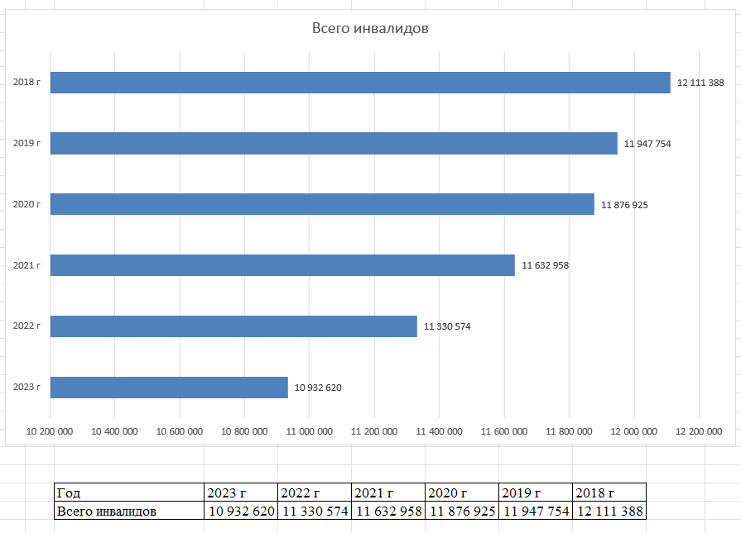

Рис.1.1. Статистика инвалидов в России

Данные для этой диаграммы взяты c сайта Росстата [3].

Самые часто встречающиеся ограничения связаны с заболеваниями опорно-двигательного аппарата. При таких заболеваниях человек частично или полностью теряет возможность либо самостоятельно передвигаться, либо выполнять какие-то действия руками. Точной статистики по количеству людей с такими заболеваниями нет, но в 2023 году ВОЗ примерно оценила их количество равным 1,71 миллиардов человек [4]. По России точных данных тоже нет, однако о количестве людей с нарушениями опорно-двигательного аппарата за период с 2005 по 2020 год можно косвенно судить по количеству детей с данными отклонениями, эти данные отражены на Рис.1.2.

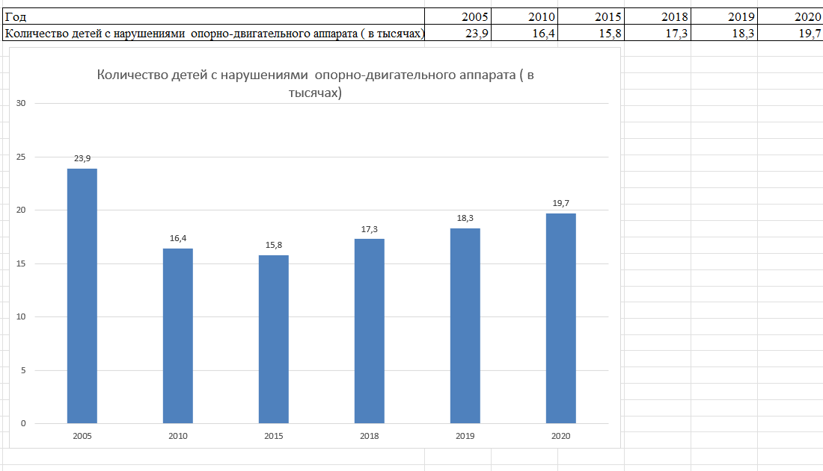

Рис. 1.2. Количество детей с нарушением ОДА

Данные для этой диаграммы взяты из статистического сборника [5].

Подводя итог всем вышепоказанным статистическим данным, можно сделать вывод о том, что количество людей с ОВЗ, в частности с нарушением опорно-двигательного аппарата, неуклонно растет как во всем мире, так и в России.

К сожалению, условия городской среды меняются очень медленно. Повсеместно можно встретить старые крутые лестницы без перил, очень высокие бордюры или пандусы с недопустимо большим углом подъема. Далеко не во всех городских объектах таких как магазины, парки, театры и кинотеатры созданы и соблюдаются условия, необходимые людям с ОВЗ для использования этих объектов. Не весь общественный транспорт оснащен необходимым для инвалидов оборудованием, в частности, отсутствуют пандусы на входе и выходе, по которым человек на коляске мог бы комфортно и безопасно подняться в транспорт или выйти из него. Но все же особенно большую проблему для таких людей представляют именно лестницы, бордюры и высокие подножки в транспорте. Поэтому существует острая потребность в устройствах, которые помогают преодолевать такого рода препятствия.

# 1. Обзор и анализ существующих конструкций

## 1.1. Классификация устройств для преодоления препятствий

Классифицировать устройства для преодоления инвалидами препятствий можно по-разному. Есть отдельные устройства для преодоления ступенек – ступенькоходы.

Ступенькоходы делятся на универсальные, способные поднимать или опускать инвалидную коляску целиком, и ступенькоходы с интегрированным сиденьем, предназначенные для перевозки только человека.

Также есть инвалидные коляски-ступенькоходы и коляски-вездеходы, которые совмещают в себе функции как ступенькохода, так и обычного транспортного средства инвалида. Коляски-ступенькоходы делятся еще на два вида [6]:

* шагающие (колёсные);
* гусеничные.

Шагающие коляски-ступенькоходы для инвалидов оснащены дополнительными колёсами разного диаметра и другими элементами, позволяющими преодолевать ступеньки. Такие модели очень маневренны.

Гусеничные модели, обычно, имеют дополнительное выдвижное гусеничное шасси. Такие коляски хорошо себя зарекомендовали на длинных прямых лестничных пролётах. Но если лестница имеет сложную конфигурацию, а лестничные площадки маленького размера, лучше отдавать предпочтение полноприводным моделям.

Как можно видеть, наиболее универсальным типом устройств для преодоления препятствий является коляска-вездеход с функцией ступенькохода.

## 1.2. Существующие конструкции

Рассмотрим класс инвалидных колясок более подробною. Начнем с коляски типа вездеход ‘Catewil Utltra 4WD’ [9], как одной лучших отечественных колясок этого класса.

Одним из самых интересных инженерных решений в данной модели является система “крабовый разворот”, изменяющая угол между моторами колес и основной рамой коляски с 900 на примерно 450 (рис.1.3), что позволяет ей очень маневренно осуществлять повороты почти на месте независимо от рельефа под ней.

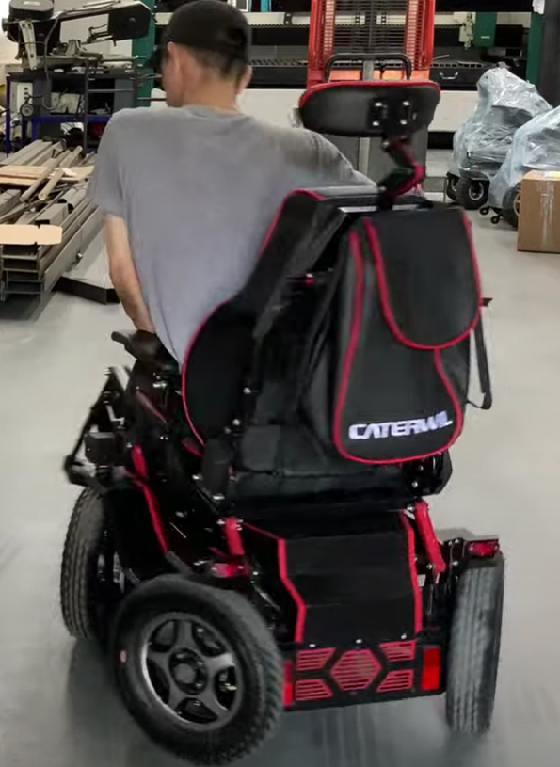

Рис.1.3. Система “крабовый разворот”

Преимущества: большие 355 миллиметровые пневматические виброгасящие шины [10], мощные 12 амперные моторы с электромеханическими тормозами, высокая проходимость, наличие амортизации кресла, есть регулировка глубины (длины) сиденья и высоты спинки сиденья, емкость литиевого аккумулятора 42 А*ч, запас хода 30 км.

Пульт английского производства, что позволяет обеспечивать максимально отзывчивое управление, а возможность регулировать чувствительность джойстика позволяет настроить пульт под любое состояние рук человека.

Данный пульт имеет только ‘базовые’ функции управления ездой, продвинутой функции управления стабилизацией в нем нет. Функция управления электрорегулировками сиденья опционально доступна.

Недостатки: малый запас прочности (судя по анализу отзывов), невозможность преодолевать ступеньки, невозможность установить сразу и амортизацию сиденья и его электрорегулировку, большой вес самой коляски (85 кг).

Как итог, данная конструкция идеальна для езды по городу и пересеченной местности, но любая высокая ступенька, лестница или бордюр для нее очень проблематичны.

Дальше рассмотрим другую отечественную коляску-вездеход с функцией ступенькохода – ‘Observer Проходимец‘ [11].

Внешний вид данной коляски показан на рис.1.4.

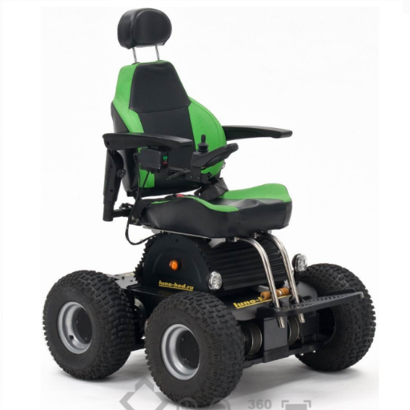

Рис.1.4. Коляска ‘Observer Проходимец‘, Россия, 2018

Преимущества: диаметр колес 380 мм, 450-ваттные моторы с электромеханическими тормозами, гироскопический блок корректировки положения кресла, позволяющий преодолевать сложные препятствия (включая ступеньки и лестницы [12]), очень высокая проходимость.

К плюсам данной коляски также можно отнести пульт английского производства, который дает очень плавный ход данной коляски и возможность тонко настраивать чувствительность джойстика. Этот джойстик имеет как ‘стандартные’ функции управления движением, так и ‘продвинутые’ функции управления гироскопическим модулем и электрорегулировками сиденья.

К минусам данной коляски можно отнести отсутствие пневматической виброамортизации сиденья, но эту роль в данной коляске выполняет гироскопический блок, большой вес и внушительные габариты.

Как видно, Проходимец мощнее и многофункциональнее Caterwil Utlra 4WD, но за счет более мощных моторов и другого типа батареи имеет примерно в 2 раза меньший пробег на одном заряде аккумулятора.

На этом можно подвести некий итог по русским коляскам ступенькоходам и вездеходам. Основываясь на результатах соревнования [13] можно сказать следующие: коляски фирмы Caterwil больше предназначены для преодоления препятствий, находящихся внутри помещений и лестниц, так как человек, управляющий коляской этой фирмы, смог обогнать на препятствиях данного типа человека на коляске компании Observer. Но вот на уличном скользком обледенелом бездорожье коляска-вездеход Observer-а справилась с препятствиями лучше коляски от Catewil-а. Осталось подчеркнуть, что в данном соревновании обе коляски справились в итоге со всеми видами препятствий, а критерий победы определялся только лишь минимальным временем прохождения ‘гоночных’ треков, что никак не может раскрыть весь спектр возможностей колясок обеих фирм.

Перейдем к рассмотрению зарубежных решений. Начнем с обзора

подходящей продукции компании “Ottobork” [14]. Это международная компания с 1919 г. выпускает оборудование для реабилитации и комфортной жизни людей с ограниченными возможностями здоровья (включая современные бионические протезы с компьютерным управлением).

Начнем с коляски “Otto bock C1000 DS”[15]. Внешний вид данной коляски показан на рис. 1.5.

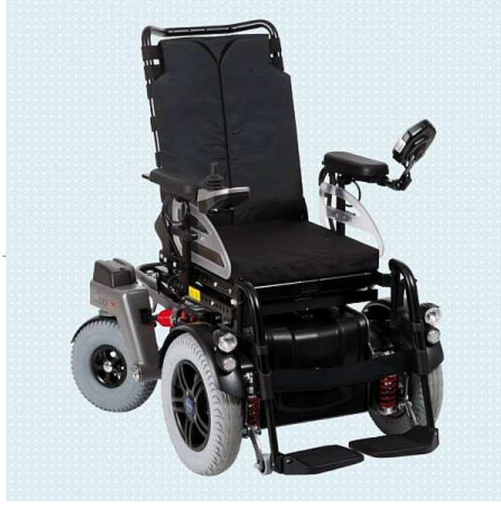

Рис.1.5. Коляска “Otto bock C1000 DS”, Германия, 2013 г.

Преимущества: наличие продвинутой системы электрорегулировок положения сиденья, функция “Лифт”[16].

Минусы: малая маневренность и проходимость (19).

Данная коляска обладает многопозиционным джойстиком, разработанным самой компанией ‘Ottobork‘. Судя по обзору [17], данный джойстик позволяет управлять плавно как базовыми функциями езды, так и всеми дополнительными возможностями электрорегулирок.

Закончим мы данный обзор существующих в мире решений продукцией для преодоления инвалидами препятствий от российской компании Ortonica [18].

Данная компания также выпускает технику, различные приспособления и оборудование для реабилитации и комфортной жизни инвалидов. Отличительной чертой данной компании является то, что заводы бренда располагаются в Китае, что существенно уменьшает цену продукции, и, зачастую, поэтому чаще всего крупные государственные закупки оборудования для людей с ОВЗ производят у этой фирмы. Надо еще отметить, что в сравнении с оборудованием остальных компаний, продукция Ortonic-и зачастую имеет меньший запас по прочности и с большим трудом ремонтируется, чем оборудование других рассмотренных фирм. Также судя по каталогу [19], в модельном ряде электроколясок нет таких, которые могли бы подниматься по ступенькам, что в российских условиях является самой большой проблемой.

Последней в данном обзоре рассмотрим коляску Ortonica Pulse 770, как одну из самых мощных и лучших решений от данной фирмы [20]. Внешний вид этой модели коляски показан на рис.1.7.

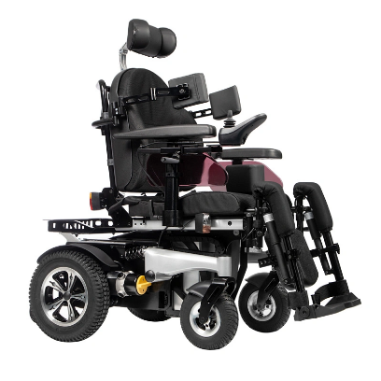

Рис.1.7. Ortonica Pulse 770, Китай, 2018 г.

Преимущества: продвинутая система электрорегулировок сиденья, наличие функции “Лифт”, моторы повышенной мощности (600 ватт против 450), хорошие пневматические амортизаторы, пневматические шины большого диаметра, английская система управления (джойстик), высокая проходимость (судя по тестам [21] и [22]), два аккумулятора емкостью 75 А*ч, 39 км пробега на одном заряде.

К минусам данной коляски можно отнести ее большие габариты (и большую массу соответственно), малую проходимость и маневренность ([21]), отсутствие в ней функции ступенькохода.

Пульт у данной коляски тоже английский, позволяющий, кроме базового управления движением, управлять и всеми электрорегулировками коляски.

Ниже показана сводная таблица с основными характеристиками самых хороших моделей:

|  |  |  |  |  |
| --- | --- | --- | --- | --- |
| Параметр/Название | Ultra 4WD | Проходимец | С1000 DS | Pulse 770 |
| Производитель | Россия | Россия | Германия | Китай |
| Год начала производства | 2017 | 2018 | 2013 | 2018 |
| Компания | Catewil | Observer | Ottobork | Ortonica |
| Тип | Коляска повышенной проходимости | Коляска повышенной проходимости | Коляска повышенной проходимости | Коляска повышенной проходимости |
| База | Колесная | Колесная | Колесная | Колесная |
| Мощность моторов | 450 Вт | 1300 Вт | 450 Вт | 600 Вт |
| Джойстик | Английский | Английский | Германский | Английский |
| Максимальная преодолеваемая высота ступеньки | 10 см | 15 см | 7-8 см | 10 см |
| Максимальный преодолеваемый угол наклона | $$15°$$ | $$45°$$ | $$17°$$ | $$15°$$ |

Подводя итог по всем рассмотренным электроколяскам, можно выделить основные характеристики имеющихся решений:

1. Мощность двигателей: 250-1350 Вт;
2. Количество двигателей: 2-10 шт;
3. Угол подъема по наклонным поверхностям: 17-45 0;
4. Максимальная высота преодолеваемых препятствий: 7-20 см;
5. Способ управления: ручной;
6. Устройство управления: многопозиционный джойстик;
7. Принцип обеспечения плавности езды при преодолении препятствий: на основе данных с гироскопа, наличие в конструкции механических демпферов;
8. Наличие механических тормозов, не позволяющих коляске ехать при отключенном питании;
9. Тип колесной базы: колесная, гусеничная, смешенная;
10. Количество колес (при наличие): 4;
11. Диаметр ведущих колес: 355-380 мм;

Проанализировав же отдельно все пульты управления рассмотренных колясок, можно сделать вывод о том, что все они делятся на два класса: стандартные и с расширенным функционалом. Стандартные пульты могут управлять только движением самой коляски, пример такого пульта показан на рис.1.8.

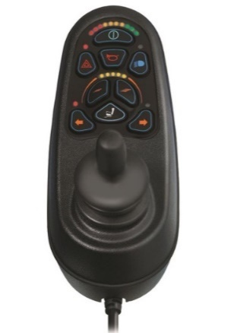

Рис.1.8. Пример стандартного пульта

Пульты же с расширенным функционалом помимо управления движением коляски также имеют возможность управления электрорегулировками сиденья и другими дополнительными функциями конкретной коляски. Зачастую, эти пульты имеют возможность настройки параметров режимов работы под конкретного пользователя. Пример пульта с расширенным функционалом показан на рис.1.9.

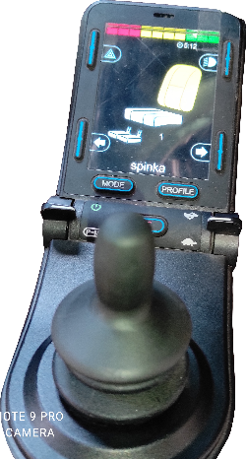

Рис.1.9. Пример пульта с расширенным функционалом

## 1.3. Идея проекта

Проанализировав существующие решения, можно сказать, что колясок с повышенной проходимостью, имеющих функции ступенькохода, и способных при этом заезжать в общественный транспорт не обнаружено. Потребность же в таких устройствах у людей с ОВЗ возникает очень большая.

Поэтому идея данного проекта заключается в разработке коляски с электрическим приводом, которая будет способна преодолевать ступеньки и бордюры высотой до 20 см включительно, заезжать в общественный транспорт (высота подъема до 40 см), поднимать человека с ОВЗ по лестницам, а также подниматься по пандусам углом наклона до 300 включительно. Данная коляска будет иметь три режима управления:

1. Ручной режим управления с помощью многопозиционного джойстика;
2. Режим автономного следования за пультом-трекером в кармане у пользователя;
3. Полностью автономный режим перемещения по городу (или внутри помещений) по данным с систем технического зрения, глобального позиционирования и лазерных дальномеров.

Режим 3 добавлен после анализа статистики, показывающей, что у большинства людей с нарушением ОДА имеют нарушения функциональности рук. Особенно эти нарушения в работе рук проявляются когда человеку становится плохо, поэтому будет очень полезно иметь возможность в полностью автоматическом режиме доставить человека в заранее заданное место (например в больницу).

Режим 2 будет полезен при реабилитации, так как с его помощью человек сможет чередовать тренировку и отдых.

Чтобы данная коляска могла преодолевать как лестницы, так и ступеньки в транспорт она будет оснащена 6-тью моторизированными колесами, расположенными по аналогии с колесами марсоходов. Чтобы она плавно преодолевала препятствия, должна присутствовать независимая подвеска (потому что как видно из [23], коляски без такой подвески плохо проходят неровные и скользкие поверхности). Датчики, отвечающие за автономную навигацию, будут располагаться над пассажиром, на крыше коляски. В качестве пульта-трекера будет выступать телефон с приложением. Из этого приложения также можно будет выбрать конечную точку для режима работы № 3. В качестве датчиков для автономных режимов будет выступать:

1. Датчик GPS для определения местоположения коляски в глобальной системе координат;
2. 4-ре камеры глубины по бокам коляски для уточнения своего местоположения, полученного с GPS, а также для объезда “не живых” препятствий;
3. Система технического зрения для учета светофоров, а также пешеходов и других “живых” препятствий при движении;

Схематичное изображение данного транспортного средства показано на Рис.1.10.

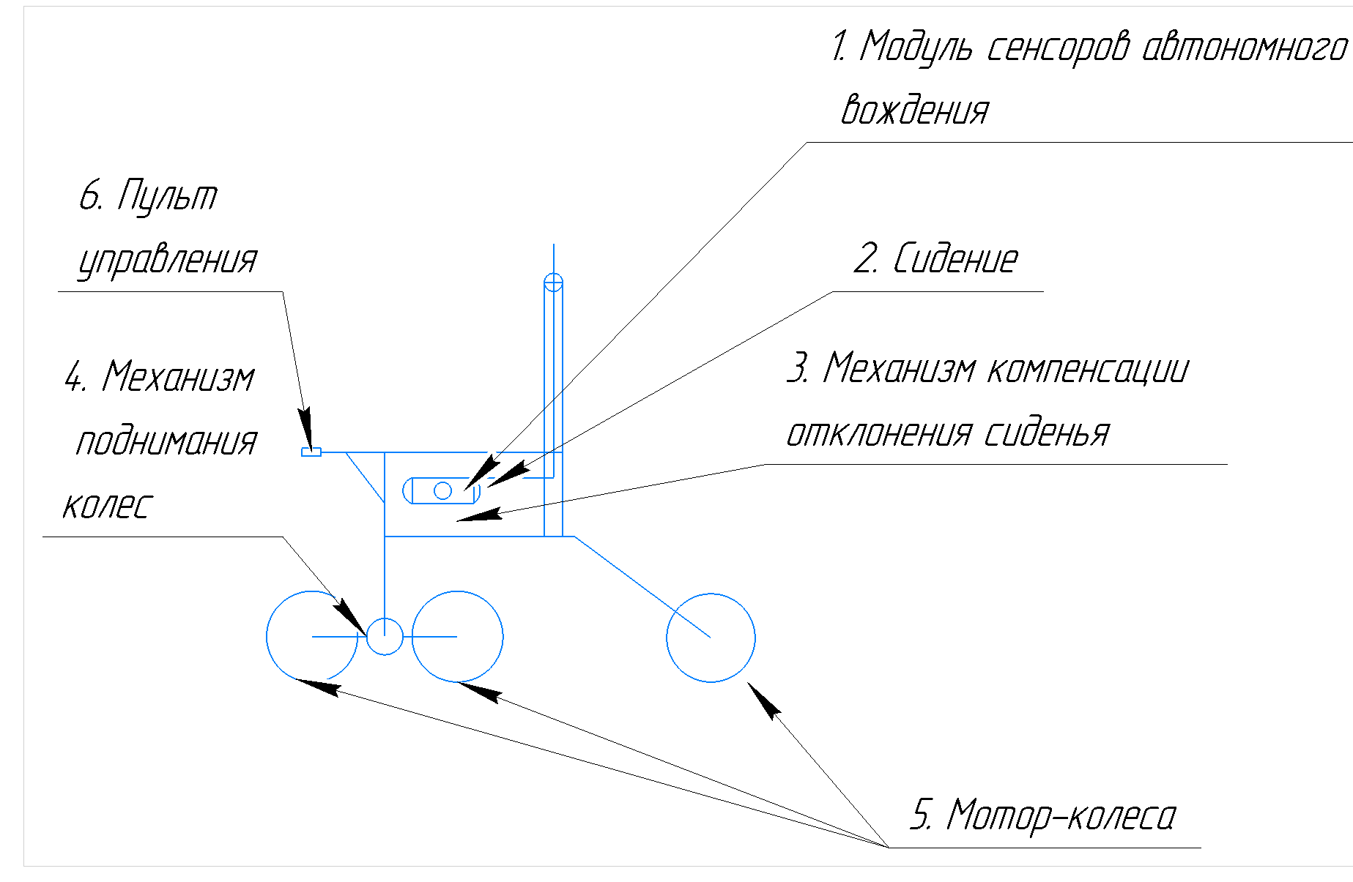

Рис.1.10. Схематичное изображение идеи проекта

В модуле сенсоров автономного вождения будут находиться камеры глубины, GPS-датчик и камеры СТЗ (системы технического зрения).

Первая пара колес будет приподниматься за счет вращения привода подъема шасси. Центральные колеса при этом будут опускаться вниз. Таким образом будет происходить въезд на ступеньку общественного транспорта.

Компенсация наклонов корпуса по отношению к сиденью при подъеме по ступенькам будет осуществляться с использованием данных об угле отклонения сиденья от горизонтали.

## 1.4. Техническое задание

В состав разрабатываемого транспортного средства должно входить:

1. Силовая рама (СР);
2. Приводная система (ПС);
3. Блок управления приводами;
4. Модуль питания (МП);
5. Система датчиков автономного ориентирования;
6. Соединительные провода;

Требования назначения:

1. Автономное транспортное средство должно разрабатываться в соответствии с требованиями настоящего ТЗ;
2. Силовая рама должна обеспечивать надежное и безопасное крепление пассажира весом не более 100 кг;
3. ПС должна обеспечивать необходимую мощность и обладать компактностью, позволяющей пассажиру заезжать в лифты и в общественный транспорт (мощность моторов не ниже 450 Вт);
4. Система датчиков автономного ориентирования должна обеспечивать достаточную точность позиционирования и скорость реагирования на изменяющуюся обстановку вокруг транспортного средства;
5. Модуль питания должен обеспечивать ПС и САУ стабилизированным питанием с требуемыми параметрами;
6. Транспортное средство должно питаться от двух аккумуляторов с номинальным напряжением 24 В.
7. Ток потребления МП не должен превышать 75 А

Требования конструкции:

1. СР и ПС должны обеспечивать безопасный подъем пассажира по ступенькам высотой до 20 см, по подъему в транспорт высотой до 40 см или по пандусу с углом наклона до 450 включительно;
2. СР должна иметь механические демпферы, устраняющие тряску на неровной поверхности;
3. Общая масса транспортного средства без пассажира не должна быть больше 100 кг;
4. Габаритные размеры автономного транспортного средства не более 1000х650х1600 мм (длина, ширина, высота);
5. Корпуса управляющих и сенсорных модулей устройства должен соответствовать стандарту защиты от воды и пыли IP68;
6. Время работы от одного заряда не менее 5 часов.
7. Пробег на одном заряде не менее 40 км;
8. Скорость подъема по ступенькам не более 0.5 м/с;
9. Ускорение при подъеме по ступенькам не более 0.25 м/с2;

Требования к программному обеспечению:

1. Программное обеспечение автономного транспортного средства должно соответствовать требованию стандартов ЕСПД и ГОСТ Р 51904-2002;
2. Связь между отдельными модулями в данном автономном транспортном средстве должен осуществляться с помощью интерфейсов USB-2.0, USB-3.0;
3. ПО должно распространяться под открытой лицензией MIT;
4. САУ приводов должно обеспечивать перерегулирование $σ=0$, статическую ошибку $δ=0$, время установления $t_{уст}$ не более 2с.
5. САУ коляски должна обеспечивать время задержки на обработку входных сигналов не более 0.1 с.

Требования безопасности:

1. Данное транспортное средство должно разрабатываться с учетом требований безопасности использования электрического автономного транспорта;
2. Обеспечение безопасности должно производиться преимущественно конструктивными методами, в том числе по защите от статического электричества, обеспечению электро- пожаробезопасности;
3. В конструкции транспортного средства не должно быть материалов и элементов, оказывающих вредное влияние на окружающую среду в соответствии с ГОСТ Р 52985-2008;

Требования надежности:

1. Назначенный ресурс (срок службы до первого капитального ремонта) транспортного средства должен быть не менее 1 года или 240 часов.

Требования транспортабельности:

1. Транспортное средство должно сохранять работоспособность после перемещения:

воздушным транспортом – без ограничения скорости перелета (количество взлетов-посадок – не более 5, общее полетное время не более 15 ч);

железнодорожным транспортом – на расстояние до 10 000 км со скоростями, допустимыми на железнодорожном транспорте;

автомобильным транспортом – на расстояние до 1000 км со скоростями до 90 км/ч по шоссе и до 20 км/ч по грунтовым дорогам.

Перечень принятых обозначений: СР – силовая рама; ПС – приводная система; БУ – блок управления приводами; МП – модуль питания.

В данной курсовой работе будут обеспечены только те пункты данного ТЗ, которые непосредственно касаются системы автоматического управления проектируемого робота.

# Расчет и подбор электродвигателя

Для того, чтобы рассчитать мощность электродвигателей сначала нужно выбрать из всех режимов работы устройства самый нагруженный. Самый нагруженный (по потребляемой мощности) режим работы для коляски - это режим прямолинейной езды. Для расчета данного режима упростим коляску до модели колеса, катящегося вперед со скоростью из ТЗ (10 км/ч). Расчетная схема этого режима показана на рис.2.1.

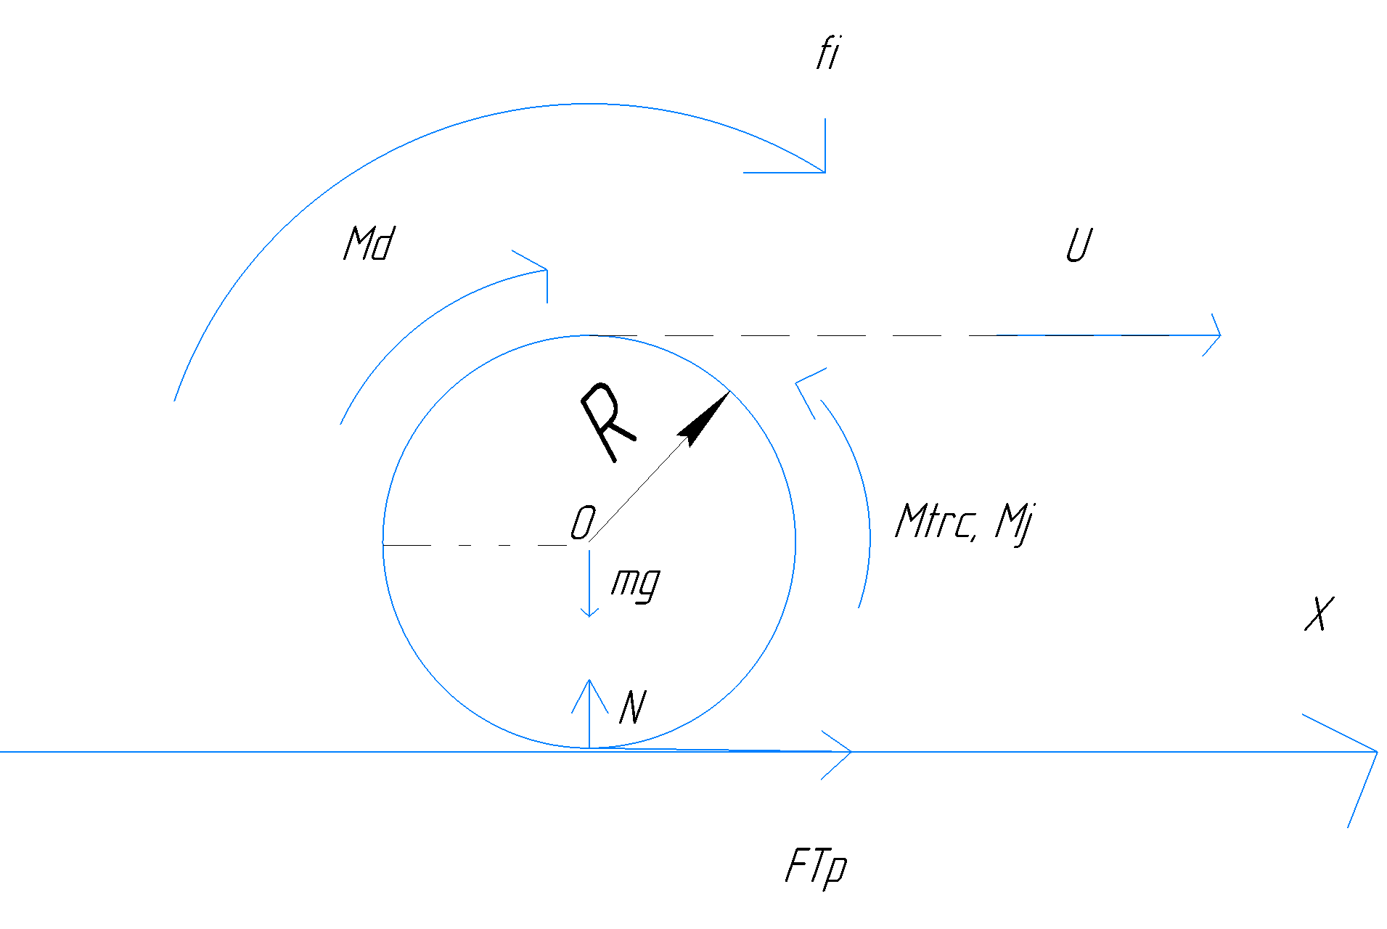

Рис.2.1. Расчетная сила основного режима

Составим уравнения динамики относительно центра колеса:

$\left\{\begin{aligned}m\ddot{x}=Ftr \\ J_{o}\ddot{φ}=Md-Mtrc-Ftr*R.\end{aligned}\right.$ (2.1)

В последней формуле: $Mtrc$– момент трения скольжения (находится как $Mtrc=mg*δ$, где $δ$– коэффициент трения скольжения – 0.01 м в нашем случае [24], m—масса коляски (200 кг)), R – радиус колеса (0.15 м в нашем случае), $ε=\ddot{φ}=\frac{\ddot{x}}{R}$– угловое ускорение колеса, mk – масса колеса, $J_{o}$– момент инерции относительно центра колеса.

По ТЗ линейная скорость коляски составляет 10 $\frac{км}{ч}$. Пересчитывая это в метры в секунду получим $u=2.778 \frac{м}{c}$ линейной скорости. Разделив это на радиус колеса найдем его угловую скорость . Время разгона возьмем . Значит угловое ускорение составит $ε=\frac{ω}{t}=3.7 \frac{рад}{c^{2}}$. Массу колеса mk примем 1 кг. Момент инерции относительно центра колеса найдем так: $J_{o}=\frac{mk*r^{2}}{2}.$

Учитывая все эти данные, найдем момент силовой установки:

$J_{0}\ddot{φ}=Md-mg*δ-m\ddot{x}r;$ (2.2) $Md=0.5mk*r^{2}\ddot{φ}+mg*δ+m\ddot{x}r.$ (2.3)

Откуда:

$$Md=0.5*1*{0.15}^{2}*3.7+2000*0.01+200*\frac{2.778}{5}*0.15=36.7 \left(Н*м\right).$$

Зная теперь момент силовой установки и угловую скорость колеса, найдем нужную расчетную мощность:

$$Nd=Md*ω=680.17 \left(Вт\right).$$

Учтя коэффициент запаса мощности 1.2 и КПД передачи в 0.65 посчитаем реальную требуемую мощность силовой установки коляски:

$$Ndreal= 1.2\frac{Nd}{0.65}=1256 \left(Вт\right).$$

Зная мощность силовой установки всей коляски, найдем мощность одного мотора, разделив Ndreal на количество моторов – 6:

$$Nm=\frac{Ndreal}{6}=209.28 \left(Вт\right).$$

Проверим хватит ли это мощности для заезда на пандусы с углом наклона 450. Расчетная схема для этого показана на рис. 2.2.

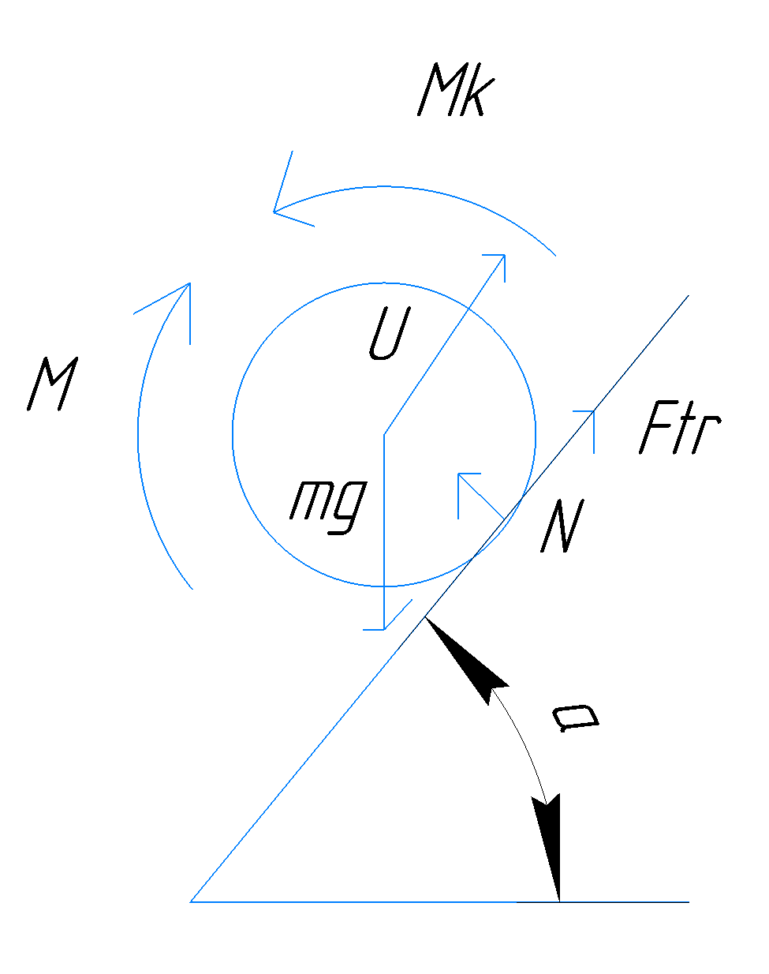

Рис.2.2. Расчетная схема для подъема по пандусам

Составим уравнения динамики относительно центра колеса:

$\left\{\begin{aligned}m\ddot{x}=Ftr-mgsin\left(a\right) \\ J_{o}\ddot{φ}=M-Mk-Ftr*R.\end{aligned}\right.$ (2.4)

В формуле (2.4) $α$– угол подъема пандуса. Mk – момент трения ($Mk=mgcos\left(a\right)*δ$), М—момент двигателя. Выразив силу трения из первого уравнения (2.4) получим:

$Ftr=m\ddot{x}+mgsin\left(a\right).$ (2.5)

Подставив (2.5) во второе уравнение (2.4) и выразив оттуда момент электродвигателя, получаем:

$M=J_{o}\ddot{φ}+mgcos\left(a\right)*δ+\left(m\ddot{x}+mgsin\left(a\right)\right)R.$ (2.6)

По ТЗ линейная скорость коляски в данном режиме составляет 1 $\frac{км}{ч}$. Пересчитывая это в метры в секунду получим $u=\ddot{x}=0.27 \frac{м}{c}$ линейной скорости. Разделив это на радиус колеса найдем его угловую скорость . Время разгона возьмем . Значит угловое ускорение составит $ε=\frac{ω}{t}=\ddot{φ}=0.37 \frac{рад}{c^{2}}$. Массу колеса mk примем 1 кг. Момент инерции относительно центра колеса найдем так: $J_{o}=\frac{mk*r^{2}}{2}.$ Угол подъема пандуса по ТЗ $α=45°$.

Учитывая все эти данные, найдем момент силовой установки: $M=0.5*1*{0.15}^{2}*0.37+2000*0.01*\cos\left(α\right)+\left(200*0.27+2000*\sin\left(α\right)\right)*0.15=227.9 (Н*м)$ 
. (2.7)

Умножив найденный момент на номинальную угловую скорость этого режима, найдем расчетную мощность силовой установки в данном режиме:

$$N=M*ω=422 \left(Вт\right).$$

Учтя коэффициент запаса мощности 1.2 и КПД передачи в 0.65 посчитаем реальную требуемую мощность силовой установки коляски:

$$N_real= 1.2\frac{N}{0.65}=780 \left(Вт\right).$$

Зная мощность силовой установки всей коляски, найдем мощность одного мотора, разделив N на количество моторов – 6:

$$N1=\frac{N_real}{6}=130 \left(Вт\right).$$

$N1<Nm$, значит мощности, рассчитанной для прямолинейной езды хватит (да еще и с лихвой) для подъема на расчетный угол пандуса.

Расчет мощности двигателя подъема шасси будем производить в режиме подъема на ступеньку в транспорт. В этом режиме требуется поднять центральные колеса. Примем допущение, что переднее колесо прочно зацепилось за край ступени. Расчетная схема для этого режима показана на рис.2.2.

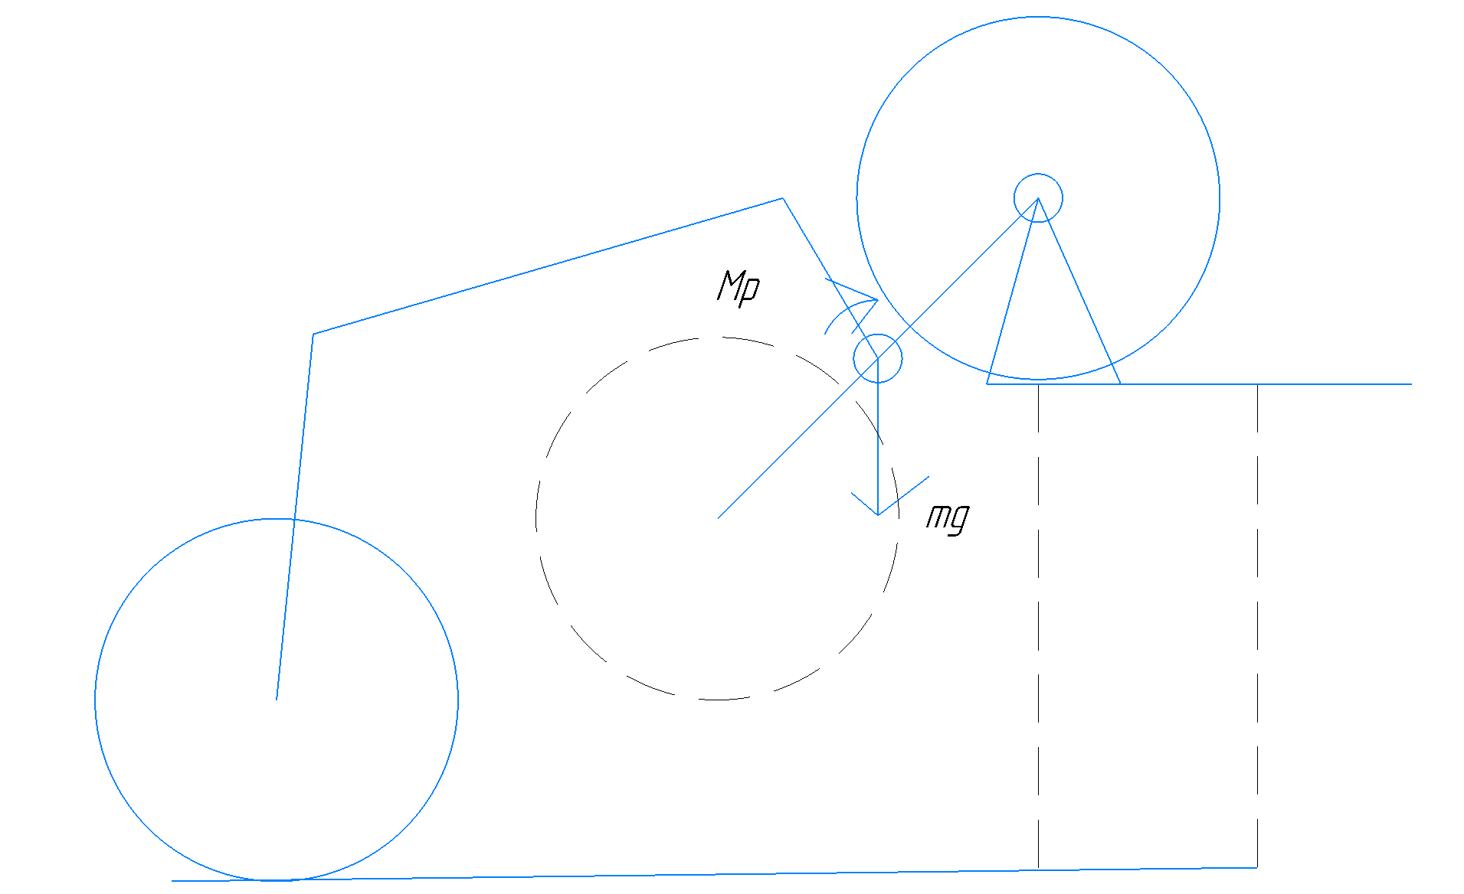

Рис.2.3. Схема расчета мощности мотора поднятия шасси

Составим сумму моментов относительно края ступеньки (по факту получим, что мотору подъемника шасси надо поднять половину веса на половине длинны балки между колесами):

$$Mp=0.25*l1*mg,$$

, где l1 = 375 мм – длина балки между колесами передней шасси.

Подставив значения, получим:

$$Mp=0.25*0.375*2000=187.5 \left(Н*м\right).$$

Зная этот момент и нужную угловую скорость для подъема ($ω=0.1 рад/c$), найдем нужную мощность:

$$Np=Mp*ω=18.75 (Вт).$$

С учетом коэффициента запаса 1.2 и КПД передачи в 0.35, рассчитаем итоговую мощность данного двигателя:

$$Npreal=1.2\frac{Np}{0.35}=64.3 (Вт).$$

По мощности для мотора колес нам подходит мотор из каталога фирмы Fulling motors [25]. Внешний вид этого мотора показан на рис.2.4, а его параметры показаны в Табл.2.1.

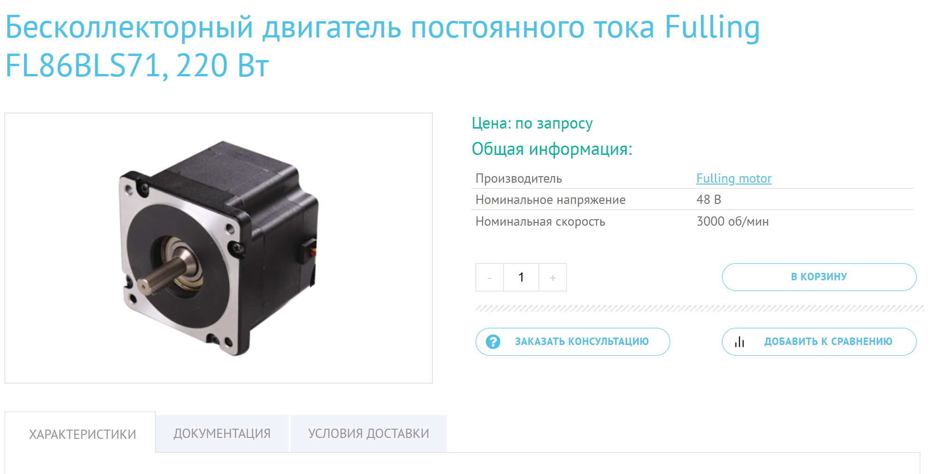

Рис.2.4. Мотор колес

Табл.2.1. Параметры двигателя колес

|  |  |
| --- | --- |
| Параметр (обозначение) | Значение |
| Сопротивление якоря ($R_{я}$) | 0.34 Ом |
| Индуктивность якоря ($L_{я}$) | 0.1 ${10}^{-3}$* Гн |
| Момент инерции двигателя (J) | 0.000122 Кг $м^{2}$* |
| Номинальное напряжение ($U_{н}$) | 48 В |
| Номинальная угловая скорость ($ω_{н}$) | 3000 rpm = 314.2 $\frac{рад}{с}$ |
| Номинальный крутящий момент ($M_{н}$) | $0.7$ $Н*м$ |
| Номинальный ток ($I_{н}$) | 4.8 А |
| $$C_{m}$$ | 0.156 $\frac{Н*м}{А}$ |
| $$C_{e}$$ | 0.153 $\frac{В*с}{рад}$ |

Для подъемного механизма шасси был выбран двигатель также от компании Fulling motor. Внешний вид этого двигателя показан на рис.2.5, а параметры данного двигателя показаны в Табл. 2.2.

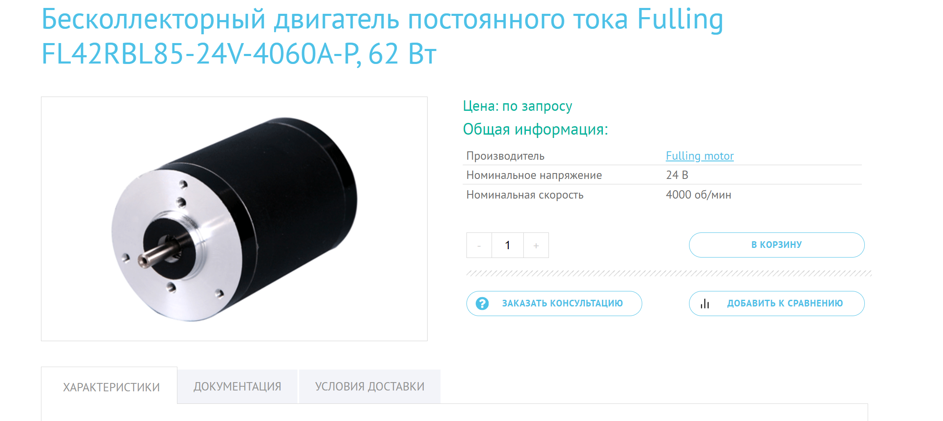

Рис.2.5. Мотор для механизма подъема шасси

Табл.2.2. Параметры двигателя подъема шасси

|  |  |
| --- | --- |
| Параметр (обозначение) | Значение |
| Сопротивление якоря ($R_{я}$) | 0.71 Ом |
| Индуктивность якоря ($L_{я}$) | 0.86 ${10}^{-3}$* Гн |
| Момент инерции двигателя (J) | 0.000084 Кг $м^{2}$* |
| Номинальное напряжение ($U_{н}$) | 24 В |
| Номинальная угловая скорость ($ω_{н}$) | 4000 rpm = 418 $\frac{рад}{с}$ |
| Номинальный крутящий момент ($M_{н}$) | $150*{10}^{-3}$ $Н*м$ |
| Номинальный ток ($I_{н}$) | 2.58 А |
| $$C_{m}$$ | 0.058 $\frac{Н*м}{А}$ |
| $$C_{e}$$ | 0,057 $\frac{В*с}{рад}$ |

# 3. Проектирование САУ

## 3.1. Функциональная схема устройства

В данной работе рассмотрим только режим ручного управления с возможностью подъема в транспорт, так как это основной режим работы данного устройства. За данный режим работы отвечает многопозиционный джойстик. Функциональная схема разрабатываемого устройства показана на рис.3.1.

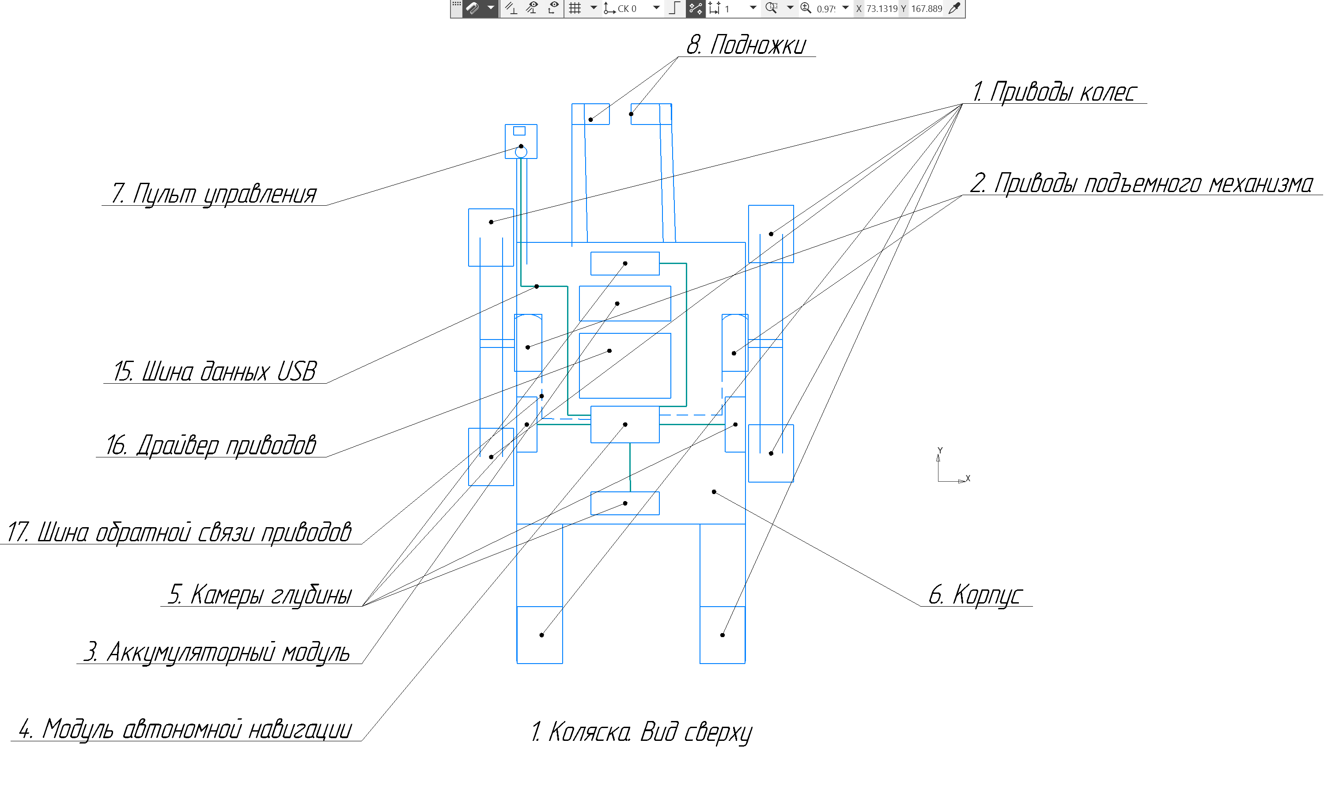

Рис. 3.1. Функциональная схема САУ коляски

В рассматриваемом режиме работы управление движением осуществляется с помощью пульта ручного управления 7. Пульт считывает магнитным датчиком 12 положение джойстика 14 преобразует полученные данные в значения ШИМ-сигналов, которые необходимо подать на приводы колес. Затем пульт отправляет вычисленные значения в драйвер приводов 16 через модуль автономной навигации 4, который при наличии препятствия спереди на расстоянии, меньшем чем 20 см, останавливает движение. Расстояние до препятствий определяется по показаниям камер глубины 5. Пульт ручного управления, камеры глубины и модуль автономной навигации соединены USB-шиной 15. На пульте кроме джойстика размещены кнопки управления устройством 11 и LCD-дисплей 10, а также трехпозиционный переключатель 9 управления режимом работы приводов подъемного механизма 2. На LCD-дисплее отображаются данные о текущем режиме работы устройства, его скорости и уровне заряда аккумуляторов. Скорость коляски вычисляется по данным с приводов колес 1, а уровень заряда считывается с датчика напряжения в аккумуляторном модуле 3. Данные о текущей скорости приводов колес передаются в модуль автономной навигации по шине информации обратной связи 17, также как и угол отклонения двигателей подъема шасси.

С помощью переключателя 9 можно включить один из трех режимов работы приводов подъема шасси:

1. режим свободного вращения, когда приводы отключены от питания, поэтому шасси свободно вращаются;
2. режим подъема шасси, при котором приводы поднимают шасси на заданный угол над землей;
3. режим подъема центральных колес, при котором приводы поднимают центральные колеса на заданный угол, вращаясь в противоположном режиму подъема шасси направлении.

Алгоритм функционирования рассматриваемого режима такой:

1. пока переключатель 9 находится в положении 1, коляска двигается как обычное транспортное средство (развороты осуществляются по танковой схеме);
2. как только пассажир доезжает до входа в транспорт, то переводит переключатель 9 в режим 2, и, когда передние колеса поднимутся на заданный угол, с помощью джойстика наезжает ими на въезд;
3. после того, как передние колеса достаточно заедут на ступеньку входа, пассажир переводит переключатель 9 в режим 3, центральные колеса поднимаются, становясь на один уровень с передними, и пассажир с помощью джойстика заезжает в транспорт;
4. после заезда в транспорт пассажир переводит переключатель 9 в положение 1, снимая тем самым с переднего шасси ограничения движения.

## Структурная схема САУ

Рассмотрим структурную схему САУ в рассматриваемом режиме. Данная схема показана на рис.3.2.

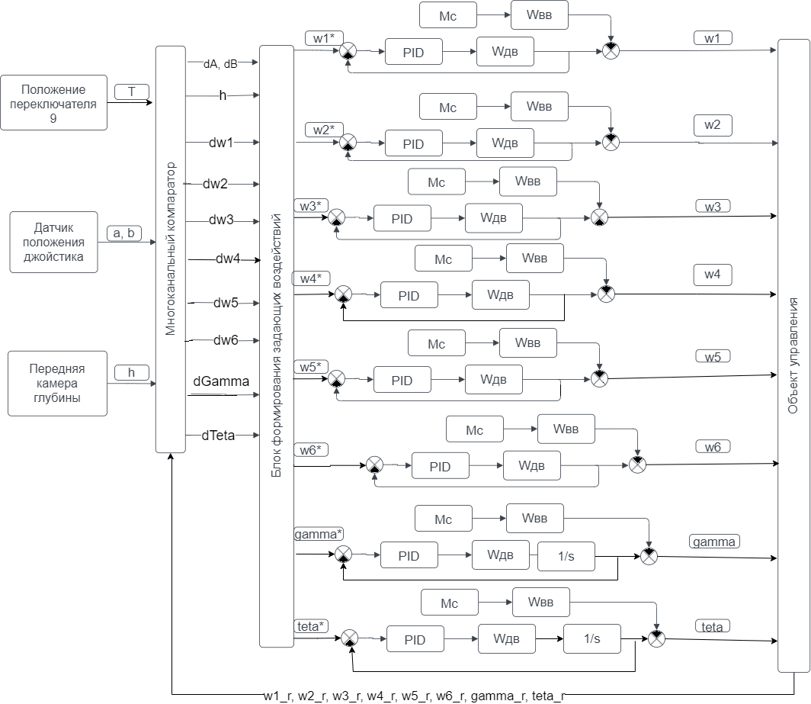

Рис.3.2. Структурная схема САУ в рассматриваемом режиме.

Первым блоком идет многоканальный компаратор, который, получая на вход положение переключателя 9 (на схеме обозначено как T), углы отклонения джойстика от вертикального положения $α, β$ (на схеме обозначены как a, b), расстояние до ближайшего препятствия h, а также данные о текущих скоростях колес ($w1_{r}, w2_{r}, w3_{r}, w4_{r}, w5_{r}, w6_{r}$) и положениях передних шасси ($γ_{r}, θ_{r}$) с энкодеров соответствующих приводов, вычисляет ошибки для скоростей колес и положений шасси ($dw1, dw2,dw3, dw4, dw5, dw6$, $dγ, dθ$), и передает все эти данные в блок задающих воздействий. Блок задающих воздействий формирует желаемые значения скоростей колес и положений шасси (${w1}^{*}, {w2}^{*},{w3}^{*}, {w4}^{*}, {w5}^{*}, {w6}^{*}$, $γ^{*}, θ^{*}$). Желаемые значения попадают в ветки управления отдельными приводами, на выходе которых мы получим скорости колес и положения шасси в следующий момент времени.

# 3.3 Настройка ПИД-регулятора привода колес

## 3.3.1 Настройка ПИД-регулятора САУ привода

Проектирование САУ устройства начнем с создания ПИД-регулятора для приводов колес, пока без учета нелинейности и робастности данных систем.

Для начала составим математическую модель электропривода. Математическая модель электромеханической системы (электропривода) описывается системой уравнений Максвелла-Лагранжа:

$\left\{\begin{aligned}U(t)=R_{я}i_{я}+ωC_{e}+L_{я}\frac{di_{я}}{dt} \\ \left(J+J_{дв}\right)\frac{dω}{dt}=C_{m}i_{я}-M_{c}.\end{aligned}\right.$ (3.1)

Заменим $\frac{d}{dt}$ оператором Лапласа **р**:

$\left\{\begin{aligned}U=R_{я}i_{я}+ωC_{e}+L_{я}∙p{∙i}_{я} \\ \left(J+J_{дв}\right)pω=C_{m}i_{я}-M_{c}.\end{aligned}\right.$ (3.2)

Проведем следующие преобразования:

$\left\{\begin{aligned}U(t)-ωC_{e}=i_{я}(L_{я}∙p + R_{я}) \\ i_{я}=\frac{J∙p∙ω+M_{c}}{C_{m}}.\end{aligned}\right.$ (3.3)

Подставим второе уравнение системы в первое:

$\frac{J∙p∙ω+M_{c}}{C_{m}}\left(L_{я}∙p + R_{я}\right)=U\left(t\right)-ωC_{e}.$ (3.4)

Раскроем скобки:

$\frac{L_{я}∙J}{C_{m}}∙p^{2}∙ω+\frac{L_{я}}{C_{m}}∙p∙M+\frac{R_{я}∙J}{C_{m}}∙p∙ω+\frac{R_{я}}{C_{m}}∙M=U\left(t\right)-ωC_{e}.$ (3.4)

Преобразуем выражение к виду:

$\left(\frac{L_{я}∙J}{C_{m}}∙p^{2}+\frac{R_{я}∙J}{C_{m}}∙p+C_{e}\right)∙ω=U\left(t\right)-\left(\frac{L_{я}}{C_{m}}∙p + \frac{R_{я}}{C_{m}}\right)∙M.$ (3.5)

Отсюда находим передаточные функции.

Передаточная функция двигателя:

$W_{дв}\left(P\right)=\frac{1}{\frac{L_{я}∙J}{C_{m}}∙p^{2}+\frac{R_{я}∙J}{C_{m}}∙p+C_{e}}.$ (3.6)

Передаточная функция возмущающего воздействия:

$W_{вв}\left(P\right)=\frac{\frac{L_{я}}{C_{m}}∙p + \frac{R_{я}}{C_{m}}}{\frac{L_{я}∙J}{C_{m}}∙p^{2}+\frac{R_{я}∙J}{C_{m}}∙p+C_{e}}.$ (3.7)

Получим также из (3.5) дифференциальное уравнение для моделирования двигателя в Simulink:

$$\left(\frac{L_{я}∙J}{C_{m}}∙p^{2}+\frac{R_{я}∙J}{C_{m}}∙p+C_{e}\right)∙ω=U-\left(\frac{L_{я}}{C_{m}}∙p + \frac{R_{я}}{C_{m}}\right)∙M; \\ \frac{L_{я}∙J}{C_{m}}∙p^{2}*ω+\frac{R_{я}∙J}{C_{m}}∙p*ω+C_{e}*ω=U-\frac{L_{я}}{C_{m}}∙p*M- \frac{R_{я}}{C_{m}}*M |*\frac{C_{m}}{L_{я}∙J*p^{2}};$$ $ω+\frac{R_{я}}{L_{я}}*\frac{1}{p}*ω+\frac{C_{m}*C_{e}}{L_{я}∙J}*\frac{1}{p^{2}}*ω=\frac{C_{m}}{L_{я}∙J}*\frac{1}{p^{2}}*U-\frac{1}{J}*\frac{1}{p}*M-\frac{R_{я}}{L_{я}∙J}*\frac{1}{p^{2}}*M.$ (3.8)

Решим (3.8) относительно $ω$:

$$ω= \frac{C_{m}}{L_{я}∙J}*\frac{1}{p^{2}}*U-\frac{1}{J}*\frac{1}{p}*M-\frac{R_{я}}{L_{я}∙J}*\frac{1}{p^{2}}*M-\frac{R_{я}}{L_{я}}*\frac{1}{p}*ω-\frac{C_{m}*C_{e}}{L_{я}∙J}*\frac{1}{p^{2}}*ω;$$ $ω=\frac{1}{p}\left(-\frac{R_{я}}{L_{я}}*ω-\frac{1}{J}*M+\frac{1}{p}\left(\frac{C_{m}}{L_{я}∙J}*U-\frac{R_{я}}{L_{я}∙J}*M-\frac{C_{m}*C_{e}}{L_{я}∙J}*ω\right)\right).$ (3.9)

Блок-схема данного уравнения в Simulink показана на рис. 3.3.

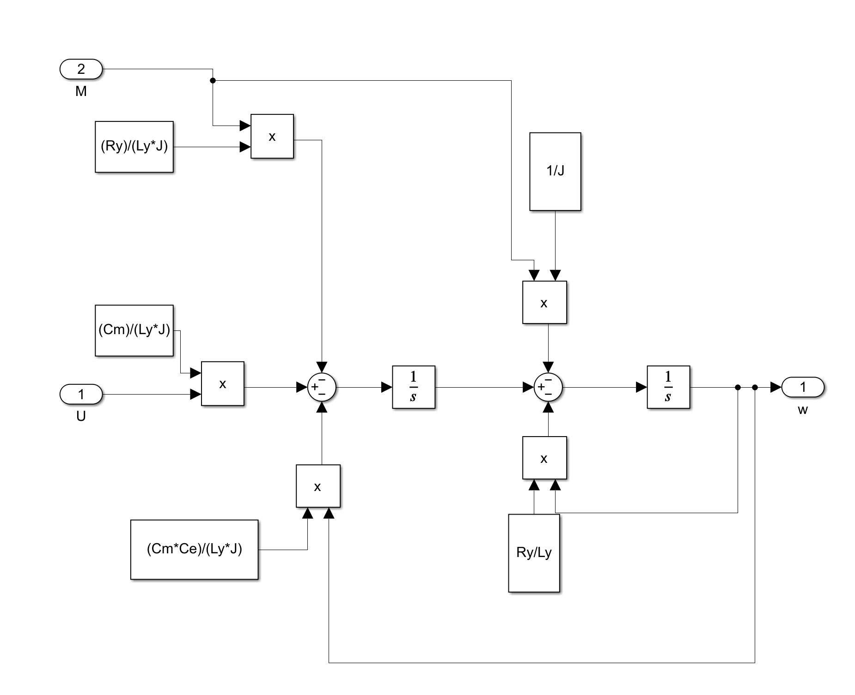

Рис.3.3. Блок-схема уравнения привода в Simulink

Данная блок-схема составлена в виде подсистемы “Мотор”, на вход которой подается момент сопротивления двигателю M и напряжение питания U, выходом служит угловая скорость привода $ω$. Значения параметров двигателя зададим через командное окно MATLAB. С использованием данной подсистемы составим теперь блок схему оценки качества переходного процесса без ПИД-регулятора (рис.3.4) (момент сопротивления пока выставим не большим – 0.1 Н*м).

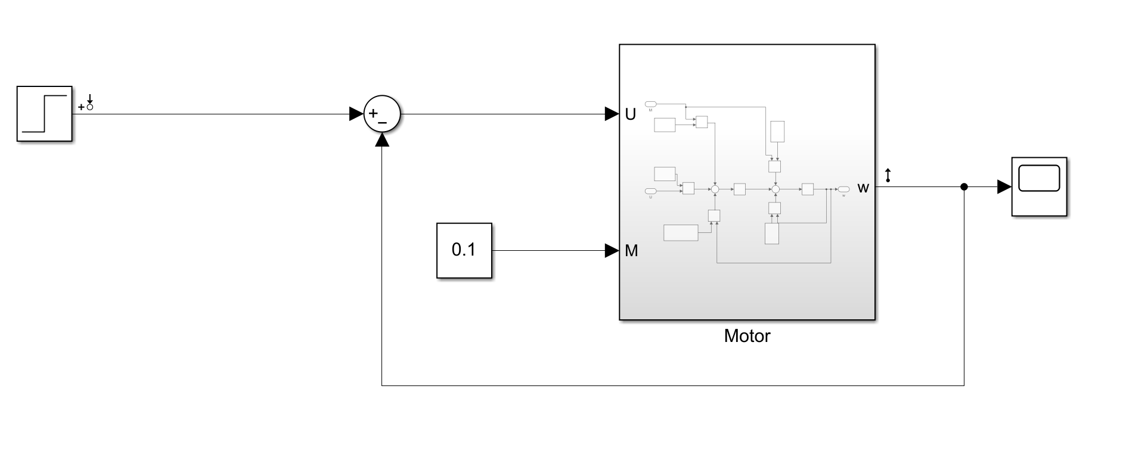

Рис.3.4. Блок-схема оценки качества переходного процесса

Выведем с помощью Model Linearizer текущие параметры переходного процесса рис.3.5.

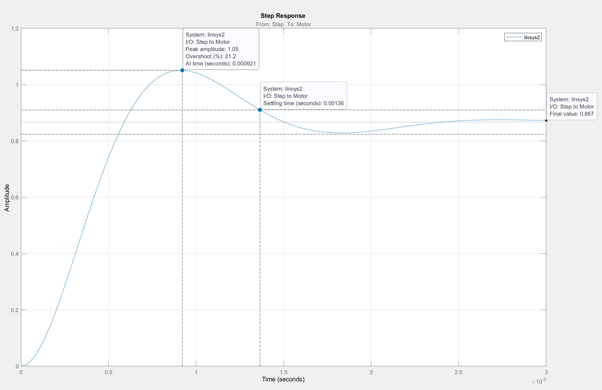

Рис.3.5. Характеристика переходного процесса

Перерегулирование в данной системе составляет $σ=21.2\%,$ статическая ошибка $δ=1-0.867=0.133$, время установления составляет $t=0.001 c$.

По ТЗ, перерегулирование должно равняться 0, так же как и статическая ошибка, поэтому в систему необходимо добавить ПИД-регулятор.

После настройки добавленного ПИД-регулятора имеем переходную характеристику, показанную на рис.3.6.

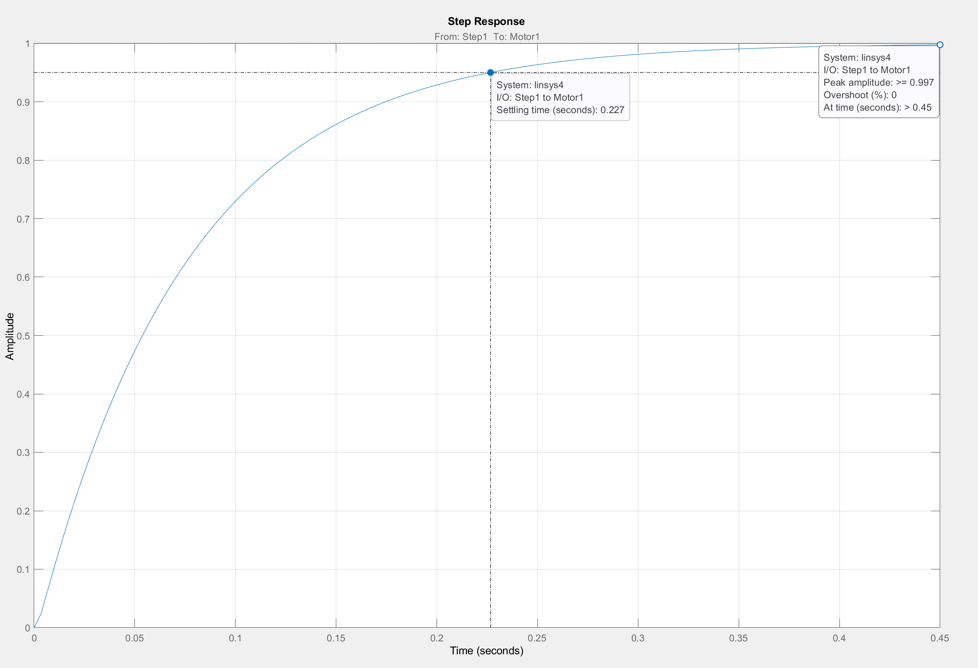

Рис.3.6. Переходная характеристика после настройки

Как видно, перерегулирование $σ=0\%,$ статическая ошибка $δ=0$, время установления составляет $t=0.23 c$, что полностью удовлетворяет условию ТЗ. Получились следующие коэффициенты: Kd = 0, Ki = 2, Kp = 0.

Анализируя полученные коэффициенты, можно сделать вывод о том, что для корректной работы выбранного привода в идеальных условиях достаточно всего лишь И-регулятора, что существенно упростит итоговую систему управления. Но в данной настройке не были учтены все нюансы реальной приводной системы, их мы учтем в следующих главах.

## 3.3.2. Настройка регулятора с учетом нелинейности привода

В прошлом разделе мы настроили САУ привода без учета нелинейности системы мотора. На самом деле в любом приводе присутствуют два нелинейных эффекта – зона нечувствительности и зона насыщения.

Зона нечувствительности *n* (на примере электродвигателя) выражается в том, что электрический двигатель имеет определённый минимальный ток трогания (*i=n*), до достижения которого вал двигателя будет неподвижен. В гидравлическом же двигателе золотник имеет так называемую зону перекрытия (его поршенёк немного шире отверстия, им закрываемого), вследствие чего он откроет путь рабочей жидкости в цилиндр двигателя, только переместившись на некоторую величину *x=n*. Аналогично и в случае пневмодвигателя, где роль золотника играет заслонка.

Зона насыщения обнаруживается в том, что при увеличении тока в приводе управляющего органа сверх некоторого значения *i=b* скорость перемещения управляющего органа остаётся постоянной; также и для гидравлического двигателя, когда окна золотника полностью открыты.

В Simulink за зону нечувствительности отвечает блок Dead Zone, а за зону насыщения – блок Saturation.

Составим блок-схему настройки ПИД-регулятора с учетом эффектов нелинейности, рис.3.7.

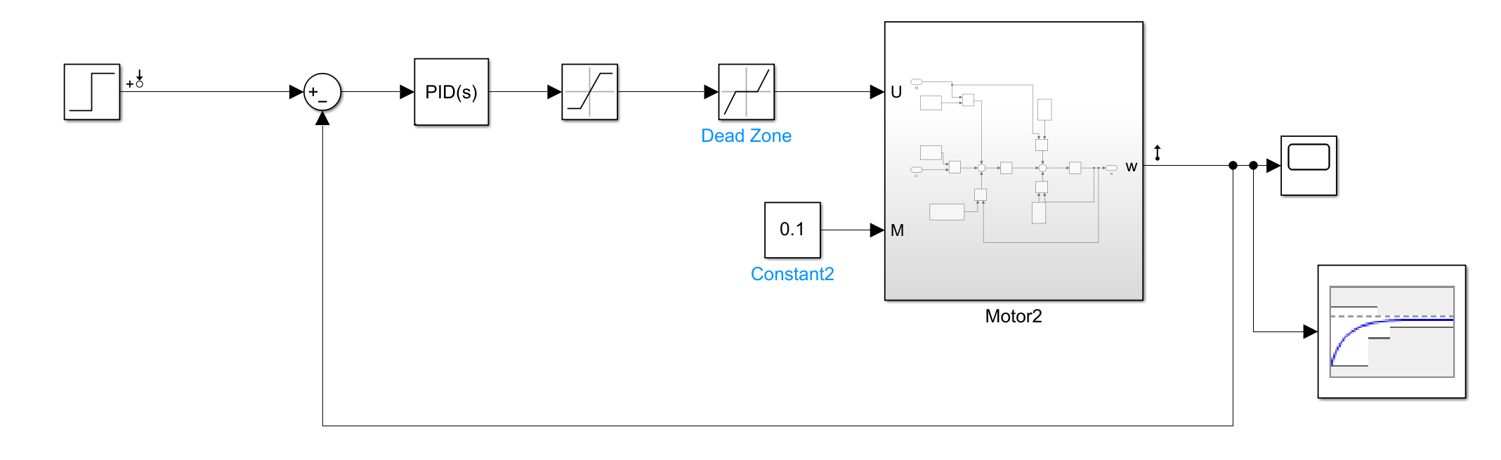

Рис.3.7. Блок-схема настройки регулятора нелинейной САУ

Для Dead Zone значение коэффициента ограничителя возьмем равным а значение коэффициента нечувствительности для Saturation зададим равным $a=0.15.$

Переходная характеристика нелинейной САУ с закомментированным регулятором показана на рис.3.8.

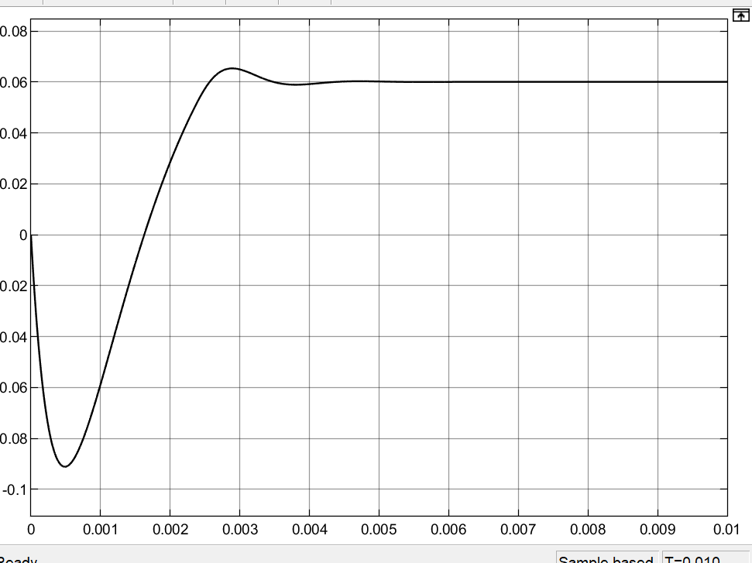

Рис.3.8. Переходная характеристика ненастроенной нелинейной САУ

Как видим, присутствует сильная колебательность и очень большая статическая ошибка $δ=1-0.006=0.994$, перерегулирование, судя по графику, составляет $σ=5\%$. Стоит также отметить, что при значении момента сопротивления больше чем 0.006 наблюдается реверс движения двигателя.

Приступим к настройке ПИД регулятора. Параметры переходного процесса после оптимизации показаны на рис.3.9.

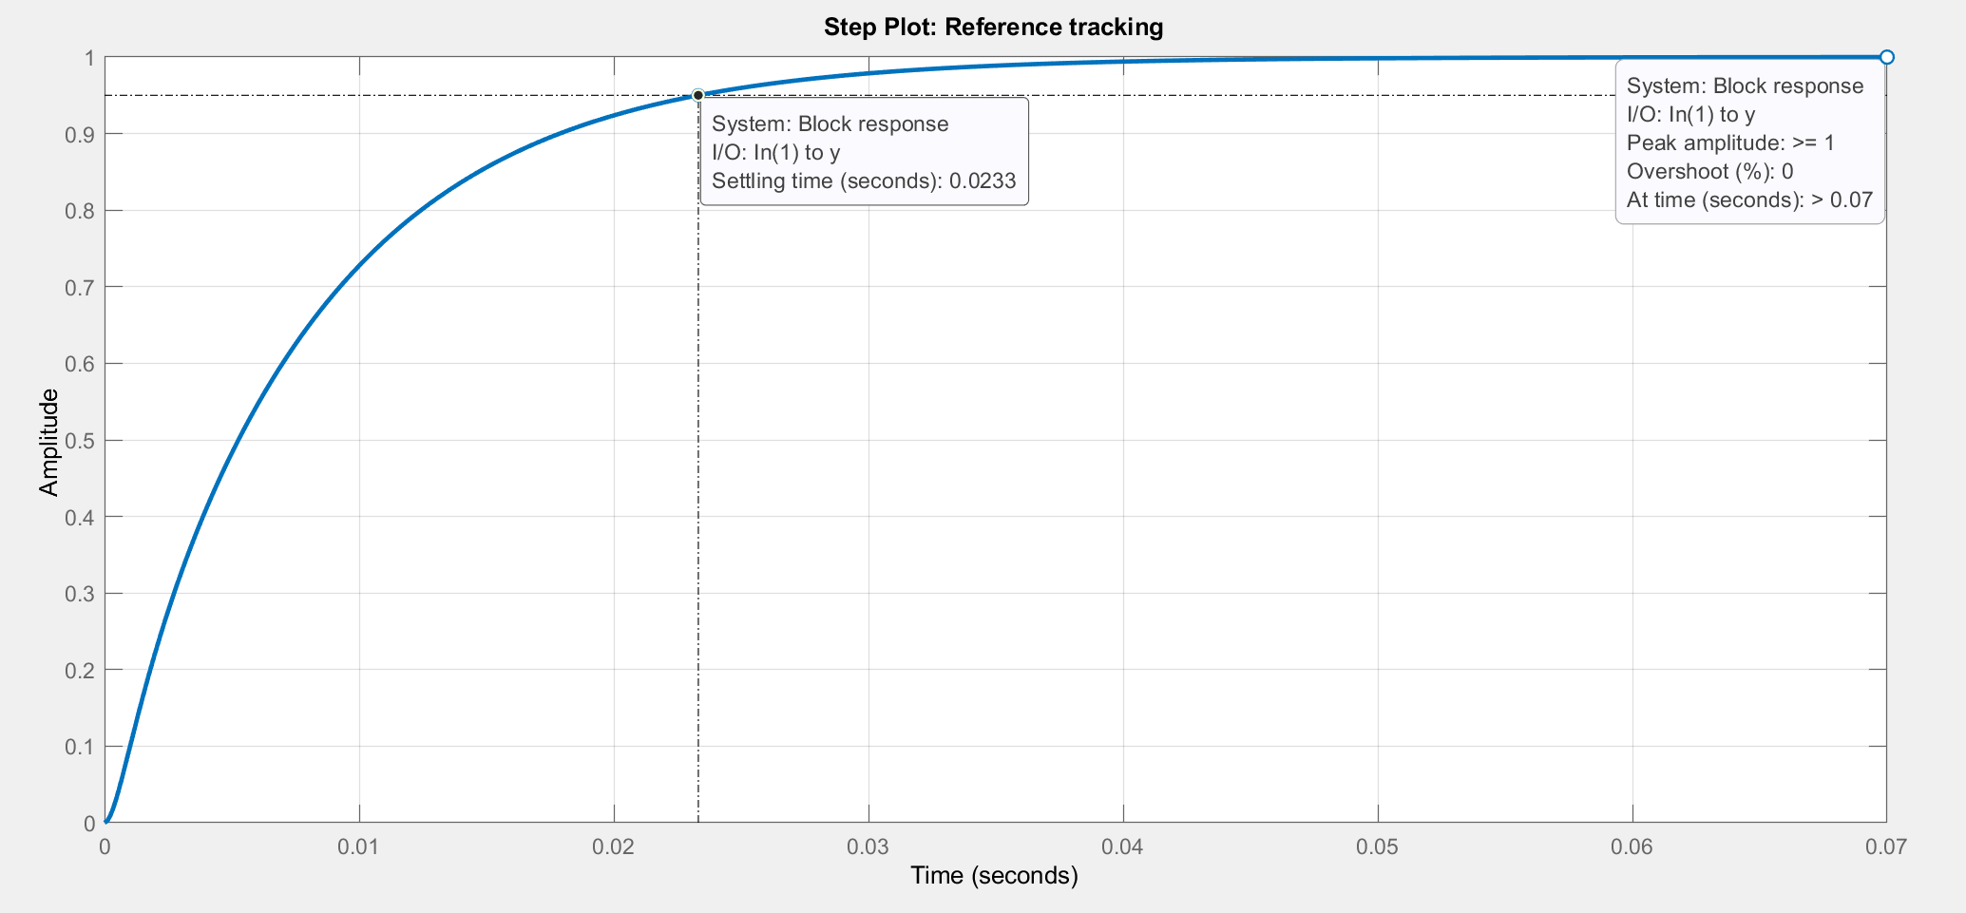

Рис.3.9. Характеристики настроенной САУ

Коэффициенты ПИД-регулятора получились такими: Kp = 0,1, Ki = 19,7, Kd = 0.

Таким образом, в данном разделе была настроена САУ привода с учетом нелинейности его системы. И опять мы получаем упрощение системы управления за счет того, что получился ПИ-регулятор а не полноценный ПИД. Но в данной главе мы не учитывали такой эффект системы управления, как задержка обратной связи, ее мы учтем в следующей главе.

## Настройка регулятора САУ с учетом задержки обратной связи

В настоящей системе управления отклик на изменение входного сигнала происходит не мгновенно. Это происходит, в основном, из-за задержек, необходимых на получение данных обратной связи и их обработку.

Настроим САУ привода с учетом запаздывания .

В программном пакете MATLAB/Simulink функцию запаздывания реализует блок Transport Delay. Составим схему для настройки САУ с запаздыванием, рис.3.10.

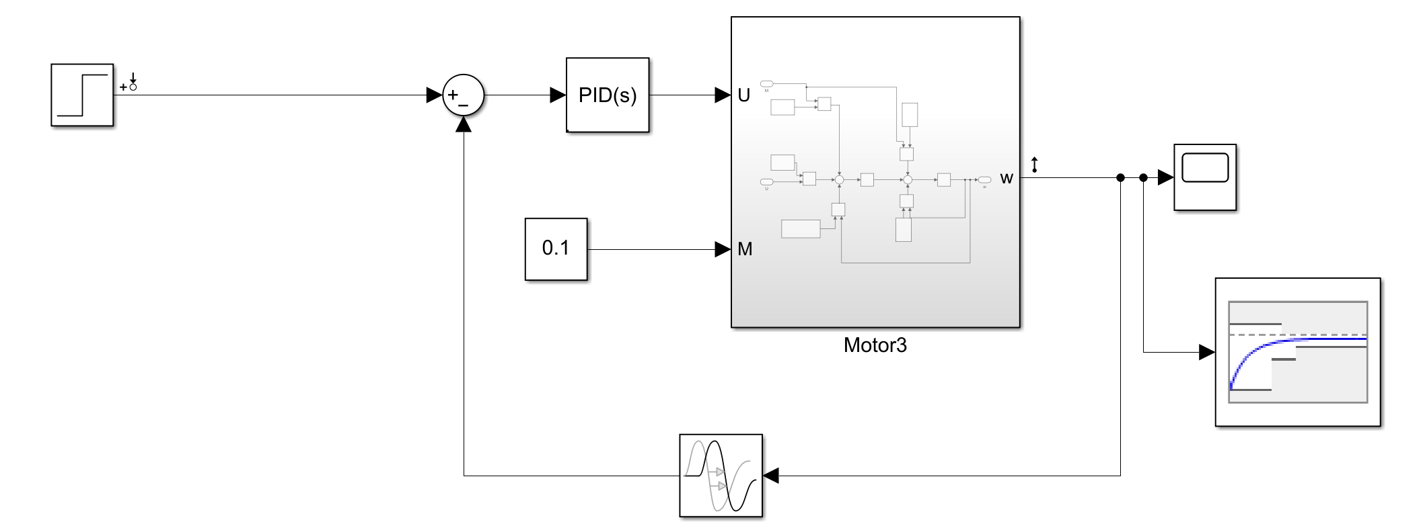

Рис.3.10. Математическая модель САУ с запаздыванием

Узнаем исходные характеристики переходного процесса с помощью Model Linearizer. Полученный график переходного процесса показан на рис.3.11.

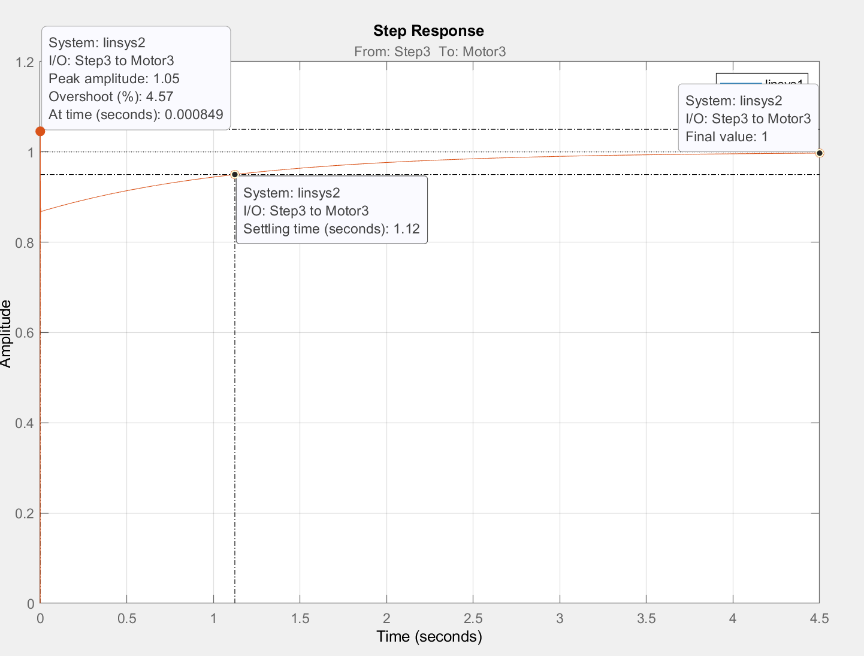

Рис.3.11. Параметры переходного процесса ненастроенной САУ

По графику видим, что перерегулирование $σ=4.57\%$, статической ошибки нет, колебательности тоже нет, но форма графика не правильная.

Приступим к настройке ПИД регулятора. Параметры переходного процесса после оптимизации показаны на рис.3.12.

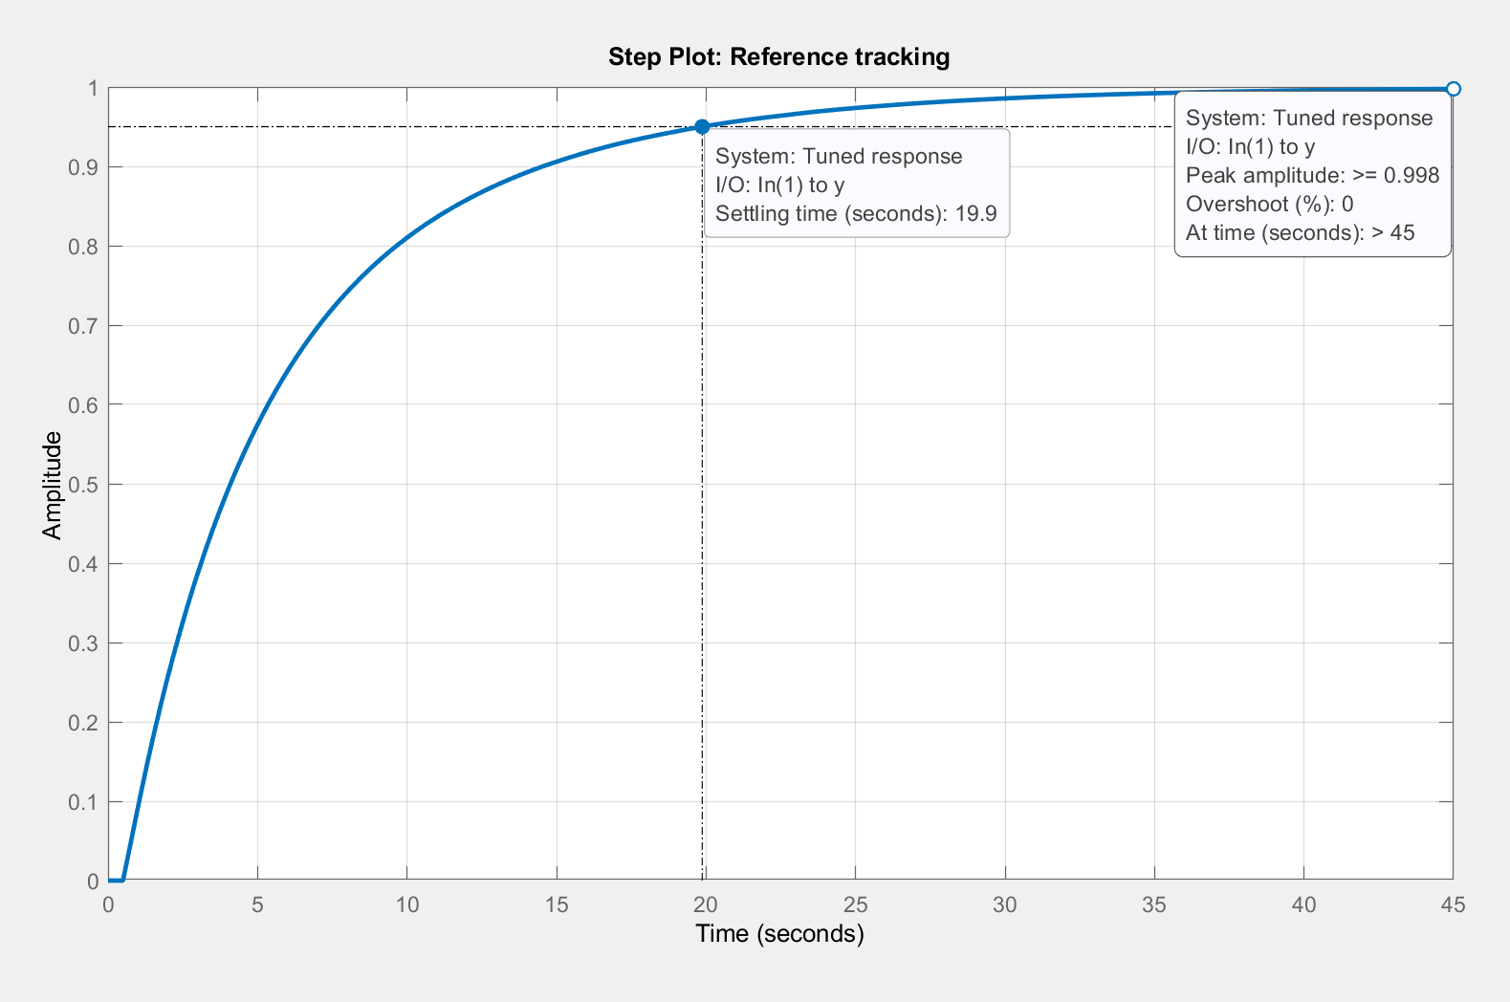

Рис.3.12. Параметры переходного процесса с настроенным регулятором

Как видно, статическая ошибка и перерегулирование были устранены, однако существенно выросло время установления (с 1.12 с до 19 с). Это вызвано как раз наличием задержки в цепи обратной связи. Полученные коэффициенты ПИД-регулятора получились такими Kp = 0.33, Ki = 0.012, Kd = 0.002:

Таким образом в данном разделе мы настроили САУ с учетом наличия задержки 0.5 с в цепи обратной связи. Анализируя полученные во время настройки данные, можно сказать, что задержка на обработку обратной связи в проектируемой САУ не должна быть больше 0.5 секунд, иначе данная система управления не будет справляться с поставленной задачей. В данном случае уже, как видно, нужен полноценный ПИД регулятор. Осталось учесть только один эффект – робастность привода.

## 3.3.4. Настройка робастной САУ

В реальной системе управления параметры двигателя могут колебаться от двигателя к двигателю. В этом и заключается один из признаков робастной САУ – некоторые их параметры могут изменяться в заданных границах.

Главной задачей синтеза робастных систем управления является поиск закона управления, который сохранял бы выходные переменные системы и сигналы ошибки в заданных допустимых пределах несмотря на наличие неопределенностей в контуре управления.

Попробуем настроить такую систему управления. Блок-схема для проведения настройки показана на рис. 3.13.

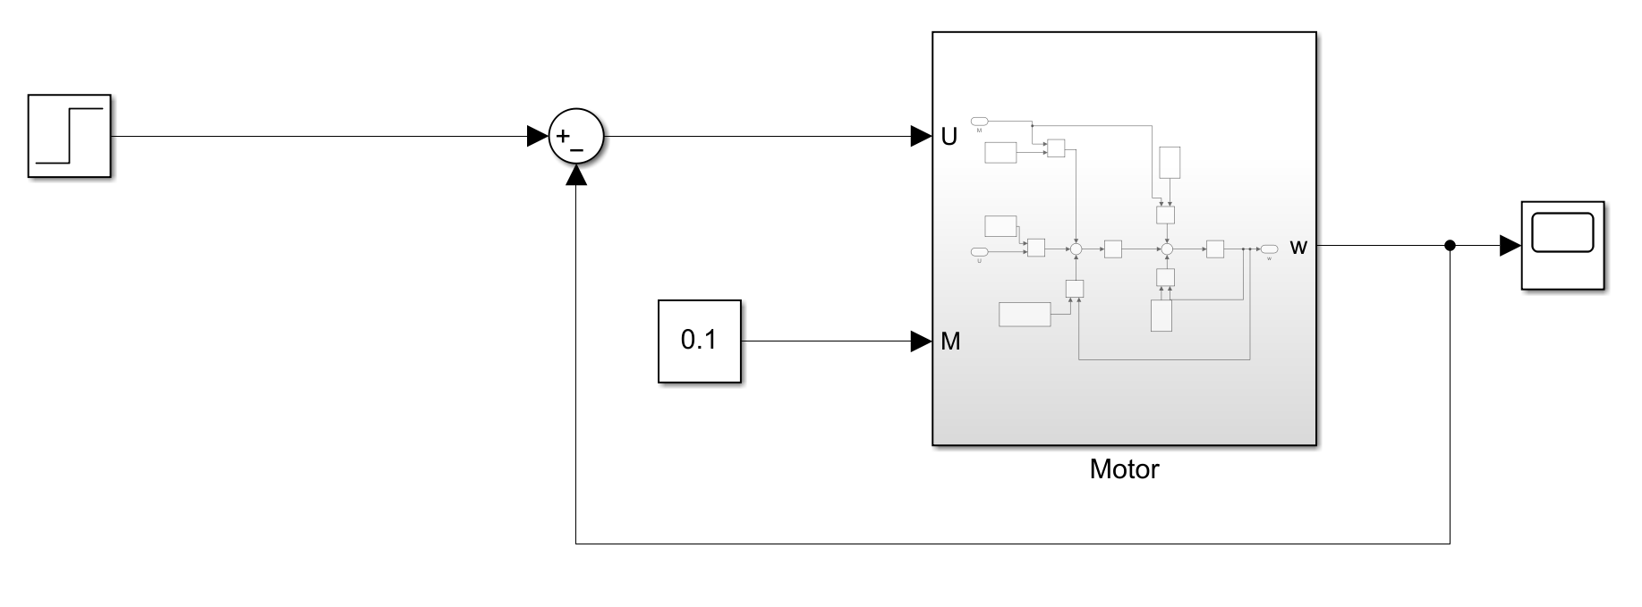

Рис.3.13. Блок-схема настройки робастной САУ

В данном случае изменяемыми являются параметры двигателя (сопротивление якоря () и индуктивность якоря ()). Зададим диапазон изменения этих переменных 20%. Зная это, рассчитаем максимальные и минимальные значения этих параметров:

$$L_{я-min}=0.1*{10}^{-3}-0.1*{10}^{-3}*0.2=0.8*{10}^{-3} Гн; \\ L_{я-max}=0.1*{10}^{-3}+0.1*{10}^{-3}*0.2=0.12*{10}^{-3} Гн;$$

$$R_{я-min}=0.34-0.34*0.2=0.272 Ом; \\ R_{я-max}=0.34+0.34*0.2=0.408 Ом.$$

После успешного завершения процесса оптимизации с помощью Model Linearizer выведем Step Response для всех комбинаций значений двух ‘не уверенных’ переменных рис.3.14.

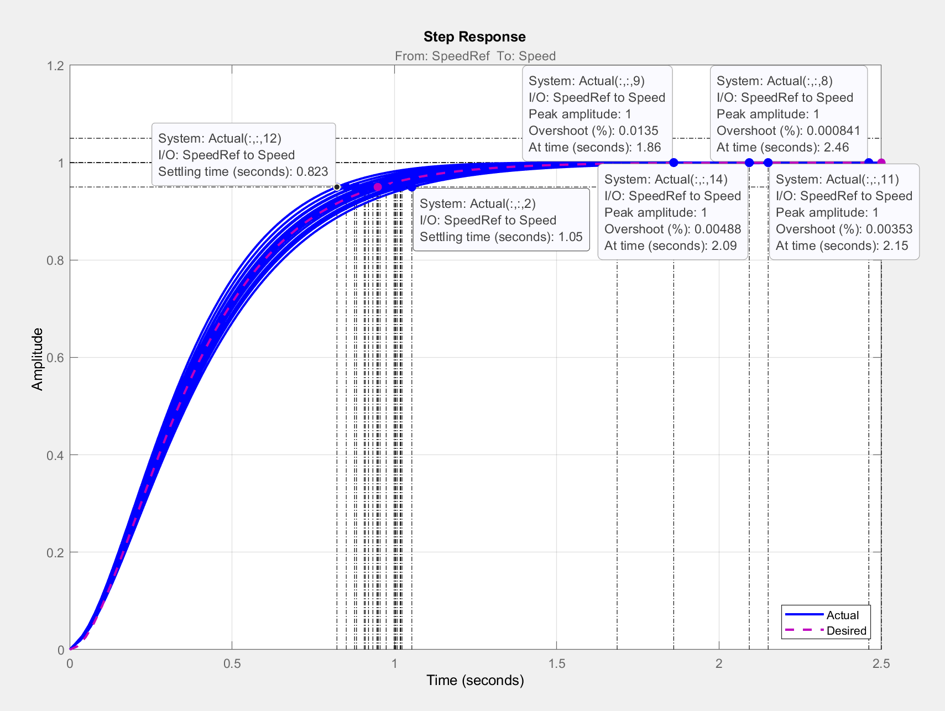

Рис.3.14. Step Response системы при разных комбинациях значений ‘неуверенных’ переменных

Как можно видеть, независимо от комбинации значений переменных, перерегулирование $σ≈0$, статическая ошибка $δ=0$, колебательности нет, а время установления находится в промежутке от 0.8 до 1.05с, что полностью удовлетворяет условиям ТЗ.

Коэффициенты ПИД-регулятора получились такими: $K_{p}= -0.09, K_{i}= 0.928, K_{d} = 0.001$.

Подводя итог всему разделу 3.3, можно сказать, что в нем были успешно настроены ПИД-регуляторы, обеспечивающие заданные по ТЗ характеристики управления контурами приводов колес, с учетом таких эффектов систем управления привода, как нелинейность, робастность и задержка обработки данных обратной связи.

# 3.4. Проверка устойчивости системы управления

## 3.4.1. Проверка устойчивости системы управления по критерию Гурвица

Критерий устойчивости Гурвица формулируется так: для устойчивости линейной системы необходимо и достаточно, чтобы все n диагональных миноров, полученных из матрицы Гурвица (составленной из коэффициентов характеристического уравнения замкнутой системы), были положительны.

Рассмотрим устойчивость системы с ПИД-регулятором с коэффициентами от настройки робастной САУ (). Передаточная функция ПИД-регулятора выглядит так:

Передаточная функция нашего двигателя выглядит так (выражение 3.6):

Нужно найти передаточную функцию разомкнутой системы как произведение передаточных функций двигателя и ПИД-регулятора:

$$W_{р.с}\left(P\right)=W_{дв}\left(P\right)*W\left(P\right)=\frac{K_{d}p^{2}+K_{p}p+K_{i}}{p}*\frac{1}{\frac{L_{я}∙J}{C_{m}}∙p^{2}+\frac{R_{я}∙J}{C_{m}}∙p+C_{e}}$$ $= \frac{K_{d}p^{2}+K_{p}p+K_{i}}{\frac{L_{я}∙J}{C_{m}}∙p^{3}+\frac{R_{я}∙J}{C_{m}}∙p^{2}+C_{e}p}.$ (3.10)

Вычислим значения коэффициентов полинома знаменателя:

$$\frac{L_{я}∙J}{C_{m}}=7.8*{10}^{-8};$$

$$\frac{R_{я}∙J}{C_{m}}=2.7*{10}^{-4}; \\ Ce=0.153.$$

Подставим числовые значения в (3.10):

$$W_{р.с}\left(P\right)=\frac{0.001p^{2}-0.09p+0.928}{7.8*{10}^{-8}∙p^{3}+2.7*{10}^{-4}∙p^{2}+0.153p}.$$

Теперь чтоб найти матрицу Гурвица, надо найти передаточную функцию замкнутой функцию. Введем переобозначения:

$$A=0.001p^{2}-0.09p+0.928;B=7.8*{10}^{-8}∙p^{3}+2.7*{10}^{-4}∙p^{2}+0.153p; \\ W_{ос}=1.$$

С помощью новых обозначений запишем передаточную функцию замкнутой системы:

$W_{з.с}\left(P\right)=\frac{A}{B+W_{ос}*A}= \frac{0.001p^{2}-0.09p+0.928}{7.8*{10}^{-8}∙p^{3}+2.7*{10}^{-4}∙p^{2}+0.153p+0.001p^{2}-0.09p+0.928}=\frac{0.001p^{2}-0.09p+0.928}{7.8*{10}^{-8}∙p^{3}+0.0013p^{2}+0.063p+0.928}.$ (3.11)

Теперь составим из коэффициентов характеристического уравнения полинома знаменателя матрицу Гурвица H (так как высшая степень у нас 3 – матрица будет 3х3):

$$H=\left(\begin{matrix}0.0013 & 0.928 & 0 \\ 7.8*{10}^{-8} & 0.063 & 0 \\ 0 & 0.0013 & 0.928\end{matrix}\right).$$

Найдем теперь определители главный миноров:

$$∆_{1}=0.0013→ ∆_{1} >0; \\ ∆_{2}= 0.0013*0.063-0.063*7.8*{10}^{-8}=8.2*{10}^{-5}→ ∆_{2} >0;$$

$$∆_{3}=0.0013*0.063*0.928+0.928*0*0+0.0013*7.8*{10}^{-8}*0-0*0.063*0-0*0.0013*0.0013-7.8*{10}^{-8}*{0.928}^{2}=0.0013*0.063*0.928- 7.8*{10}^{-8}*{0.928}^{2}=7.6*{10}^{-5}→∆_{3}>0 .$$

Раз все определитель главных миноров больше 0 то по критерию Гурвица система устойчива.

## 3.4.2 Проверка устойчивости системы управления критерием Михайлова

Критерий устойчивости системы управления Михайлова звучит так:

для устойчивости линейной системы необходимо и достаточно, чтобы годограф Михайлова при изменении от 0 до начинался на вещественной оси и проходил последовательно против часовой стрелки *n* квадрантов комплексной плоскости, не обращаясь в нуль и стремясь к в *n*-м квадранте.

Годографом Михайлова называют график на комплексной плоскости полинома знаменателя замкнутой системы.

Возьмем передаточную функцию замкнутой системы, полученную в выражении (3.11):

$$W_{з.с}\left(P\right)=\frac{0.001p^{2}-0.09p+0.928}{7.8*{10}^{-8}∙p^{3}+0.0013p^{2}+0.063p+0.928}.$$

Теперь возьмем характеристическое уравнение (полином знаменателя):

$F\left(p\right)=7.8*{10}^{-8}∙p^{3}+0.0013p^{2}+0.063p+0.928$ (3.12)

, и проведем замену оператора Лапласа p на $jω$:

$F\left(jω\right)=7.8*{10}^{-8}*{\left(jω\right)}^{3}+0.0013*{\left(jω\right)}^{2}+0.063*jω+0.928$ (3.13)

Выражение (3.13) является функцией для построения годографа Михайлова. По полученному выражению построим в среде MathCAD характеристику, отображающую состояние исследуемой САУ (рис.3.15, 3.16).



Рис.3.15. Годограф Михайлова (начало)



Рис.3.16. Годограф Михайлова (конец)

Как можно видеть на рис.3.15 и рис.3.16, годограф начинается из положительной точки на вещественной оси, не обращается в нуль и уходит в бесконечность в 3-ем квадранте, что подтверждает устойчивость системы.

## 3.4.3. Проверка устойчивости системы критерием Найквиста

Критерий устойчивости Найквиста формулируется так: для устойчивости замкнутой системы необходимо и достаточно, чтобы амплитудно-фазовая характеристика устойчивой разомкнутой системы при изменении от 0 до $∞$ не охватывала точку с координатами $\{-1;j0\}$.

Запишем передаточную функцию замкнутой системы (выражение 3.11):

$$W_{з.с}\left(P\right)=\frac{0.001p^{2}-0.09p+0.928}{7.8*{10}^{-8}∙p^{3}+0.0013p^{2}+0.063p+0.928}.$$

Найдем обратную ей функцию: $\tilde{W}\left(p\right)=\frac{7.8*{10}^{-8}∙p^{3}+0.0013p^{2}+0.063p+0.928}{0.001p^{2}-0.09p+0.928}.$

Теперь заменим в ней оператор Лапласа p на $jω$:

$\tilde{W}\left(jω\right)=\frac{7.8*{10}^{-8}*{\left(jω\right)}^{3}+0.0013*{\left(jω\right)}^{2}+0.063*jω+0.928}{ 0.001{jω}^{2}-0.09*jω+0.928}$ (3.14)

По выражению (3.14) построим график амплитудно-фазовая характеристика устойчивой разомкнутой системы (рис.3.17).



Рис.3.17. АФЧХ устойчивой разомкнутой системы

Как видно из рис.3.17, АФЧХ устойчивой разомкнутой системы не охватывает точку комплексной плоскости с координатами $\{-1;j0\}$, значит замкнутая система устойчива.

## 3.4.4. Проверка устойчивости систему управления критерием Боде и определение запаса устойчивости

Критерий устойчивости Боде формируется так: для устойчивости замкнутой системы необходимо и достаточно, чтобы на всех частотах, где ЛАЧХ разомкнутой системы положительная (L() > 0), фазовый сдвиг не достигал значения -180 или достигал его четное число раз.

Для того, чтобы проверить нашу передаточную функцию разомкнутой системы (выражение 3.10, $W_{р.с}\left(P\right)=\frac{0.001p^{2}-0.09p+0.928}{7.8*{10}^{-8}∙p^{3}+2.7*{10}^{-4}∙p^{2}+0.153p}$) по критерию Боде, введем ее с помощью функции tf() в командное окно MATLAB:

%коэффициенты

a2 = 0.001;

a1 = -0.09;

a0 = 0.928;

b3 = 7.8e-8;

b2 = 2.7e-4;

b1 = 0.153;

b0 = 0;

W = tf([a2 a1 a0], [b3 b2 b1 b0]); % передаточная функция

Затем функцией bode(W) построим диаграмму ЛАЧХ по критерию Боде (рис.3.18).

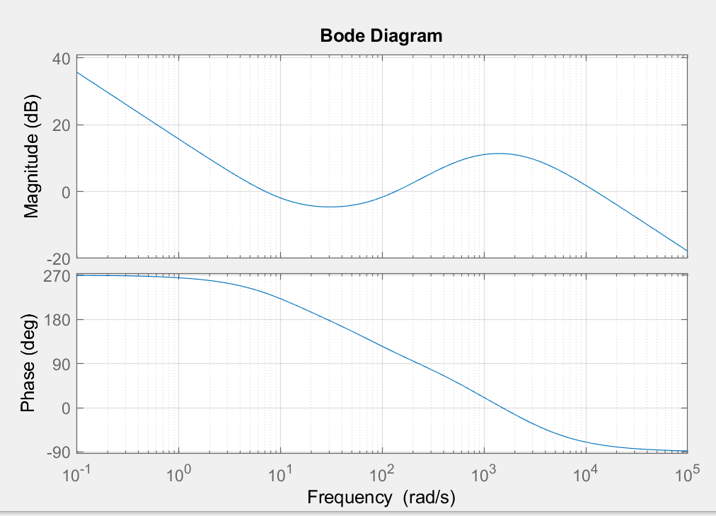

Рис.3.18. Диаграмма Боде разомкнутой системы

Как можно видеть по рис. 3.18, там где ЛАЧХ положительна, фазовый сдвиг не достигает отметки -180 $°$, что доказывает устойчивость данной системы.

Последним действием c помощью команды margin(W) выведем диаграмму Боде с отмеченными на ней запасами устойчивости исследуемой системы (рис.3.19.).

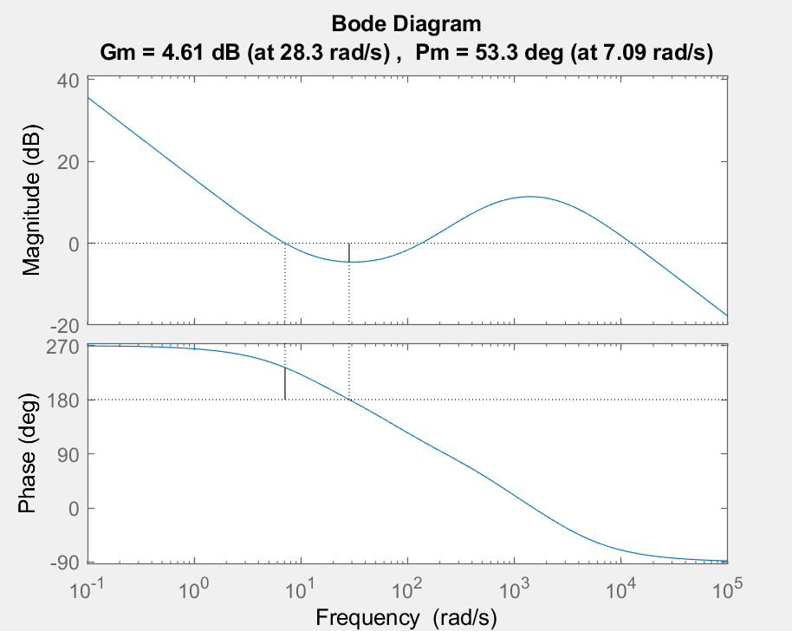

Рис.3.19. Диаграмма Боде с отмеченным запасом устойчивости

Как видно из рис.3.19, запас по амплитуде (Gm) равен 4.6 дБ, что значит можно ставить коэффициент усиления в пределах этого значения и система останется стабильна, а запас по фазе (Pm) составляет 53 $°$, что позволит сдвигать фазу системы в пределах этого значения также без потери устойчивости.

Таким образом, в данном разделе мы подтвердили устойчивость системы управления с робастным ПИД-регулятором методами Гурвица, Михайлова, Найквиста и Боде, а также узнали запасы устойчивости по амплитуде и по фазе для данной системы.

# 3.5. Настройка нечеткого регулятора

Нечёткий регулятор (англ. *fuzzy controller*) — регулятор, построенный на базе нечеткой логики.

Для реализации нечеткого регулятора необходимо:

1. Определить входные лингвистические переменные. Например, «Ошибка» и «Изменение ошибки».
2. Определить лингвистическую переменную, которую мы хотим получить. В данном случае это будет лингвистическая переменная «Напряжение».
3. Определить правила образования результирующей переменной из входных переменных.

В результате, мы получим возможность определять необходимые нам значения, такие как напряжение, подаваемое на двигатель или любое другое необходимое значение.

Блок-схема для настройки данного регулятора показана на рис.3.20.

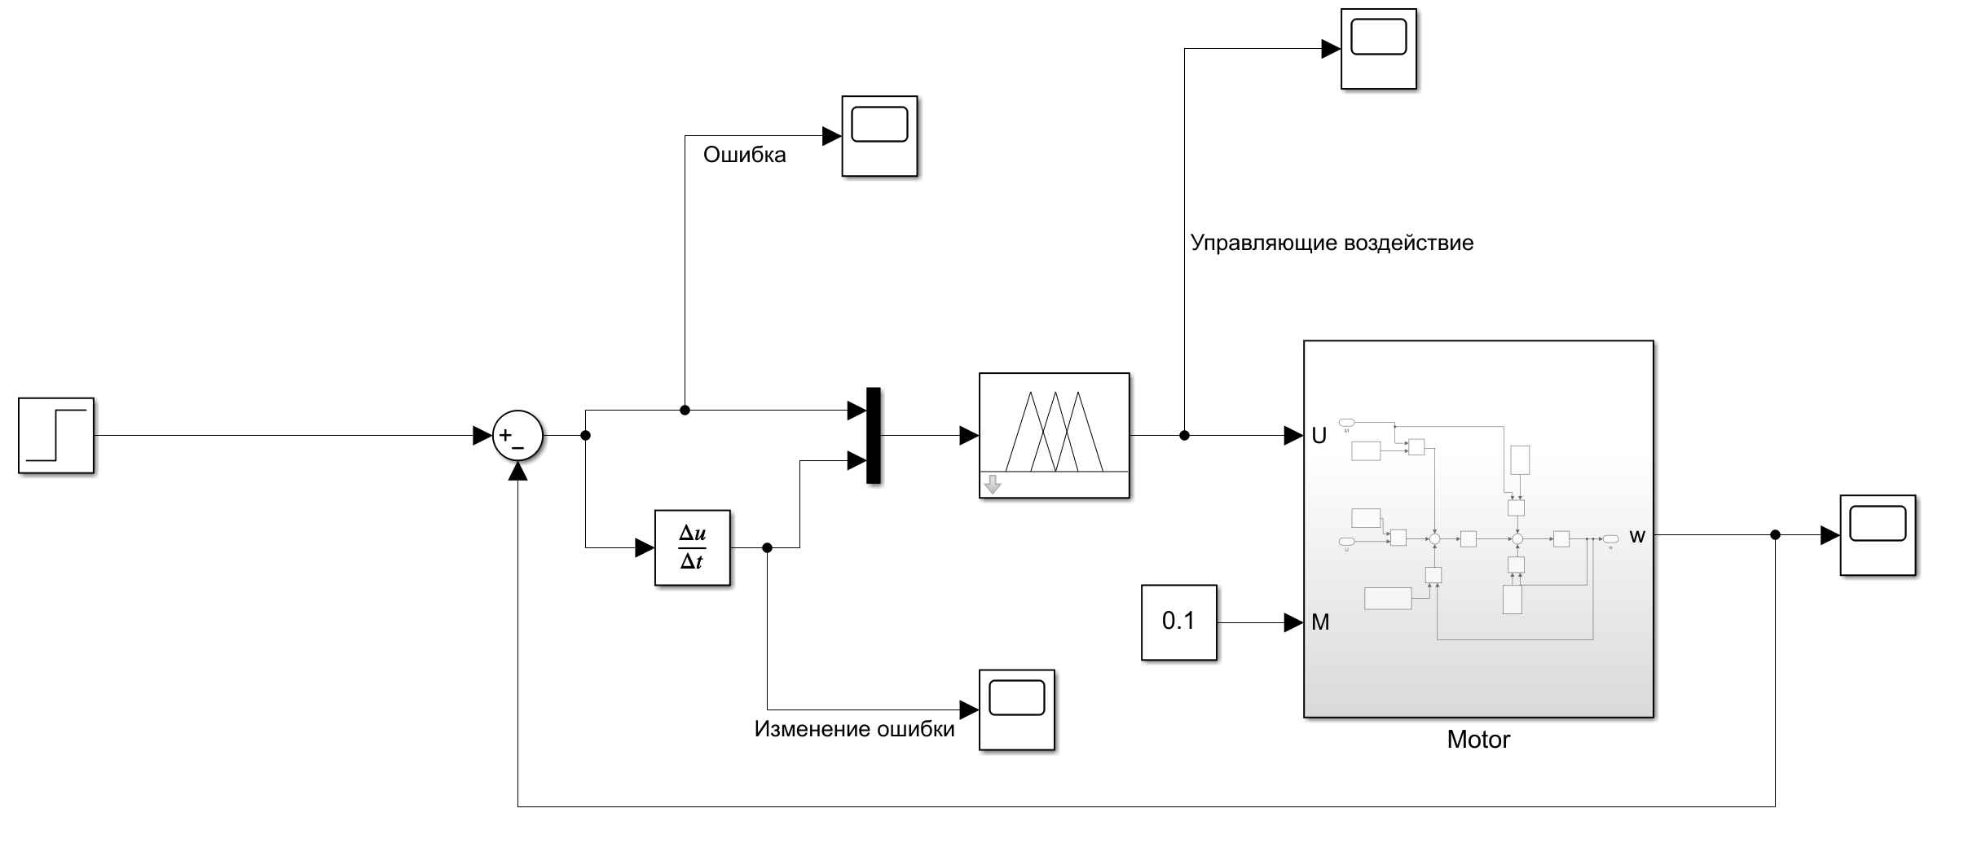

Рис.3.20. Блок-схема настройки нечеткого регулятора

На вход блока нечеткого регулятора через мультиплексор подаются два сигнала: сигнал расхождения текущего значения угловой скорости и желаемым ее значением (сигнал ошибки), а также сигнал изменения ошибки изменения во времени (сигнал скорости изменения ошибки), выходом же данному блоку служит одно лишь значение управляющего напряжения.

Путем предварительных оценок работы системы и того, в каких диапазонах ошибок и скоростей их изменения она будет работать, были определены термы для каждой лингвистической переменной. Настройка термов осуществляется путём указания диапазонов для графиков функций принадлежности (графа **Params**); там же можно выбрать тип графика функции принадлежности (графа **Type**). Таким образом была выполнена процедура *фаззификации*.

Также были заданы правила нечеткого регулятора. Всего было сформировано 35 правил. Так была выполнена процедура *дефаззификация*.

После экспорта настроенного fuzzy-регулятора в Matlab-переменную, построим график переходного процесса (рис.3.21).

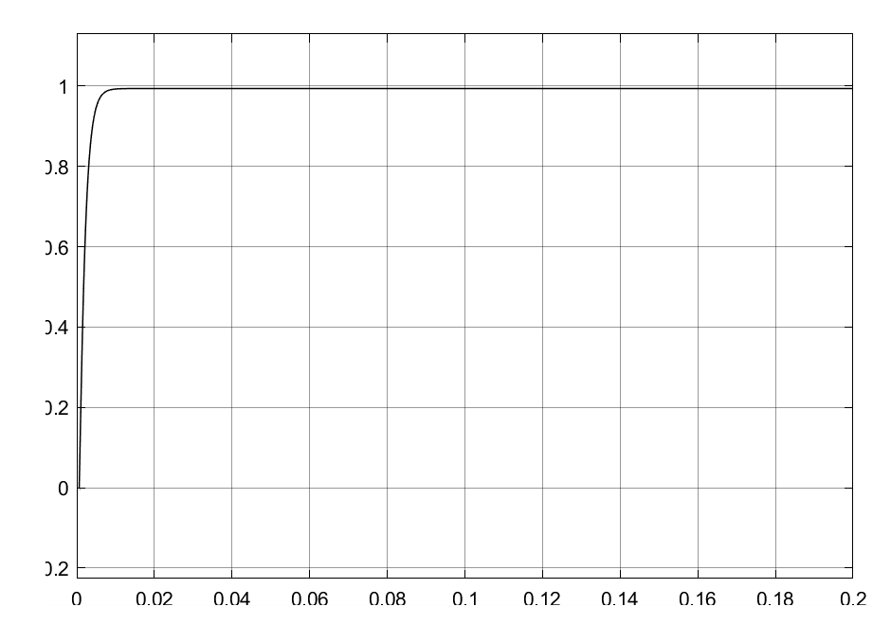

Рис.3.21. График переходного процесса с настроенным нечетким регулятором

Как можно видеть по рис.3.21, $σ=0\%;$ $t_{уст}=0.02\left(с\right); n=0; δ=0\%.$

Полученное качество переходного процесса ( $σ=0\%;$ $t_{уст}=0.02\left(с\right); n=0; δ=0\%$) удовлетворяет требованиям, следовательно, настройку нечеткого регулятора можно считать успешной.

Таким образом, в данной главе был успешно настроен нечеткий регулятор системы управления приводом колеса. Сравнивая качество переходного процесса с ПИД-регулятором и нечетким регулятором, видно, что нечеткий регулятор намного быстрее справляется с задачей, время установления системы с нечетким регулятором более чем в 100 раз меньше времени установления той же системы с ПИД-регулятором.

# 3.6. Настройка ПИД-регулятора САУ привода подъемного механизма шасси

Настроим ПИД-регулятор САУ привода подъемного механизма шасси в идеальном случае (без учета нелинейности и робастности системы).

Блок-схема для настройки данной САУ показана на рис.3.22.

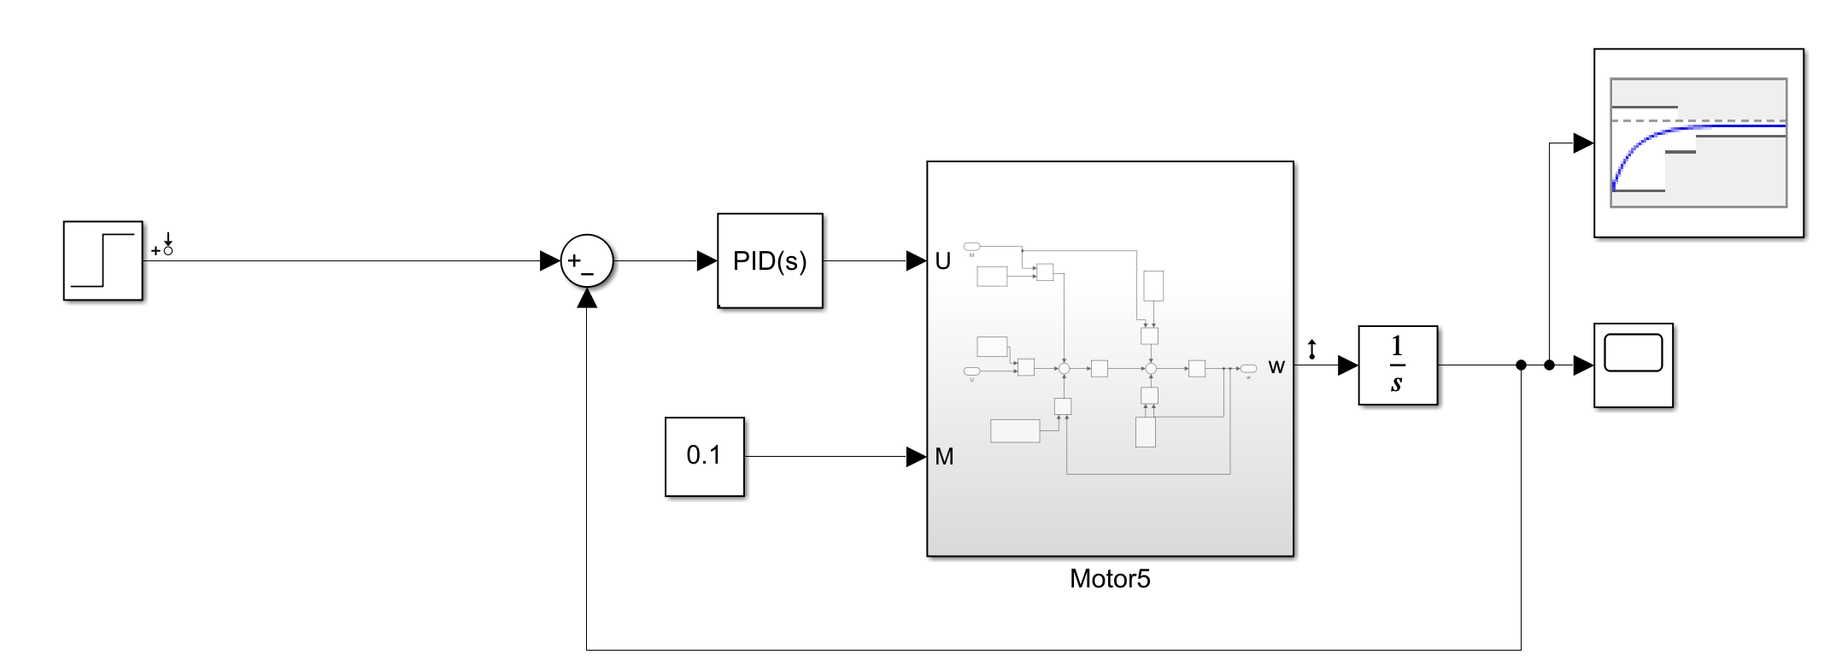

Рис.3.22. Блок-схема оценки качества переходного процесса

Подсистема ‘Мотор’ устроена также, как в параграфе 3.3.1.

С помощью Model Linearizer с закомментированным ПИД-регулятором выведем характеристику переходного процесса исходной системы (рис.3.23).

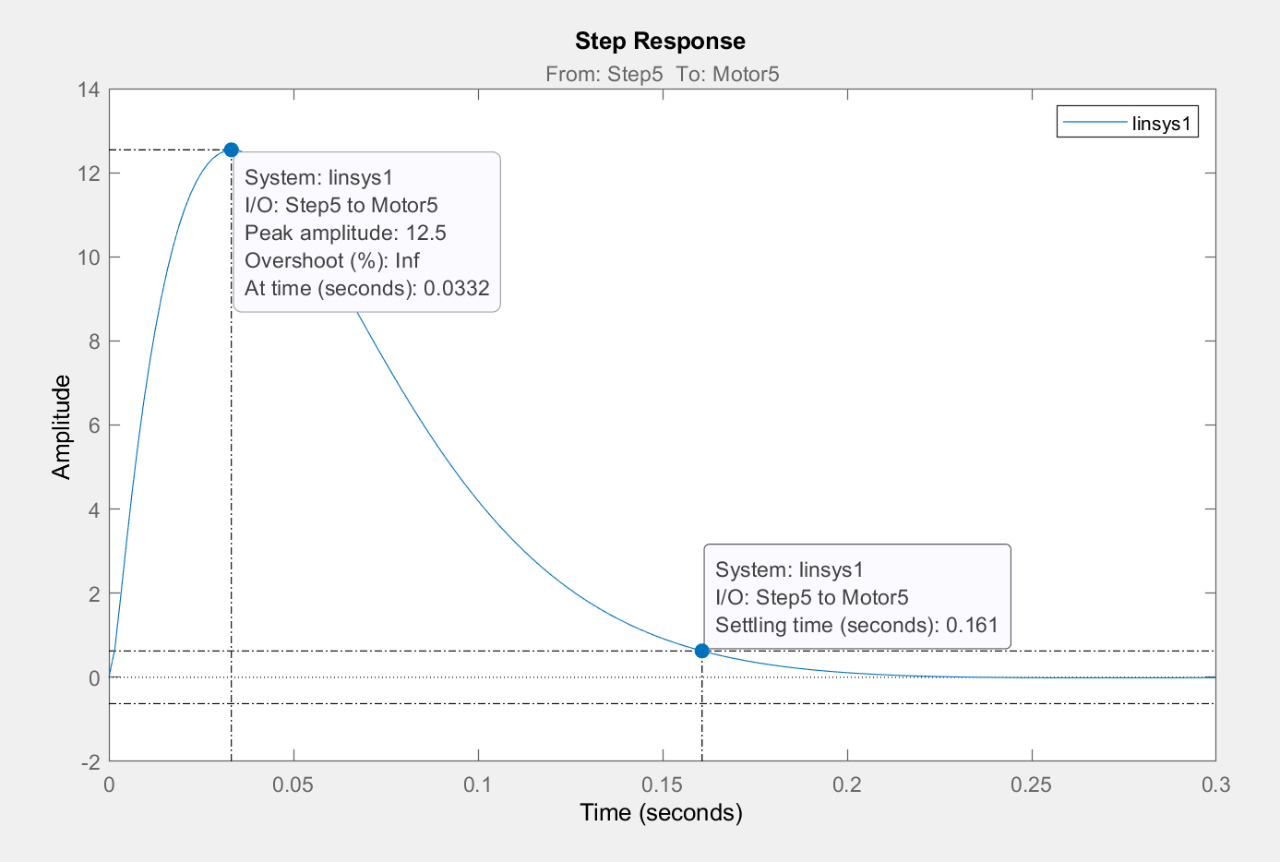

Рис.3.23. Параметры переходного процесса системы без регулятора

Как видно из рис.3.23, перерегулирование очень велико, статическая ошибка составляет $δ=\frac{1-0}{1}=1$, присутствует колебательность, поэтому необходимо добавить ПИД-регулятор.

Настроим ПИД-регулятор с помощью блока CSRC. После настройки имеем такие параметры переходного процесса (рис.3.24).

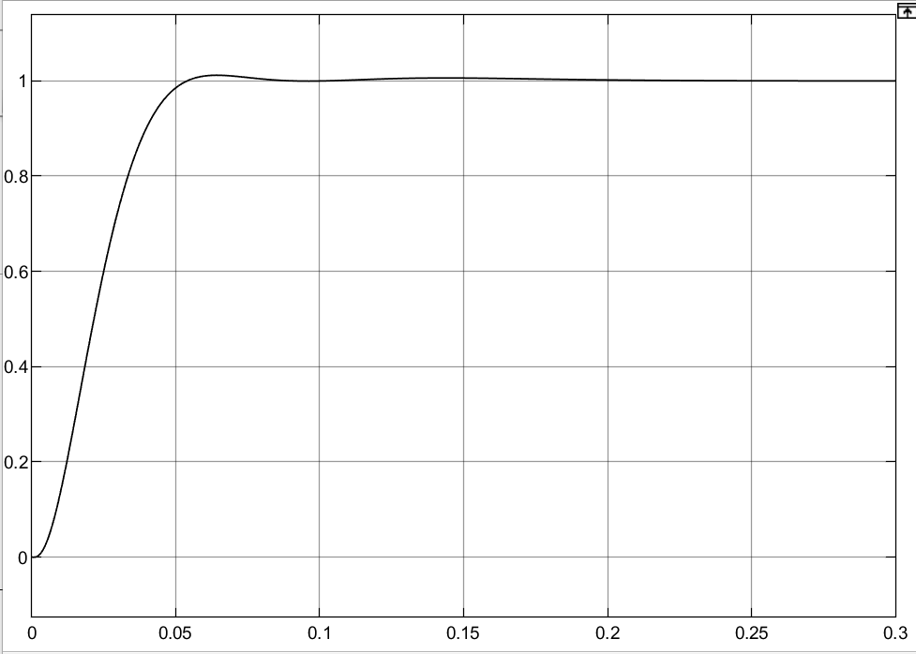

Рис.3.24. Характеристики переходного процесса с настроенным ПИД-регулятором

Как видно, перерегулирование пропало, статическая ошибка также стала равна 0, колебательность исчезла. Данное качество удовлетворяет требованию ТЗ, так что можно считать настройку ПИД-регулятора завершенной. Коэффициенты регулятора получились такими: Kp = 3.3, Kd = 0, Ki= 55.9.

Анализируя полученные коэффициенты, можно сделать вывод о том, что для корректной работы выбранного привода в идеальных условиях достаточно всего лишь ПИ-регулятора, что существенно упростит итоговую систему управления. Но в данной настройке не были учтены все нюансы реальной приводной системы, их мы учтем в следующих главах.

# 3.7. Настройка ПИД-регулятора подъемного механизма шасси с учетом нелинейности привода

В разделе 3.6 мы настроили САУ привода без учета нелинейности системы мотора. На самом деле в любом приводе присутствуют два нелинейных эффекта – зона нечувствительности и зона насыщения.

Зона нечувствительности *n* (на примере электродвигателя) выражается в том, что электрический двигатель имеет определённый минимальный ток трогания (*i=n*), до достижения которого вал двигателя будет неподвижен. В гидравлическом же двигателе золотник имеет так называемую зону перекрытия (его поршенёк немного шире отверстия, им закрываемого), вследствие чего он откроет путь рабочей жидкости в цилиндр двигателя, только переместившись на некоторую величину *x=n*. Аналогично и в случае пневмодвигателя, где роль золотника играет заслонка.

Зона насыщения обнаруживается в том, что при увеличении тока в приводе управляющего органа сверх некоторого значения *i=b* скорость перемещения управляющего органа остаётся постоянной; также и для гидравлического двигателя, когда окна золотника полностью открыты.

В Simulink за зону нечувствительности отвечает блок Dead Zone, а за зону насыщения – блок Saturation.

Составим блок-схему настройки ПИД-регулятора с учетом эффектов нелинейности, рис.3.25.

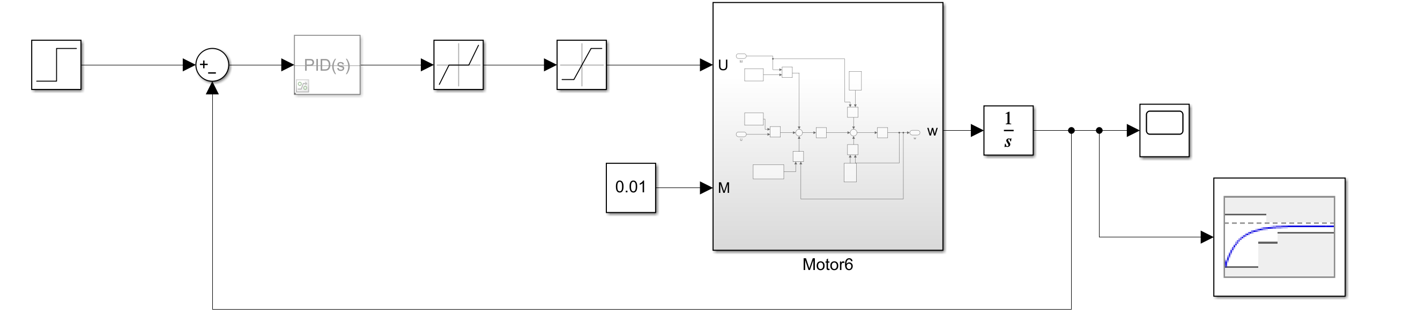

Рис.3.25. Блок-схема настройки регулятора нелинейной САУ

Для Dead Zone значение коэффициента ограничителя возьмем равным а значение коэффициента нечувствительности для Saturation зададим равным $a=0.183.$

Переходная характеристика нелинейной САУ механизма подъема шасси с закомментированным регулятором показана на рис.3.26.

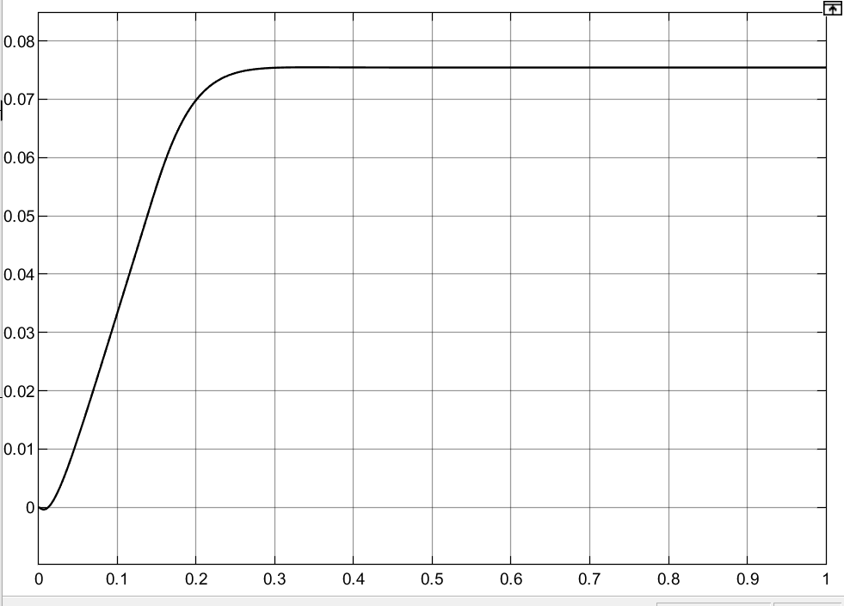

Рис.3.26. Переходная характеристика ненастроенной нелинейной САУ

Как видим, присутствует сильная колебательность и очень большая статическая ошибка $δ=1-0.075=0.925$, перерегулирование, судя по графику, составляет $σ=0\%$. Время установления составляет 0.25 с. Стоит также отметить, что при значении момента сопротивления больше чем 0.01 наблюдается реверс движения двигателя.

Приступим к настройке ПИД регулятора. Параметры переходного процесса после оптимизации показаны на рис.3.27.

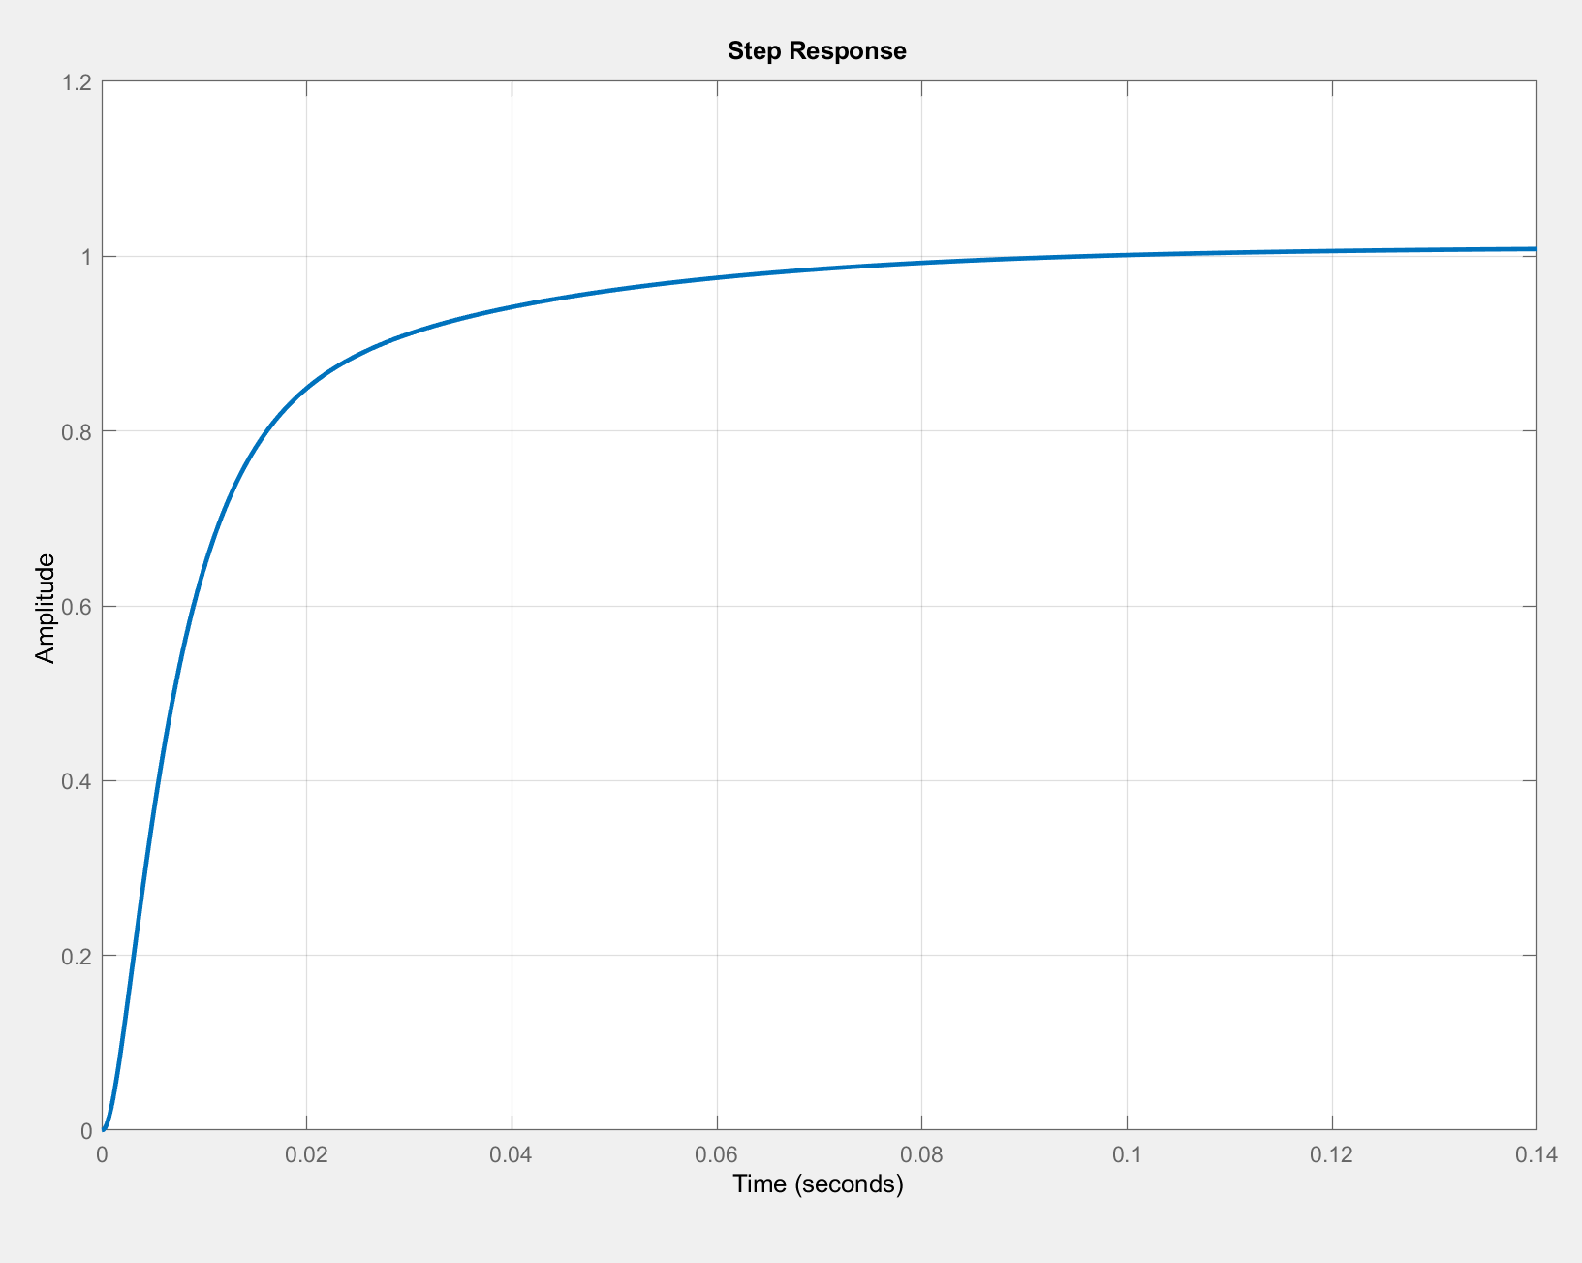

Рис.3.27. Характеристики настроенной САУ

Коэффициенты ПИД-регулятора получились такими: Kp = 4.5, Ki = 4.1, Kd = 0.1.

Как можно увидеть, ПИД-регулятор успешно устранил колебательность и статическую ошибку. Время установления теперь составляет 0.06 с. Такие характеристики переходного процесса полностью удовлетворяют требованиям ТЗ.

Таким образом, в данном разделе была настроена САУ привода механизма подъема шасси с учетом нелинейности его системы. На этот упростить регулятор, выкинув из него одну из составляющий, не получилось. Но в данной главе мы не учитывали такой эффект системы управления, как задержка обратной связи, ее мы учтем в следующей главе.

# 3.8. Настройка ПИД-регулятора подъемного механизма шасси с учетом задержки системы управления

В настоящей системе управления отклик на изменение входного сигнала происходит не мгновенно. Это происходит, в основном, из-за задержек, необходимых на получение данных обратной связи и их обработку.

Настроим САУ привода с учетом запаздывания .

В программном пакете MATLAB/Simulink функцию запаздывания реализует блок Transport Delay. Составим схему для настройки САУ с запаздыванием, рис.3.28.

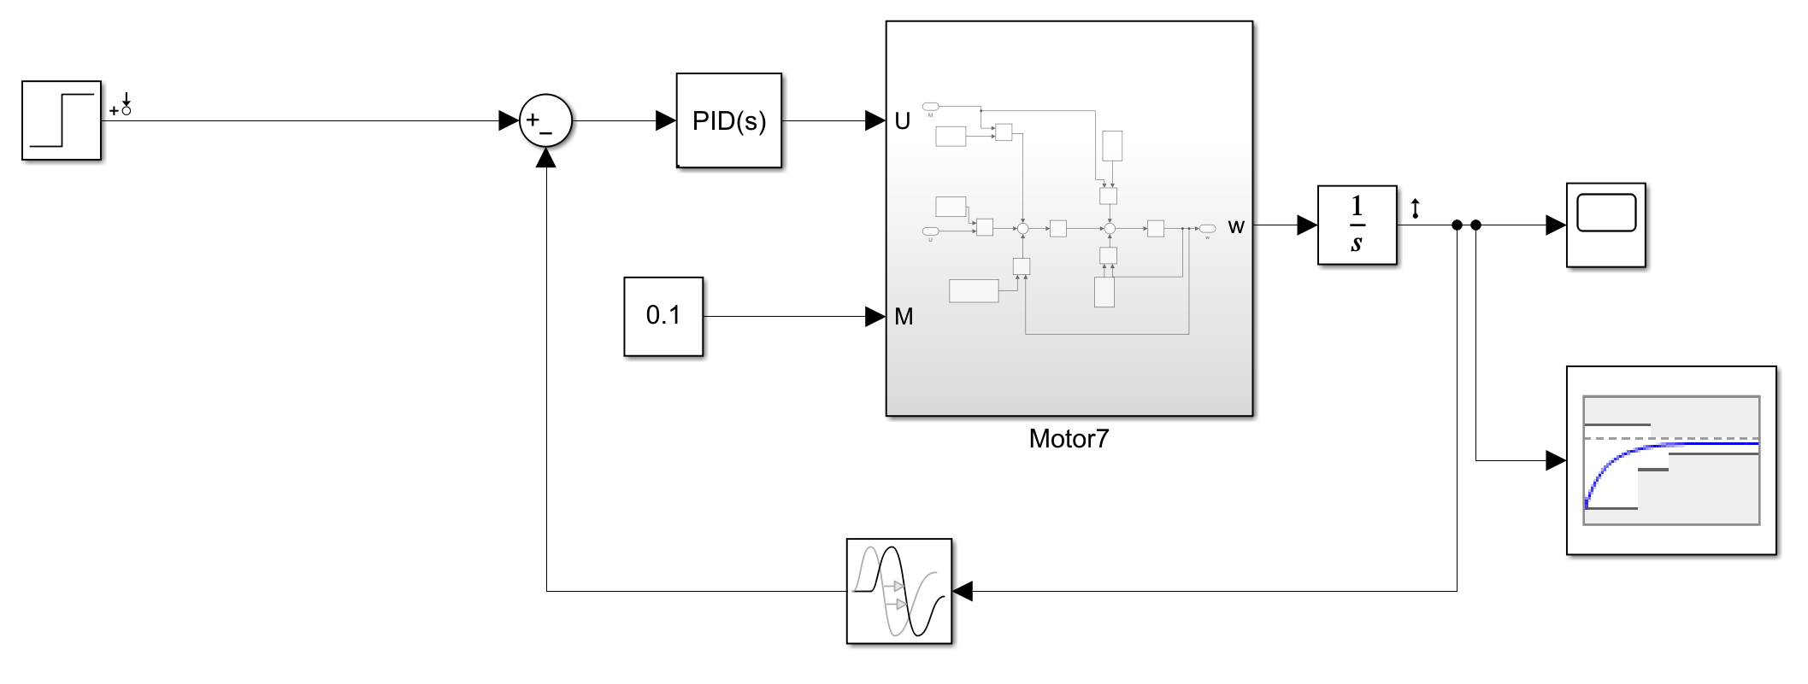

Рис.3.28. Математическая модель САУ с запаздыванием

Узнаем исходные характеристики переходного процесса с помощью Model Linearizer. Полученный график переходного процесса показан на рис.3.28.

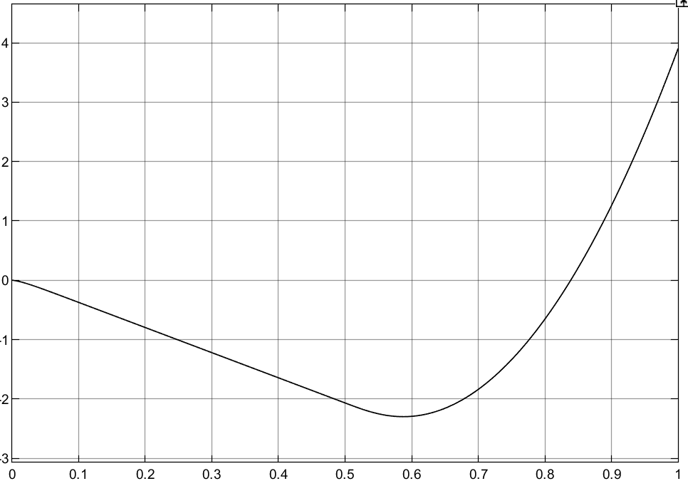

Рис.3.28. Параметры переходного процесса ненастроенной САУ

По графику видим, что система вообще не стабильна, это говорит о необходимости введения в систему ПИД-регулятора.

Приступим к настройке ПИД регулятора. Параметры переходного процесса после оптимизации показаны на рис.3.29.

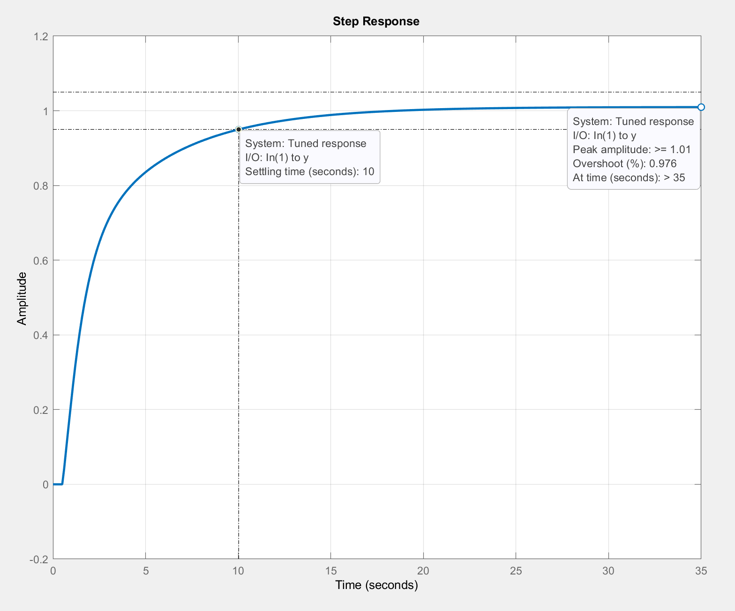

Рис.3.29. Параметры переходного процесса с настроенным регулятором

Как видно, статическая ошибка и перерегулирование были устранены, система была стабилизированна. Это вызвано как раз наличием задержки в цепи обратной связи. Получились следующие коэффициенты ПИД-регулятора: Kp = 0.02, Ki = 0, Kd = 0.02.

Таким образом в данном разделе мы настроили САУ с учетом наличия задержки 0.5 с в цепи обратной связи. Анализируя полученные во время настройки данные, можно сказать, что задержка на обработку обратной связи в проектируемой САУ не должна быть больше 0.5 секунд, иначе данная система управления не будет справляться с поставленной задачей. В данном случае оказалось достаточно ПД-регулятора. Осталось учесть только один эффект – робастность привода.

# Настройка ПИД-регулятора механизма подъема шасси с учетом робастности системы управления

В реальной системе управления параметры двигателя могут колебаться от двигателя к двигателю. В этом и заключается один из признаков робастной САУ – некоторые их параметры могут изменяться в заданных границах.

Главной задачей синтеза робастных систем управления является поиск закона управления, который сохранял бы выходные переменные системы и сигналы ошибки в заданных допустимых пределах несмотря на наличие неопределенностей в контуре управления.

Попробуем настроить такую систему управления. Блок-схема для проведения настройки показана на рис. 3.30.



Рис.3.30. Блок-схема настройки робастной САУ

В данном случае изменяемыми являются параметры двигателя (сопротивление якоря () и индуктивность якоря ()). Зададим диапазон изменения этих переменных 20%. Зная это, рассчитаем максимальные и минимальные значения этих параметров:

$$L_{я-min}=0.86*{10}^{-3}-0.86*{10}^{-3}*0.2=6.9*{10}^{-4} Гн; \\ L_{я-max}=0.86*{10}^{-3}+0.86*{10}^{-3}*0.2=1*{10}^{-3} Гн;$$

$$R_{я-min}=0.71-0.71*0.2=0.568 Ом; \\ R_{я-max}=0.71+0.71*0.2=0.852 Ом.$$

Начнем процесс оптимизации. После его успешного завершения с помощью

Model Linearizer выведем Step Response для всех комбинаций значений двух ‘не уверенных’ переменных рис.3.31.

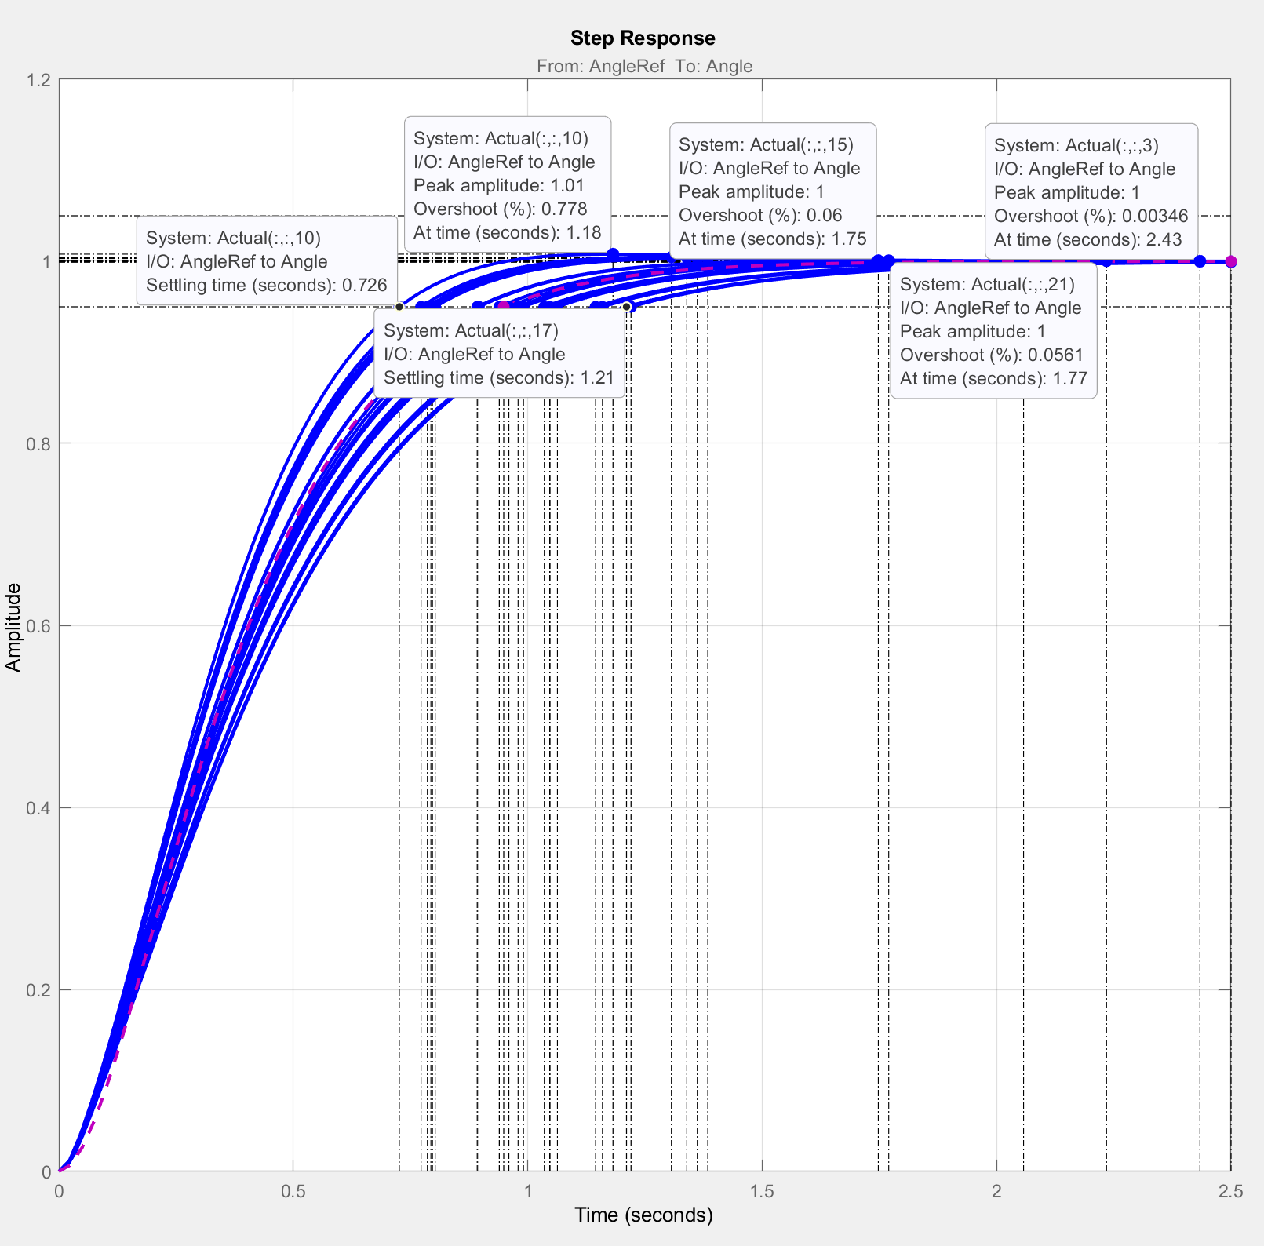

Рис.3.31. Step Response системы при разных комбинациях значений ‘неуверенных’ переменных

Как можно видеть, независимо от комбинации значений переменных, перерегулирование $σ≈0$, статическая ошибка $δ=0$, колебательности нет, а время установления находится в промежутке от 0.73 до 1.21с, что полностью удовлетворяет условиям ТЗ.

Коэффициенты ПИД-регулятора получились такими: $K_{p}= 4.22, K_{i}= 75.6, K_{d} = 0.08.$

Подводя итог параграфам 3.6-3.9, можно сказать что в них были успешно настроены ПИД-регуляторы, обеспечивающие заданные по ТЗ характеристики управления контурами приводов механизмов подъема переднего шасси, с учетом таких эффектов систем управления привода, как нелинейность, робастность и задержка обработки данных обратной связи.

# Проверка устойчивости САУ механизма подъема шасси методом Гурвица

Критерий устойчивости Гурвица формулируется так: для устойчивости линейной системы необходимо и достаточно, чтобы все n диагональных миноров, полученных из матрицы Гурвица (составленной из коэффициентов характеристического уравнения замкнутой системы), были положительны.

Рассмотрим устойчивость системы с ПИД-регулятором с коэффициентами от настройки робастной САУ (). Передаточная функция ПИД-регулятора выглядит так:

Передаточная функция нашего двигателя выглядит так (выражение 3.6):

Нужно найти передаточную функцию разомкнутой системы как произведение передаточных функций двигателя и ПИД-регулятора:

$$W_{р.с}\left(P\right)=\frac{1}{p}*W_{дв}\left(P\right)*W\left(P\right)=\frac{K_{d}p^{2}+K_{p}p+K_{i}}{p^2}*\frac{1}{\frac{L_{я}∙J}{C_{m}}∙p^{2}+\frac{R_{я}∙J}{C_{m}}∙p+C_{e}}$$ $= \frac{K_{d}p^{2}+K_{p}p+K_{i}}{\frac{L_{я}∙J}{C_{m}}∙p^{4}+\frac{R_{я}∙J}{C_{m}}∙p^{3}+C_{e}p^{2}}.$ (3.15)

Вычислим значения коэффициентов полинома знаменателя:

$$\frac{L_{я}∙J}{C_{m}}=1.3*{10}^{-6};$$

$$\frac{R_{я}∙J}{C_{m}}=0.001; \\ Ce=0.058.$$

Подставим числовые значения в (3.15):

$$W_{р.с}\left(P\right)=\frac{0.08p^{2}+4.22p+75.6}{1.3*{10}^{-6}∙p^{4}+0.001∙p^{3}+0.058p^{2}}$$

Теперь чтоб найти матрицу Гурвица, надо найти передаточную функцию замкнутой функцию. Введем переобозначения:

$$A=0.08p^{2}+4.22p+75.6;B= 1.3*{10}^{-6}∙p^{4}+0.001∙p^{3}+0.058p^{2}; \\ W_{ос}=1.$$

С помощью новых обозначений запишем передаточную функцию замкнутой системы: $W_{з.с}\left(P\right)=\frac{A}{B+W_{ос}*A}= \frac{0.08p^{2}+4.22p+75.6}{1.3*{10}^{-6}∙p^{4}+0.001∙p^{3}+0.058p^{2}+0.08p^{2}+4.22p+75.6}=\frac{0.08p^{2}+4.22p+75.6}{1.3*{10}^{-6}∙p^{4}+0.001∙p^{3}+0.138p^{2}+4.22p+75.6}.$ (3.16).

Теперь составим из коэффициентов характеристического уравнения полинома знаменателя матрицу Гурвица H (так как высшая степень у нас 4 – матрица будет 4х4):

$$a_{0}=1.3*{10}^{-6}, a_{1}=0.001, a_{2}=0.138, a_{3}=4.22, a_{4}=75.6;$$

$$H=\left(\begin{matrix}0.001 & 4.22 & \begin{matrix}0 & 0\end{matrix} \\ 1.3*{10}^{-6} & 0.138 & \begin{matrix}75.6 & 0\end{matrix} \\ \begin{matrix}0 \\ 0\end{matrix} & \begin{matrix}0.001 \\ 1.3*{10}^{-6}\end{matrix} & \begin{matrix}\begin{matrix}4.22 & 0\end{matrix} \\ \begin{matrix}0.138 & 75.6\end{matrix}\end{matrix}\end{matrix}\right).$$

Найдем теперь определители главный миноров:

$$∆_{1}=0.001→ ∆_{1} >0; \\ ∆_{2}= 0.001*0.138-4.22*1.3*{10}^{-6}=1.3*{10}^{-4}→ ∆_{2} >0;$$

$$∆_{3}=0.001*0.138*4.22+4.22*75.6*0+1.3*{10}^{-6}*0 - 0*0.138 - 1.3*{10}^{-6}*{4.22}^{2}-75.6*{0.001}^{2}= 0.001*0.138*4.22-1.3*{10}^{-6}*{4.22}^{2}-75.6*{0.001}^{2}=4.8*{10}^{-4}→∆_{3}>0;$$

$$∆_{4}=0.037→∆_{3}>0.$$

Раз все определители главных миноров больше 0 то по критерию Гурвица система устойчива.

# 3.11. Проверка устойчивости САУ механизма подъема шасси методом Михайлова

Критерий устойчивости системы управления Михайлова звучит так:

для устойчивости линейной системы необходимо и достаточно, чтобы годограф Михайлова при изменении от 0 до начинался на вещественной оси и проходил последовательно против часовой стрелки *n* квадрантов комплексной плоскости, не обращаясь в нуль и стремясь к в *n*-м квадранте.

Годографом Михайлова называют график на комплексной плоскости полинома знаменателя замкнутой системы.

Возьмем передаточную функцию замкнутой системы, полученную в выражении (3.16):

$$W_{з.с}\left(P\right)=\frac{0.08p^{2}+4.22p+75.6}{1.3*{10}^{-6}∙p^{4}+0.001∙p^{3}+0.138p^{2}+4.22p+75.6}.$$

Теперь возьмем характеристическое уравнение (полином знаменателя):

$F\left(p\right)=1.3*{10}^{-6}∙p^{4}+0.001∙p^{3}+0.138p^{2}+4.22p+75.6,$ (3.17)

и проведем замену оператора Лапласа p на $jω$:

$F\left(jω\right)=1.3*{10}^{-6}∙{\left(jω\right)}^{4}+0.001∙{\left(jω\right)}^{3}+0.138{*\left(jω\right)}^{2}+4.22*jω+75.6.$ (3.18)

Выражение (3.18) является функцией для построения годографа Михайлова. По полученному выражению построим в среде MathCAD характеристику, отображающую состояние исследуемой САУ (рис.3.32, 3.33).



Рис.3.32. Годограф Михайлова (начало)



Рис.3.33. Годограф Михайлова (конец)

Как можно видеть на рис.3.32-33, годограф начинается из положительной точки на вещественной оси, не обращается в нуль и уходит в бесконечность в 4-ом квадранте, что подтверждает устойчивость системы.

# 3.12. Проверка устойчивости САУ привода механизма подъема шасси методом Найквиста

Критерий устойчивости Найквиста формулируется так: для устойчивости замкнутой системы необходимо и достаточно, чтобы амплитудно-фазовая характеристика устойчивой разомкнутой системы при изменении от 0 до $∞$ не охватывала точку с координатами $\{-1;j0\}$.

Запишем передаточную функцию замкнутой системы (выражение 3.16):

$$W_{з.с}\left(P\right)=\frac{0.08p^{2}+4.22p+75.6}{1.3*{10}^{-6}∙p^{4}+0.001∙p^{3}+0.138p^{2}+4.22p+75.6}.$$

Найдем обратную ей функцию:

$\tilde{W}\left(p\right)=\frac{1.3*{10}^{-6}∙p^{4}+0.001∙p^{3}+0.138p^{2}+4.22p+75.6}{0.08p^{2}+4.22p+75.6}.$

Теперь заменим в ней оператор Лапласа p на $jω$:

$\tilde{W}\left(jω\right)=\frac{1.3*{10}^{-6}∙{(jω)}^{4}+0.001∙{(jω)}^{3}+0.138{(jω)}^{2}+4.22jω+75.6}{0.08{(jω)}^{2}+4.22*jω+75.6}$ (3.17)

По выражению (3.17) построим график амплитудно-фазовая характеристика устойчивой разомкнутой системы (рис.3.34, 3.35).



Рис.3.34. АФЧХ устойчивой разомкнутой системы (начало)



Рис.3.35. АФЧХ устойчивой разомкнутой системы (конец)

Как видно из рис.3.34 и рис.3.35, АФЧХ устойчивой разомкнутой системы не охватывает точку комплексной плоскости с координатами $\{-1;j0\}$, значит замкнутая система устойчива.

# 3.13. Проверка устойчивости систему управления механизма подъема шасси критерием Боде и определение запаса ее устойчивости

Критерий устойчивости Боде формируется так: для устойчивости замкнутой системы необходимо и достаточно, чтобы на всех частотах, где ЛАЧХ разомкнутой системы положительная (L() > 0), фазовый сдвиг не достигал значения -180 или достигал его четное число раз.

Для того, чтобы проверить нашу передаточную функцию разомкнутой системы (выражение 3.15, $W_{р.с}\left(P\right)=\frac{0.08p^{2}+4.22p+75.6}{1.3*{10}^{-6}∙p^{4}+0.001∙p^{3}+0.058p^{2}}$) по критерию Боде, введем ее с помощью функции tf() в командное окно MATLAB:

%коэффициенты

a2 = 0.08;

a1 = 4.22;

a0 = 75.6;

b4 = 1.3e-6;

b3 = 0.001;

b2 = 0.058;

b1 = 0;

b0 = 0;

W = tf([a2 a1 a0], [b4 b3 b2 b1 b0]); % передаточная функция

Затем функцией bode(W) построим диаграмму ЛАЧХ по критерию Боде (рис.3.36).

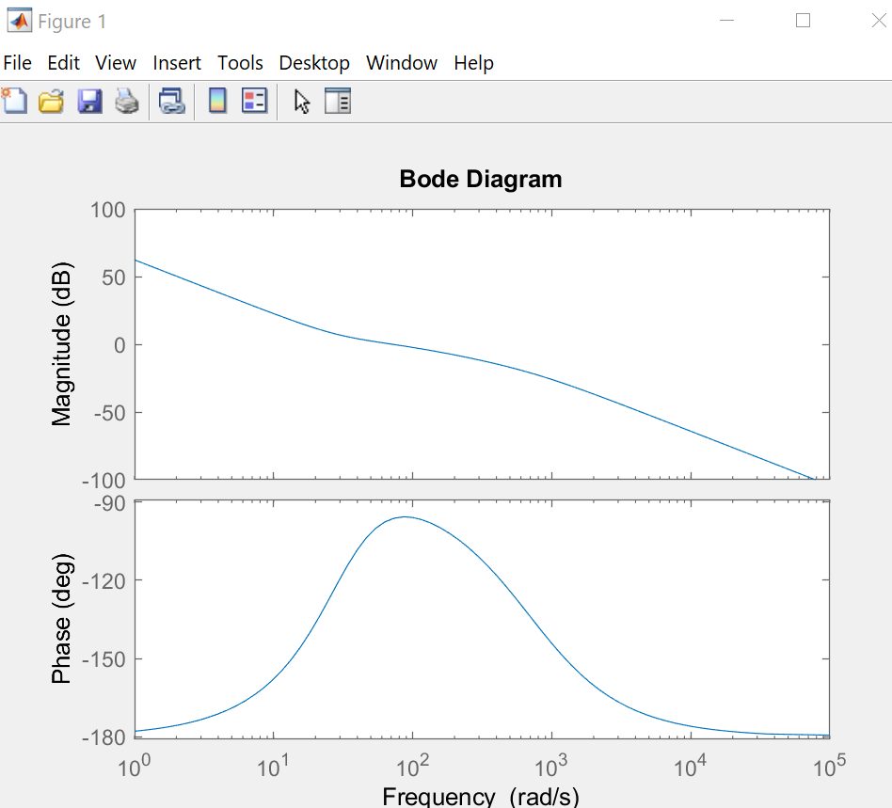

Рис.3.35. Диаграмма Боде разомкнутой системы

Как можно видеть по рис. 3.35, там где ЛАЧХ положительна, фазовый сдвиг не достигает отметки -180 $°$, что доказывает устойчивость данной системы.

Последним действием c помощью команды margin(W) выведем диаграмму Боде с отмеченными на ней запасами устойчивости исследуемой системы (рис.3.36.).

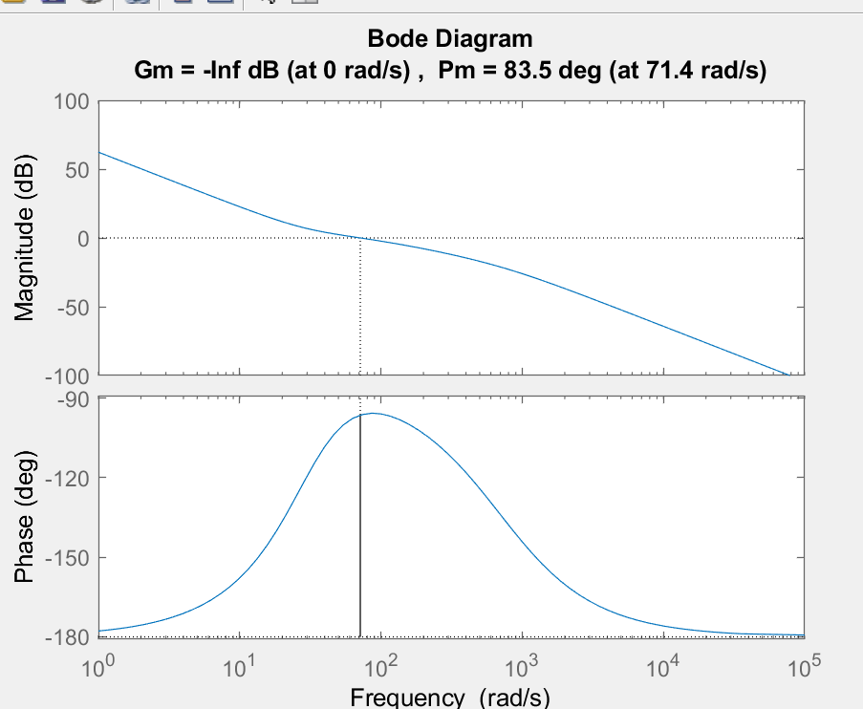

Рис.3.36. Диаграмма Боде с отмеченным запасом устойчивости

Как видно из рис.3.36, определись запас устойчивости по амплитуде не представляется возможным, так как график ЛФЧХ никогда не пересекает отметку в -1800, а запас по фазе составляет 83.50, что позволит сдвигать фазу системы в пределах этого значения также без потери устойчивости.

Таким образом, в параграфах 3.10-3.13 мы подтвердили устойчивость системы управления механизма подъема шасси с робастным ПИД-регулятором методами Гурвица, Михайлова, Найквиста и Боде, а также узнали запасы устойчивости по амплитуде и по фазе для данной системы.

Подводя итог всей главе 3, можно сказать, что в ней с помощью программных пакетов MATLAB и Mathcad были успешно подобранны оптимальные параметры для регуляторов приводов колес и механизма подъема шасси, обеспечивающие заданные по ТЗ характеристики переходных параметров, также была подтверждена устойчивость настроенных регуляторов методами Гурвица, Михайлова, Найквиста и Боде. Еще было экспериментальным методом установлено критическое время задержки на обработку обратной связи (0.5 с), которого нельзя допускать для того, чтобы время установления САУ приводов не выходило за установленные в ТЗ пределы.

# 4. Алгоритм блока формирования задающих воздействий

Алгоритм блока формирования задающих воздействий разделен на две крупные части: ручное управление с автоматическим детектированием препятствий при обычной езде, а также режим заезда в общественный транспорт. Рассмотрим каждый режим более подробно.

Первым рассмотрим режим ручного управления. Так как у нас относительно малое число колес (всего 6), то удобнее всего будет использовать танковую схему управления, при которой $\dot{φ_{1}}=\dot{φ_{2}}=\dot{φ_{3}}=\dot{φ_{r}}, \dot{φ_{4}}=\dot{φ_{5}}=\dot{φ_{6}}=\dot{φ_{l}}$ (рис. 4.1).

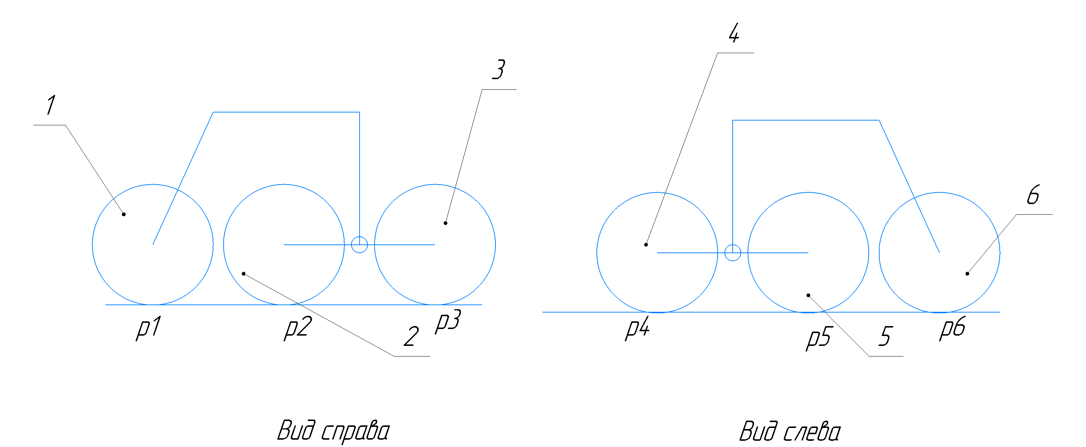

Рис.4.1. Звенья механизма, участвующие в режиме работы 1

При условии отсутствия проскальзывания в точках контакта колес ($v_{p_{i}}=0;i=1 .. 6$), моменты на электродвигателях колес равны ($M_{d1}=M_{d2}=M_{d3}=M_{dr}; M_{d4}=M_{d5}=M_{d6}=M_{dl}$), и динамика робота описывается двумя уравнениями (2.2) для левой и правой сторон робота:

$\left\{\begin{aligned}J_{0}\ddot{φ_{l}}=M_{dl}-0.5mg*δ-0.5m\ddot{x_{l}}r \\ J_{0}\ddot{φ_{r}}=M_{dr}-0.5mg*δ-0.5m\ddot{x_{r}}r\end{aligned}\right.$ (4.1)

, где $δ$– коэффициент трения скольжения – 0.01 м в нашем случае [30], m—масса коляски (200 кг)), r – радиус колеса (0.15 м в нашем случае), $ε=\ddot{φ}=\frac{\ddot{x}}{R}$– угловое ускорение колеса, $J_{o}$– момент инерции относительно центра колеса (находится по формуле $J_{o}=\frac{mk*r^{2}}{2}$, где mk – масса колеса).

В формуле (4.1) входными параметрами (с учетом того, что $\ddot{φ_{l}}=\frac{\ddot{x_{l}}}{r}$), является вектор линейных скоростей колес $\left[\begin{matrix}\ddot{x_{r}} \\ \ddot{x_{l}}\end{matrix}\right]$, который связан с передвижением устройства с помощью уравнений кинематики робота с дифференциальным приводом. Чтобы иметь возможность по заданной ориентации робота в пространстве находить необходимый вектор скоростей, сначала решим задачу прямой кинематики (выведем формулы для нахождения ориентации по заданным скоростям колес), а после найдем выражения, которые позволят по ориентации находить скорости колес (подробнее об уравнениях прямой кинематики для робота с дифф. приводом см. в [26]).

Введем допущение, что движение робота происходит в двумерной плоскости по ровной поверхности, тогда местонахождение и направление движение робота с дифференциальным приводом в глобальной системе координат задается вектором $\left[\begin{matrix}x_{a} \\ y_{a} \\ θ\end{matrix}\right]$, так как это показано на рис.4.2.

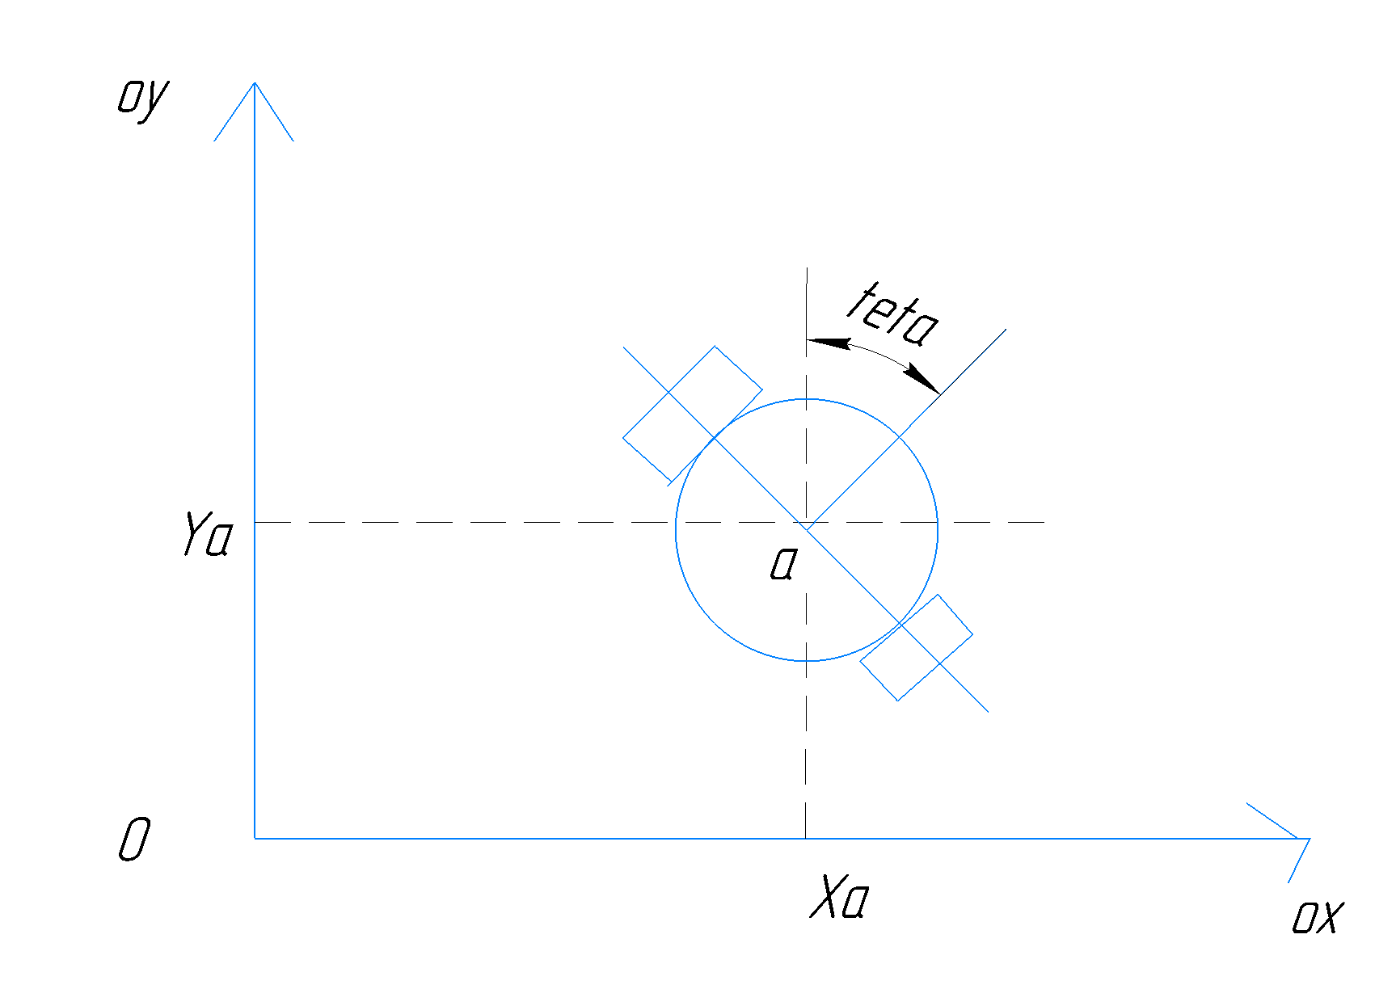

Рис.4.2. Обозначение положения и направления робота в глобальной системе координат

На рис. 4.2 $x_{a}$– координата центра масс а робота по оси ox, $y_{a}$– координата центра масс а робота по оси оy, $θ$– направление движения робота.

Чтобы обеспечивать желаемое направление движения, робот должен будет поворачивать вокруг особой точки, находящейся на оси, совпадающей с осью вращения ведущих колес. Эта точка находится за пределами робота и называется мгновенным центром кривизны траектории (instantaneous center of curvature или ICC). Поворот будет осуществляться с некоторой угловой скоростью $ω$. Расчетная схема данной угловой скорости и радиуса кривизны траектории робота $R_{t}$ показана на рис.4.3.

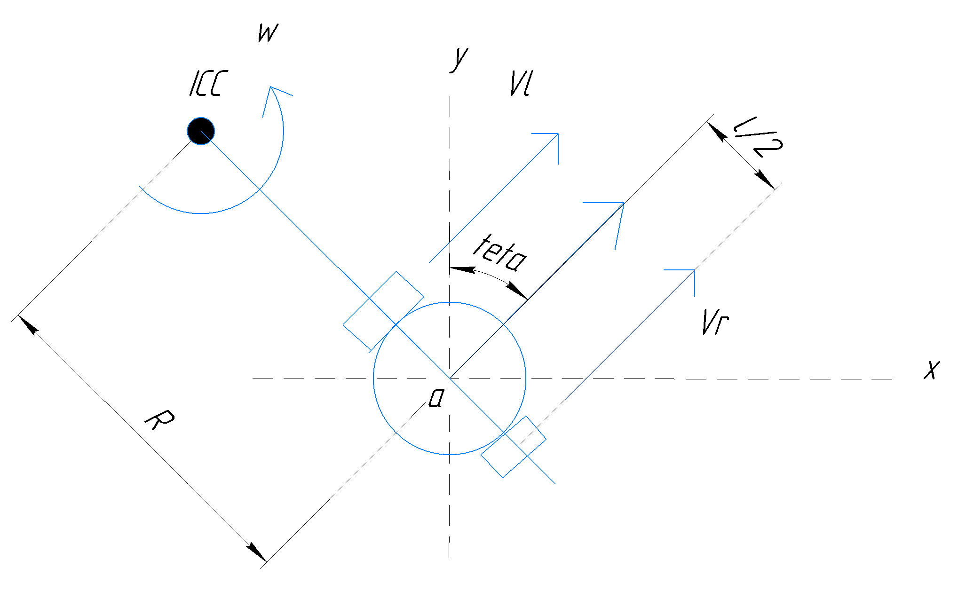

Рис. 4.2. Расчетная схема для угловой скорости поворота и радиуса кривизны траектории

На данной схеме l – длина оси колес, а $R=R_{t}$– радиус кривизны траектории, то есть расстояние между центром робота и точкой ICC.

Применив уравнение связи между линейной и угловой скоростями получим следующую систему выражений для скорости поворота робота:

$\left\{\begin{aligned}ω\left(R+\frac{l}{2}\right)=Vr \\ ω\left(R-\frac{l}{2}\right)=Vl\end{aligned}\right..$ (4.2)

Преобразовав выражение (4.2), получим систему для определения угловой скорости поворота и радиуса кривизны траектории:

$\left\{\begin{aligned}R_{t}=\frac{l}{2}*\frac{Vl+Vr}{Vr-Vl} \\ ω=\left(Vr-Vl\right)*l\end{aligned}\right..$ (4.3)

Уравнения из систем (4.2) и (4.3) нам нужны для вывода формул для определения положения робота и его направления по скоростям его колес. Предположим, что робот движется с некоторой угловой скоростью в течение $Δt$ секунд (рис.4.3).

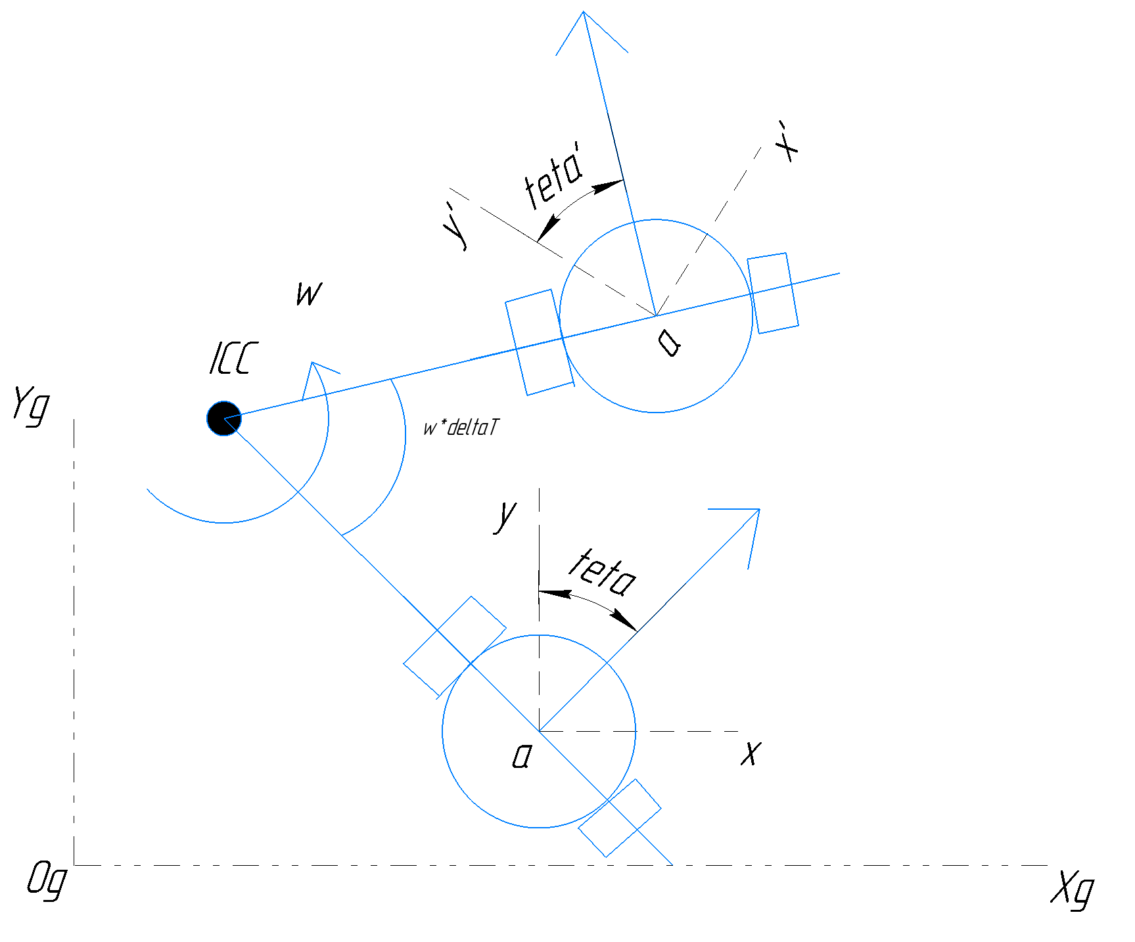

Рис.4.3. Поворот робота вокруг точки ICC за время $Δt$ в глобальных координатах (Xg, Yg)

По рис.4.3 видно, что новое направление движения робота $θ'$ будет находится так:

$θ^{'}=θ+ω*Δt$*.* (4.4)

Положение точки ICC описывается следующим вектором:

$ICC=\left[\begin{matrix}ICC_{x} \\ ICC_{y}\end{matrix}\right]=\left[\begin{matrix}x-R\sin{θ} \\ y+R\cos{θ}\end{matrix}\right]$. (4.5)

С учетом стартовой позиции (x, y) новое положение робота (x’, y’) может быть получено с помощью 2D-матрицы вращения. Учитывая движение робота с угловой скоростью $ω$ в течение $Δt$ секунд относительно точки ICC, мы получаем следующую позицию для времени $t+ Δt$:

$\left(\begin{matrix}x^{'} \\ y^{'}\end{matrix}\right)=\left(\begin{matrix}\cos\left(ωΔt\right) & -\sin\left(ωΔt\right) \\ \sin\left(ωΔt\right) & \cos\left(ωΔt\right)\end{matrix}\right)\left(\begin{matrix}x-ICC_{x} \\ y-ICC_{y}\end{matrix}\right)+\left(\begin{matrix}ICC_{x} \\ ICC_{y}\end{matrix}\right).$ (4.6)

Если мы еще добавим в вектор (4.6) выражение для нахождения нового направления движения (4.4), то получим такую векторно-матричную формулу нахождения вектора нового положения робота:

$\left(\begin{matrix}x^{'} \\ y^{'} \\ θ^{'}\end{matrix}\right)=\left(\begin{matrix}\cos\left(ωΔt\right) & -\sin\left(ωΔt\right) & 0 \\ \sin\left(ωΔt\right) & \cos\left(ωΔt\right) & 0 \\ 0 & 0 & 1\end{matrix}\right)\left(\begin{matrix}x-ICC_{x} \\ y-ICC_{y} \\ θ\end{matrix}\right)+\left(\begin{matrix}ICC_{x} \\ ICC_{y} \\ ωΔt\end{matrix}\right)$ (4.7)

Подставляя в выражение (4.7) значения $ω, R, ICC$ из выражений (4.3) и (4.5), мы сможем по текущей линейной скорости колес найти текущее положение робота и направление движения. Надо еще сказать, что измерять требуемую линейную скорость достаточно проблематично, поэтому в реальном устройстве эти данные будут вычисляться по показаниям энкодеров, установленных во всех приводах робота, по такой формуле:

$V=\frac{n*step}{Δt}$ (4.8)

, где n – количество импульсов энкодера, поступивших за время $Δt$, step – длина дуги одного шага энкодера.

Таким образом, выражения (4.3), (4.5), (4.7) и (4.8) образуют модель прямой кинематики рассматриваемого режима.

Теперь, зная формулы для прямой кинематики, найдем выражения для обратной. Для этого нужно преобразовать выражение (4.7), выполнив в нем все арифметические операции:

$$\left(\begin{matrix}x^{'} \\ y^{'} \\ θ^{'}\end{matrix}\right)=\left(\begin{matrix}\cos\left(ωΔt\right) & -\sin\left(ωΔt\right) & 0 \\ \sin\left(ωΔt\right) & \cos\left(ωΔt\right) & 0 \\ 0 & 0 & 1\end{matrix}\right)\left(\begin{matrix}x-ICC_{x} \\ y-ICC_{y} \\ θ\end{matrix}\right)+\left(\begin{matrix}ICC_{x} \\ ICC_{y} \\ ωΔt\end{matrix}\right)= \\ \left(\begin{matrix}\cos\left(ωΔt\right)*\left(x-ICC_{x}\right)-\sin\left(ωΔt\right)*\left(y-ICC_{y}\right) \\ \sin\left(ωΔt\right)*\left(x-ICC_{x}\right)+\cos\left(ωΔt\right)\left(y-ICC_{y}\right) \\ θ\end{matrix}\right)+\left(\begin{matrix}ICC_{x} \\ ICC_{y} \\ ωΔt\end{matrix}\right)=$$ $\left(\begin{matrix}\cos\left(ωΔt\right)*\left(x-ICC_{x}\right)-\sin\left(ωΔt\right)*\left(y-ICC_{y}\right)+ICC_{x} \\ \sin\left(ωΔt\right)*\left(x-ICC_{x}\right)+\cos\left(ωΔt\right)\left(y-ICC_{y}\right)+ICC_{y} \\ θ+ωΔt\end{matrix}\right).$ (4.9)

Следующим шагом подставим выражение для определения вектора ICC (4.5):

$\left(\begin{matrix}x^{'} \\ y^{'} \\ θ^{'}\end{matrix}\right)=\left(\begin{matrix}-cos\left(ωΔt\right)*\left(R\sin{θ}\right)-\sin\left(ωΔt\right)*\left(R\cos{θ}\right)+x-R\sin{θ} \\ -sin\left(ωΔt\right)*\left(R\sin{θ}\right)+\cos\left(ωΔt\right)\left(R\cos{θ}\right)+y+R\cos{θ} \\ θ+ωΔt\end{matrix}\right).$ (4.10)

Мы получили рекуррентные выражения для определения нового вектора положения робота с учетом его положения в прошлый момент времени, а также расстояния R до точки ICC и угловой скорости поворота робота вокруг точки ICC $ω$. А эти величины в свою очередь позволят в свою очередь с помощью формул (4.2) определить искомые $Vl, Vr$. Для того, чтобы выразить $ω, R$, вычтем из текущего положения робота ($x’, y’, θ'$) его положение в предыдущий отрезок времени ($x, y, θ$):

$\left\{\begin{aligned}\left(x’-x\right)=-cos\left(ωΔt\right)*\left(R\sin{θ}\right)-\sin\left(ωΔt\right)*\left(R\cos{θ}\right)-R\sin{θ} \\ \left(y’-y\right)=-sin\left(ωΔt\right)*\left(R\sin{θ}\right)+\cos\left(ωΔt\right)\left(R\cos{θ}\right)+R\cos{θ} \\ \left(θ^{'}-θ\right)=ωΔt\end{aligned}\right..$ (4.11)

Уравнение 3 из системы (4.11) легко позволяет получить искомую угловую скорость поворота робота:

$ω=\frac{\left(θ^{'}-θ\right)}{Δt}.$ (4.12)

C учетом выражения (4.12), оставшиеся два выражения в (4.11) можно будет перезаписать в таком виде:

$\left\{\begin{aligned}\left(x’-x\right)=-cos\left(θ^{'}-θ\right)*\left(R\sin{θ}\right)-\sin\left(θ^{'}-θ\right)*\left(R\cos{θ}\right)-R\sin{θ} \\ \left(y’-y\right)=-sin\left(θ^{'}-θ\right)*\left(R\sin{θ}\right)+\cos\left(θ^{'}-θ\right)\left(R\cos{θ}\right)+R\cos{θ}\end{aligned}\right..$ (4.13)

Найти радиус кривизны траектории R из одного из двух уравнений (4.13) (например, из уравнения для у-ов) не составит труда:

$R=\frac{\left(y’-y\right)}{\cos\left(θ^{'}-θ\right)\cos\left(θ\right)+\cos\left(θ\right)-sin\left(θ^{'}-θ\right)*\sin\left(θ\right)}$ (4.14)

Подставив уравнения (4.12) и (4.14) в выражения (4.2) получим искомые зависимости линейных скоростей колес от положений робота в настоящий момент времени ($x, y, θ$), желаемого положения робота в следующий момент времени ($x', y^{'}, θ'$), геометрических параметров робота и отрезка времени $Δt$, за который робот должен совершить перемещение из ($x, y, θ$) в ($x', y^{'}, θ'$):

$$V_{r}\left(x, y, θ,x^{'}, y^{'}, θ^{'}, l, Δt\right)=$$ $=\frac{\left(θ^{'}-θ\right)}{Δt}*\left(\frac{\left(y’-y\right)}{\cos\left(θ^{'}-θ\right)\cos\left(θ\right)+\cos\left(θ\right)-sin\left(θ^{'}-θ\right)*\sin\left(θ\right)}+\frac{l}{2}\right);$ (4.15)

$$V_{l}\left(x, y, θ,x^{'}, y^{'}, θ^{'}, l, Δt\right)=$$ $=\frac{\left(θ^{'}-θ\right)}{Δt}*\left(\frac{\left(y’-y\right)}{\cos\left(θ^{'}-θ\right)\cos\left(θ\right)+\cos\left(θ\right)-sin\left(θ^{'}-θ\right)*\sin\left(θ\right)}-\frac{l}{2}\right).$ (4.16)

Подставив уравнения (4.15) и (4.16) в выражения из (4.2), можно найти суммарные моменты двигателей для каждой из сторон робота ($M_{dl}, M_{dr}$), который требуются для достижения необходимой скорости. Разделив значение суммарного момента для одной стороны на 3, получим моменты, требуемые от каждого двигателя одной стороны ($M_{i};i=1..6$). А зная $M_{i};i=1..6$ и номинальную мощность одного двигателя колес (рассчитанную в разделе 2), можно легко найти желаемые угловые скорости каждого колеса $ω_{i}^{'};i=1..6$, которые затем подаются на локальные контуры управления угловыми скоростями вращения двигателей, согласно рис.3.2.

Таким образом мы вывели уравнения ((4.2), (4.16)), с помощью которых по местоположению робота и его направлению можно высчитать необходимые параметры для двигателей. Осталось только понять, как с помощью джойстика задавать желаемое перемещение.

Рассмотрим сначала схемы конструкции джойстика и проекции рабочей области рукояти на плоскость Oxy (рис.4.4).

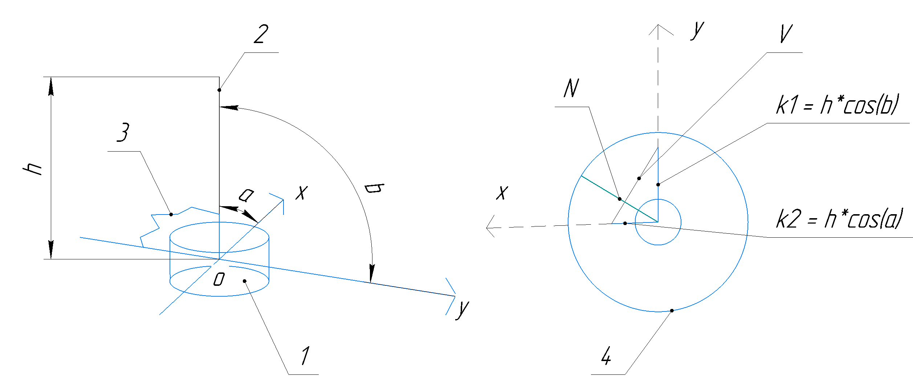

Рис.4.4. Схема конструкции джойстика и проекции рабочей области на плоскость Oxy

На рис.4.4 1 – основание джойстика, 2 – рукоять джойстика, 3 – возвратная пружина, k1 – проекция положения джойстика на ось Y, k2 – проекция положения джойстика на X, V – гипотенуза прямоугольного треугольника с катетами k1 и k2, N – радиус-вектор нового желаемого положения робота, $α, β$– углы отклонения джойстика от вертикали, h – высота джойстика.

Желаемое положение робота рассчитывается так:

1. Вычисляются две проекции ориентации джойстика на оси X и Y:

$OX:k2=h*\cos\left(α\right);$ (4.17)

$OY:k1=h*\cos\left(β\right);$ (4.18)

1. Вычисляются гипотенуза V, а также угол между ней и проекцией на ось X:

$V=\sqrt{{k1}^{2}+{k2}^{2}};$ (4.19) $γ=\arccos{\frac{k2}{V}};$ (4.20)

1. Найденный угол $γ$ суммируется с углом ориентации робота $θ$ и таким образом получается желаемая ориентация робота

$θ^{'}=θ+γ$; (4.21)

1. Вычисляем желаемые координаты $x^{'}, y'$ так:

$x^{'}=x+k1;$ (4.22) $y^{'}=y+k2;$ (4.23)

Таким образом, по формулам (4.17) – (4.23) рассчитывается вектор желаемого положения $\left(\begin{matrix}x^{'} \\ y^{'} \\ θ^{'}\end{matrix}\right)$ робота из вектора ориентации джойстика $\left(\begin{matrix}α \\ β\end{matrix}\right)$.

А дальше вычисленный вектор желаемого положения подставляется в формулы ((4.1), (4.16)), из которых высчитываются параметры движения, подаваемые на приводы. Осталось только сказать, что САУ робота постоянно получает данные о расстояниях до препятствий с передней камеры, и если минимальное считанное расстояние будет меньше 200 мм, то, независимо от поступивших команд, вперед робот не поедет.

Теперь рассмотрим режим № 2, режим заезда на ступеньку в транспорт. Сначала рассмотрим полный алгоритм заезда (рис.4.5).

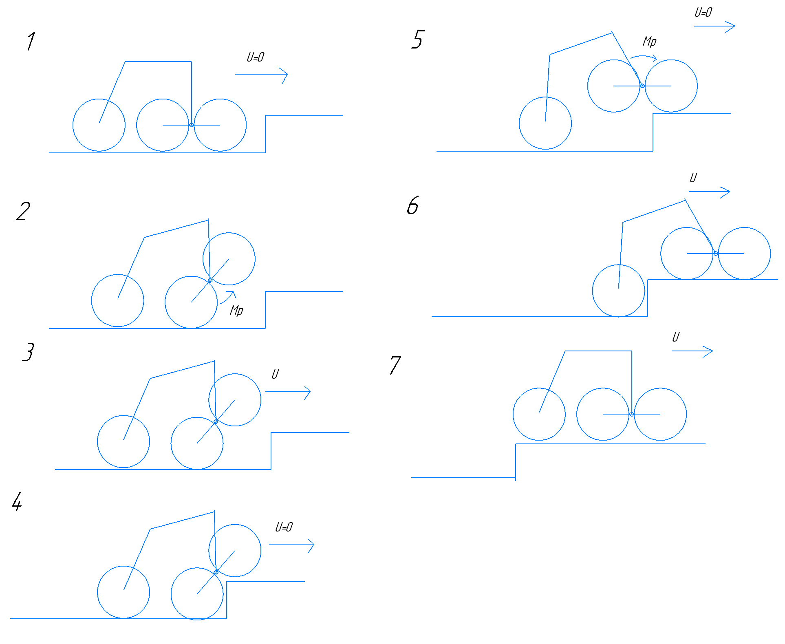

Рис.4.5. Алгоритм заезда в транспорт

На рис.4.5. позиция (1) обозначает подъезд робота ко входу в транспорт, на шаге (2) оператор останавливает движение робота и переводит тумблер управления подвеской в положение подъема передних колес, на шаге (3) оператор ближе подъезжает к ступеньке, так, чтобы переднее колесо находилось над ступенькой, на шаге (4) оператор останавливает движение робота, на шаге (5) оператор переводит с помощью тумблера управления подвеской выводит переднее шасси в горизонтальное положение, на шаге (6) робот под управлением оператора заезжает центральными колесами на ступеньку, на последнем шаге (7) робот, продолжая двигаться вперед, затягивает задние колеса на ступеньку.

На шагах (1), (6), (7) остается рабочей та математическая модель робота, сформированная формулами (4.1)-(4.23).

На шаге (2) кинематики нет, потому что робот стоит, а вся динамика сводится к расчетной формуле момента Mp:

$Mp=0.25*l1*mg*\sin{φ_{7}},$ (4.24)

где $φ_{7}$– угол подъема шасси, l1 – длина балки между передними колесами.

Шаги (3), (4) и (5) характеризуется объединением формул (4.1)-(4.24), угол $φ_{7}$ можно будет задавать углом $β$ при отсутствии движения коляски (и при соответствующем положении переключателя поведения шасси).

Схематичное изображение описанного выше алгоритма управления многоканальной САУ показано на рис. 4.6.

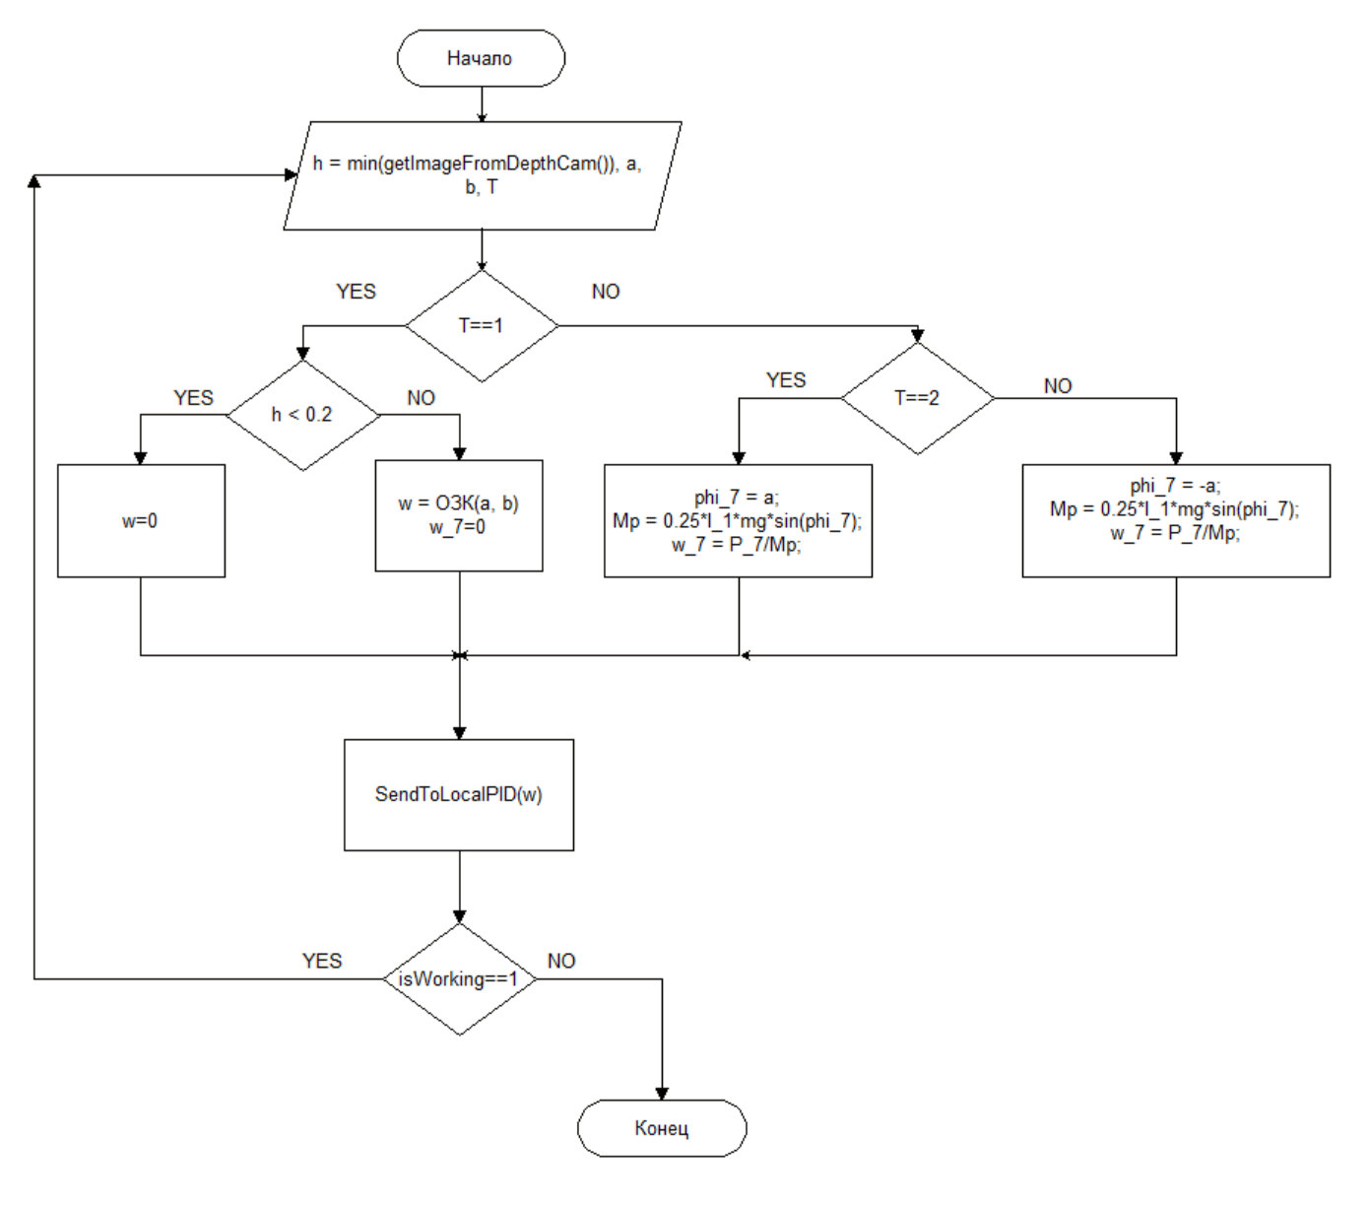

Рис.4.6. Блок-схема алгоритма управления многоканальной САУ

На данной схеме h – расстояние до препятствия, считанное с помощью $getImageFromDepthCam()$– функции получения карты расстояний с установленной спереди камеры глубины. Реализация данной функции зависит от выбранной камеры, поэтому ее в данной главе не рассматриваем. $α и β$– углы положения джойстика. Функция $ОЗК(α,β)$– функция, которая из углов положения джойстика по формулам (4.1)-(4.23) переводит считанные $α и β$ в угловые скорости колес, а функция $SendToLocalPID(ω)$ передает вычисленные значения угловых скоростей в локальные управляющие контуры всех приводов. Флаг $isWorking$ показывает, включена ли еще коляска. Переменная T отвечает за показания тумблера переключения режима работы подвески шасси. $P_{7}$– константа мощности двигателя подъема шасси.

Таким образом, в этой главе была выведена полная математическая модель робота, позволяющая описать движение робота, как при ручном управления, так и при траекторном методе управления. Также был подробно описал алгоритм работы блока формирования задающих воздействий, работающий поверх разработанной математической модели данного робота и составлена блок-схема данного алгоритма.

# Заключение

В данной курсовой работе была разработана система автоматического управления приводами роботизированной инвалидной коляски, удовлетворяющая параметрам, заданным в техническом задании. Были приведены функциональная и структурная схемы САУ, была проведена проверка на устойчивость по методам Найквиста, Михайлова и Гурвица, определен запас устойчивости по диаграммам Боде. Также была проведена оптимизация PID – регулятора САУ, как линейной, так и нелинейной. Кроме этого, САУ была исследована на робастность. Также был успешно настроен нечеткий регулятор для одного из типов приводов. Была рассмотрена многоканальная САУ, сформирована полная математическая модель данного робота, описывающая его передвижение во всех предусмотренных ТЗ режимах работы, подробно описан алгоритм работы данного аппарата. Были изучены многочисленные работы [26]-[31], посвященные устройству систем автоматического управления наземных роботов, их разработке и моделированию.

# Список использованной литературы и источников

1. Статистика ВОЗ «Инвалидность» [Электронный ресурс].- Режим доступа:<https://www.who.int/ru/news-room/fact-sheets/detail/disability-and-health>, свободный (дата обращения: 02.10.2023);
2. Статья «Инвалидность в России и в мире в цифрах» [Электронный ресурс].- Режим доступа: <https://tiflocentre.ru/stati/statistika-po-invalidnosti.php>, свободный (дата обращения: 02.10.2023);
3. Сайт Росстата [Электронный ресурс]. - Режим доступа: <https://rosstat.gov.ru/folder/13964>, свободный (дата обращения: 02.10.2023);
4. Статистика ВОЗ «Заболевания опорно-двигательного аппарата» [Электронный ресурс].- Режим доступа:<https://www.who.int/ru/news-room/fact-sheets/detail/musculoskeletal-conditions>, свободный (дата обращения: 02.10.2023);
5. Статистический сборник «ОСНОВНЫЕ ЭКОНОМИЧЕСКИЕ ПОКАЗАТЕЛИ ТРАНСПОРТА И СВЯЗИ», $2 “СОСТОЯНИЕ ЗДОРОВЬЯ НАСЕЛЕНИЯ”, табл. 2.67. [Электронный ресурс] – Режим доступа: <https://rosstat.gov.ru/storage/mediabank/Zdravoohran-2021.pdf> , свободный (дата обращения: 02.10.2023).
6. Сайт товаров для здоровья “medyard.ru” [Электронный ресурс]. - Режим доступа: <https://medyard.ru/invalidnye-kolyaski/invalidnye-kolyaski-s-elektroprivodom/elektrokolyaski-stupenkokhody>, свободный (дата обращения: 02.10.2023);
7. Сайт компании “Catewill” [Электронный ресурс]. – Режим доступа: <https://caterwil.ru/product/> свободный (дата обращения: 02.10.2023);
8. Сайт компании “Обсервер” [Электронный ресурс]. – Режим доступа: <https://o-mp.ru/> свободный (дата обращения: 02.10.2023);
9. Видео “Сравнение Caterwil Ultra 4WD и 4WD - Обзор электроколясок вездеходов” [Электронный ресурс]. - Режим доступа: <https://www.youtube.com/watch?v=DE2Fb7_OeA0> , свободный (дата обращения: 02.10.2023);
10. Характеристики Caterwil Ultra 4WD [Электронный ресурс]. – Режим доступа: <https://caterwil.ru/product/elektrokolyaska-caterwil-ultra-4wd/>, свободный (дата обращения: 02.10.2023);
11. Характеристики Observer Проходимец [Электронный ресурс]. – Режим доступа: <https://supportshop.ru/invalidnye-kolyaski-s-elektroprivodom/invalidnye-kolyaski-s-elektroprivodom-dlya-ulicy/kreslo-kolyaska-s-elektroprivodom-observer-prokhodimets-ob-ew-002200502184053>, свободный (дата обращения: 02.10.2023);
12. Обзор коляски Observer Проходимец [Электронный ресурс]. – Режим доступа: <https://www.youtube.com/watch?v=gqXrreGPLkg>, свободный (дата обращения: 02.10.2023);
13. Видео “Противостояние колясок вездеходов Observer против Caterwil” [Электронный ресурс]. - Режим доступа: <https://www.youtube.com/watch?v=-5qy4OKOLZg>, свободный (дата обращения: 02.10.2023);
14. Официальный сайт компании “Ottobock” [Электронный ресурс]. - Режим доступа: <https://corporate.ottobock.com/en/home>, свободный (дата обращения: 02.10.2023);
15. Сайт товара “Otto Bock c1000 DS” в российском магазине-дистрибьюторе [Электронный ресурс]. - Режим доступа: <https://ottobock-mobility.ru/catalog/adult-wheelchairs/kresla-kolyaska-s-elektroprivodom/c1000ds-invalidnaya-kolyaska-s-elektroprivodom/>, свободный (дата обращения: 02.10.2023);
16. Видео “Обзор на электро-коляску OTTO bock C1000 DS” [Электронный ресурс]. - Режим доступа: <https://www.youtube.com/watch?v=i4LTlZDc5MA>, свободный (дата обращения: 02.10.2023);
17. Видео “Отзыв Otto Bock c1000 DS” [Электронный ресурс]. - Режим доступа: <https://www.youtube.com/watch?v=z9F7g4K-WkQ>, свободный (дата обращения: 02.10.2023);
18. Раздел “О компании” сайта компании “Orctonica” [Электронный ресурс], - Режим доступа: <https://ortonica.ru/company/>, свободный (дата обращения: 02.10.2023);
19. Раздел “Электрические коляски” сайта компании “Orctonica” [Электронный ресурс], - Режим доступа: <https://ortonica.ru/catalog/invalidnye_kolyaski/elektricheskie-kolyaski/>, свободный (дата обращения: 02.10.2023);
20. Страница товара “Ortonica Pulse 770” [Электронный ресурс], - Режим доступа: <https://ortonica.ru/catalog/invalidnye_kolyaski/elektricheskie-kolyaski/536/>, свободный (дата обращения: 02.10.2023);
21. Видео-обзор “ELECTRIC WHEELCHAIR Тест Ortonica Pulse 770 (Зимние условия)” [Электронный ресурс], - Режим доступа: <https://www.youtube.com/watch?v=iNUhCidfzpY>, свободный (дата обращения: 02.10.2023);
22. Видео-обзор “ELECTRIC WHEELCHAIR Тест Ortonica pulse 770 Дополнение” [Электронный ресурс], - Режим доступа: <https://www.youtube.com/watch?v=7Ww4NHx1mHw>, свободный (дата обращения: 02.10.2023);
23. Видео-обзор “Электроколяска на независимой подвеске Тест Caterwil Ultra”, - Режим доступа: <https://www.youtube.com/watch?v=wiukjdVkpcY>, свободный (дата обращения: 14.10.2023);
24. Справочник коэффициентов трения качения для разных материалов, - Режим доступа: <https://dpva.ru/Guide/GuidePhysics/Frication/FrictionOfRolling/>, свободный (дата обращения: 071123);
25. Каталог моторов Fulling motor на сайте поставщика Inodrive, - Режим доступа: <https://innodrive.ru/catalog/fulling-motor/>, свободный (дата обращения: 101123);
26. Джозеф Л. Изучение робототехники с помощью Python / пер. с анг. А.В. Корягина, -М.: ДМК Пресс, 2019, - 250 с.:ил.
27. Лойцянский, Л.Г. Курс теоретической механики / Л.Г. Лойцянский, А.И. Лурье. - М.: Гос. изд. технико-теоретической литературы, 1955. - 380 с.
28. Бартенев В. В., Яцун С. Ф., Аль-Еззи А. С. Математическая модель движения мобильного робота с двумя независимыми ведущими колесами по горизонтальной плоскости //Известия Самарского научного центра Российской академии наук. – 2011. – Т. 13. – №. 4-1. – С. 288-293.
29. Бартенев В. В., Яцун С. Ф., Аль-Еззи А. С. Математическая модель движения мобильного робота с двумя независимыми ведущими колесами по горизонтальной плоскости //Известия Самарского научного центра Российской академии наук. – 2011. – Т. 13. – №. 4-1. – С. 288-293.
30. Локтионова О. Г. и др. АЛГОРИТМ УПРАВЛЕНИЯ ДВИЖЕНИЕМ МОБИЛЬНОЙ РОБОТИЗИРОВАННОЙ ПЛАТФОРМЫ С ИЗМЕНЯЕМЫМ УРОВНЕМ АВТОНОМНОСТИ //International Journal of Open Information Technologies. – 2023. – Т. 11. – №. 4. – С. 29-37.
31. Сборник заданий для курсовых работ по теоретической механике, под редакцией А.А. Яблонского, 18-е изд, стер, -М.: КНОРУС, 2011, - 392 с.
32. Сайт «Юго – Западный Государственный Университет» [Электронный ресурс].- Режим доступа: https://www.swsu.ru, свободный, (дата обращения:08.12.23);
33. Сайт «Кафедра ММиР» [Электронный ресурс]. – Режим доступа: http://mechatronics.kursk.ru, свободный, (дата обращения:08.12.23);
34. Сайт «НИЛ ММиР» [Электронный ресурс]. – Режим доступа: http://www.lab.swsu.ru, свободный, (дата обращения:08.12.23);